Acta
Sesión Ordinaria Junta Gobierno Local de 29-03-2023.

A C T A
DE LA SESIÓN ORDINARIA CELEBRADA POR LA JUNTA DE GOBIERNO LOCAL EL DÍA 29 DE MARZO DE 2023.

SRES. ASISTENTES: En Candelaria, a 29 de marzo de dos mil veintitrés, siendo las 13:51 horas, se constituyó Alcaldesa-Presidenta la Junta de Gobierno Local en primera Dª María Concepción Brito Núñez convocatoria en la Sala de reuniones de la Casa
Consistorial bajo la presidencia de la Sra.
Tenientes de Alcalde: Alcaldesa, Doña María Concepción Brito Núñez,
D. Airam Pérez Chinea con asistencia de los Sres. Tenientes de Alcalde Dª Hilaria Cecilia Otazo González expresados al margen, al objeto de celebrar D. José Francisco Pinto Ramos sesión ordinaria y tratar de los asuntos Dª Margarita Eva Tendero Barroso comprendidos en el orden del día de la convocatoria.
Secretario:
D. Octavio Manuel Fernández Hernández. Asiste el Secretario General del Ayuntamiento D.
Octavio Manuel Fernández Hernández.



SECRETARÍA GENERAL

Cód. Validación: DLX5SCHLH4CPEH63GJLQYQFMF
Verificación: https://candelaria.sedelectronica.es/
Documento firmado electrónicamente desde la plataforma esPublico Gestiona | Página 1 de 205

Declarada abierta la sesión por la Presidencia, se pasó al estudio de los temas objeto de la misma.

A) PARTE RESOLUTIVA

1.- Aprobación del acta de la sesión anterior correspondiente al 30-1-2023 aplazada al 1 de febrero de 2023, la correspondiente al 6 de febrero de 2023, acta del 13-022023 aplazada al 17 de febrero de 2023 y acta correspondiente al 27-2-2023 aplazada al 3 de marzo de 2023.

Se aprobó por la unanimidad de los presentes.

Avenida Constitución Nº 7. Código postal: 38530, Candelaria. Teléfono: 922.500.800. www. candelaria. es

2.- Expediente 3440/2023. Propuesta de la Alcaldesa-Presidenta, concesión Medallas al Mérito en el Trabajo, al Mérito Cultural, al Mérito Social y al Mérito Deportivo 2023.

Consta en el expediente propuesta de la Alcaldesa-Presidenta, de fecha 22 de marzo de 2023, cuyo tenor literal es el siguiente:

“La que suscribe, Alcaldesa Presidenta del Ilustre Ayuntamiento de Candelaria, al amparo de la legislación en vigor, tienen el honor de someter a la consideración de la Junta de Gobierno Local la siguiente

PROPUESTA
En el Pleno ordinario del día veintiséis de enero de dos mil veintitrés, se aprobó definitivamente el Reglamento de Honores, Distinciones y Ceremonial del Ilustre Ayuntamiento de la Siempre Abnegada y Piadosa Villa de Candelaria, con el voto favorable de dieciocho concejalas y concejales, la mayoría absoluta del Ayuntamiento Pleno, contando tan solo con un voto en contra. En el Título Octavo de ese Reglamento se contempla la concesión de las Medallas al Mérito en el Trabajo, al Mérito Cultural, al Mérito Social y al Mérito Deportivo, a quienes destaquen en esos campos.
La concesión de distinciones a empresarios, empresarias y trabajadores o trabajadoras que hayan desarrollado toda o parte de su actividad en el Municipio, tendrá por objeto reconocer de forma especial las cualidades excepcionales de los mismos, así como su dedicación y entrega a la tarea asumida. En el caso de empresarios o empresarias se valorará, además, la contribución de la firma al desarrollo de Candelaria. Está más que demostrada en el caso de D. José Castellano Tejera (Pucho), que todavía con más de noventa años, continúa al volante de su Renault 4 gestionando su empresa de Ferretería, a pesar de llevar muchos años jubilado. Y, tanto él como su empresa, han contribuido al desarrollo de Candelaria, pues casi todas las viviendas han sido construidas o reformadas con materiales adquiridos en su Ferretería.
Cód. Validación: DLX5SCHLH4CPEH63GJLQYQFMF
Verificación: https://candelaria.sedelectronica.es/
Documento firmado electrónicamente desde la plataforma esPublico Gestiona | Página 2 de 205

Las distinciones al Mérito Cultural premiarán a aquellas personas o colectivos que hayan desarrollado una actividad cultural vinculada al municipio de Candelaria, tanto a título individual como colectivo. El aparejador D. Nicolás Walkirio González Carrillo, que desde el año 2000 comenzó a colaborar con las alfombras con las que desde entonces se adorna anualmente la calle de El Pozo, para el regreso de la Virgen del Carmen desde el refugio pesquero hasta la parroquia de Santa Ana. Durante 20 años (pues por la pandemia no se hicieron en 2020 ni en 2021) y hasta su muerte, ocurrida el pasado 1 de noviembre, don Walkirio diseñó los dibujos de las alfombras. En el primer año fueron solo dos, pero en la actualidad son 18 las confeccionadas a lo largo de la calle; desde hace años él ha asumido la organización y elaboración de las nueve del segundo tramo de la calle. Como curiosidad, ante su grave enfermedad, antes de morir dejó diseñadas las alfombras para los años 2023 y 2024, por lo que este Ayuntamiento está en deuda con él. Las distinciones al Mérito Social premiarán el esfuerzo y la dedicación de personas o colectivos en favor de las personas más necesitadas del municipio de Candelaria. Esto lo cumple con creces Dª. Cecilia Lugo Ramos, pues ha dedicado muchos años de su vida a estar al frente de la Cáritas Interparroquial de Candelaria, hasta hace un par de años que por motivos de salud ha sido relevada del cargo pero que continúa prestando su apoyo a la institución y a los vecinos que la necesitan, por lo que es la merecedora de esta primera medalla al Mérito Social.
Las distinciones al Mérito Deportivo premiarán el esfuerzo realizado en la práctica de cualquier deporte, siempre que se esté vinculado al Municipio de Candelaria o militado en algún colectivo deportivo del Municipio, así como el del propio colectivo. Esta distinción puede concederse también a candelarieros o candelarieras que realicen una labor deportiva tanto a nivel insular como provincial, autonómico o de alcance superior. Se cumple este precepto en Kirian Rodríguez Concepción, joven futbolista de Candelaria que milita en la U. D. Las Palmas, donde tiene una trayectoria imparable, aunque pausada el pasado año por una enfermedad que, afortunadamente, ha superado y que en el Homenaje a los Deportistas anuncié la concesión de esta distinción.
Por todo lo expuesto se propone a la Junta de Gobierno Local la adopción del siguiente acuerdo:
1.- Conceder la primera Medalla al Mérito en el Trabajo a D. José Castellano Tejera (PUCHO).
2.- Conceder la primera Medalla al Mérito Cultural a D. Nicolás Walkirio González Carrillo (a título póstumo).
3.- Conceder la primera Medalla al Mérito Social a Dª. Cecilia Paulina Lugo Ramos. 4.- Conceder la primera Medalla al Mérito Deportivo a D. Kirian Rodríguez
Concepción
5.- Organizar, de acuerdo con los homenajeados o sus familiares, un acto de entrega en torno a las fiestas de Santa Ana, Patrona del Municipio

6.- Facultar ampliamente a la Alcaldía para la ejecución del presente acuerdo.”
Cód. Validación: DLX5SCHLH4CPEH63GJLQYQFMF
Verificación: https://candelaria.sedelectronica.es/
Documento firmado electrónicamente desde la plataforma esPublico Gestiona | Página 3 de 205
No obstante, la Junta de Gobierno Local acordará lo más procedente.

La Junta de Gobierno Local, previo debate y por unanimidad de los miembros presentes, acuerda:

1.- Conceder la primera Medalla al Mérito en el Trabajo a D. José Castellano Tejera (PUCHO).
2.- Conceder la primera Medalla al Mérito Cultural a D. Nicolás Walkirio González Carrillo (a título póstumo).
3.- Conceder la primera Medalla al Mérito Social a Dª. Cecilia Paulina Lugo Ramos. 4.- Conceder la primera Medalla al Mérito Deportivo a D. Kirian Rodríguez
Concepción
5.- Organizar, de acuerdo con los homenajeados o sus familiares, un acto de entrega en torno a las fiestas de Santa Ana, Patrona del Municipio
6.- Facultar ampliamente a la Alcaldía para la ejecución del presente acuerdo.

3.- Expediente 3386/2023. Convenio específico de colaboración para la FCT entre Ayuntamiento de Candelaria y LA EMPRESA ASOCIACIÓN FAMILIAR PRO PERSONAS CON DISCAPACIDAD INTELECTUAL TENERIFE (ASPRONTE).

Consta en el expediente propuesta de la Alcaldesa-Presidenta, de fecha 21 de marzo de 2023, cuyo tenor literal es el siguiente:

“Propuesta a la Junta de Gobierno Local

Convenio específico de colaboración para la formación en centros de trabajo

Doña María Concepción Brito Núñez, en calidad de Alcaldesa Presidenta, al amparo de lo dispuesto en el Reglamento de Organización, Funcionamiento y Régimen Jurídico de las Entidades Locales, así como en la Ley 7/1985, de 2 de abril, Reguladora de las Bases de Régimen Local.

A la vista del borrador del Convenio específico de colaboración para la formación profesional en centros de trabajo entre el Ayuntamiento de Candelaria y la empresa Asociación Familiar Pro Personas con Discapacidad Intelectual de Tenerife (Centro CAP Maximiliano Díaz López, Aspronte
Cód. Validación: DLX5SCHLH4CPEH63GJLQYQFMF
Verificación: https://candelaria.sedelectronica.es/
Documento firmado electrónicamente desde la plataforma esPublico Gestiona | Página 4 de 205
Considerando lo establecido en el artículo 86 de la Ley 39/2015, de 1 de octubre, del Procedimiento Administrativo Común de las Administraciones Públicas.

Se propone por parte de esta Alcaldía a la Junta de Gobierno Local la adopción del siguiente acuerdo:

Primero: Aprobar el texto del Convenio específico de colaboración para la formación en centros de trabajo entre el Ayuntamiento de Candelaria y la empresa Asociación Familiar Pro Personas con Discapacidad Intelectual de Tenerife (Centro CAP Maximiliano Díaz López, Aspronte) con efectos desde el día de su firma:

CONVENIO ESPECÍFICO DE COLABORACIÓN ENTRE EL CENTRO DE FORMACIÓN AYUNTAMIENTO DE CANDELARIA Y LA EMPRESA ASOCIACIÓN FAMILIAR PRO PERSONAS CON DISCAPACIDAD INTELECTUAL TENERIFE (ASPRONTE) PARA LA REALIZACIÓN DEL MÓDULO DE FORMACIÓN EN CENTROS DE TRABAJO DE ALUMNOS/AS PARTICIPANTES EN LOS CERTIFICADOS DE PROFESIONALIDAD DEL PROGRAMA EXPERIMENTAL DE EMPLEO IMPLÍCATE 2023.

En Candelaria, a de de 2023

REUNIDOS
Por el CENTRO COLABORADOR:

D/Dña.: MARÍA CONCEPCIÓN BRITO NÚÑEZ, con NIF:***1734**, en nombre y representación del centro AYUNTAMIENTO DE CANDELARIA con CIF/NIF nº P3801100C y domicilio social en AVDA. LA CONSTITUCIÓN Nº 7 municipio CANDELARIA provincia S/C DE TENERIFE teléfono 922 500 800 Y POR LA ASOCIACION:

D. Juan Antonio Arroyo de Armas, con DNI: ***0867**, en nombre y representación de la empresa Asociación Familiar Pro Personas con Discapacidad Intelectual (Aspronte) y domicilio social en C/ Juan Antonio Arroyo De Armas municipio de
Cód. Validación: DLX5SCHLH4CPEH63GJLQYQFMF
Verificación: https://candelaria.sedelectronica.es/
Documento firmado electrónicamente desde la plataforma esPublico Gestiona | Página 5 de 205
Santa Cruz de Tenerife, teléfono 922 221 746

DECLARAN

DECLARAN

PRIMERO. - Que se reconocen recíprocamente capacidad y legitimación para la negociación y firma del presente convenio.

SEGUNDO. - Que el objeto del presente convenio es facilitar por parte de la empresa Asociación Familiar Pro Personas con Discapacidad Intelectual Tenerife (Centro CAP Maximiliano Díaz López. Aspronte) la realización del módulo de formación práctica en centros de trabajo (FCT) al alumnado del Certificado de Profesionalidad con código SSCS0208, de la acción formativa n.º 23-38/730065, especialidad Atención sociosanitaria a personas dependientes en Instituciones sociales, impartido en el Centro AYUNTAMIENTO DE CANDELARIA,

TERCERO. – La empresa Asociación Familiar Pro Personas con Discapacidad Intelectual de Tenerife (Centro CAP Maximiliano Díaz López, Aspronte) tiene actividad suficiente para acoger al alumnado en prácticas y dispone de las condiciones de espacio y mobiliario necesarios para el desarrollo de las capacidades de la acción formativa señalada.

ACUERDAN

Suscribir el presente convenio de colaboración para la realización del módulo de formación práctica en centros de trabajo, de conformidad con lo establecido en el Real Decreto 395/2007, de 23 de marzo (BOE 11-4-2007), que regula el Subsistema de Formación Profesional para el Empleo, la Orden TAS/718/2008, de 7 de marzo (BOE nº 67 de 18-03-2008), el RD 34/2008 de 18 de enero, que regula los Certificados de Profesionalidad , el RD 721/2011 de 20 de mayo, correspondiente a esta acción formativa y la Resolución 7401/2021 de 01 de septiembre de 2021, por la que se conceden subvenciones con cargo al Programa Experimental en materia de empleo, convocado por Resolución 964/2021 de 09 de febrero de 2021, de la Presidenta del SCE , así como las cláusulas que establece este Convenio y todas aquellas normas que sean de aplicación y que ambas partes conocen y acatan.

Por todo ello se firma el presente Convenio con las siguientes:
Cód. Validación: DLX5SCHLH4CPEH63GJLQYQFMF
Verificación: https://candelaria.sedelectronica.es/
Documento firmado electrónicamente desde la plataforma esPublico Gestiona | Página 6 de 205

CLAUSULAS

PRIMERA. - Objeto. -

El objetivo del presente convenio es facilitar por parte de la asociación suscriptora la realización del módulo de formación práctica en centros de trabajo (FCT) al alumnado de la/s acción/es formativa/s que figura en el cuadro adjunto, del Subsistema de Formación para el Empleo, impartidos en el centro de formación que suscribe el presente convenio.

Nº Curso | Especialidad | Horas de prácticas
23-  38/730065 | ATENCIÓN SOCIOSANITARIA A PERSONAS DEPENDIENTES EN  INSTITUCIONES  SOCIALES | 80

SEGUNDA. - Relación entre el alumnado en prácticas y la empresa

La relación entre el alumnado y la empresa en la que realiza las prácticas profesionales, que en ningún caso será de carácter laboral, se efectuará dentro del marco previsto por el RD 395/2007 y su normativa de desarrollo, sin perjuicio de cualquier otra que fuera de aplicación.

La empresa no podrá cubrir ni siquiera con carácter interino, ningún puesto de trabajo con un alumno/a en prácticas, salvo que se establezca al efecto una relación laboral retribuida. En este caso, se considerarán extinguidas las prácticas con respecto a este alumno/a, debiendo la empresa comunicar este hecho al Centro de formación para formalizar su baja.

TERCERA. - Inicio de las prácticas y póliza de accidentes.

Las prácticas se iniciarán en la fecha que se comunique en el documento establecido al efecto.
Con carácter previo, el centro de formación presentará la siguiente documentación al Servicio Canario de Empleo:
Cód. Validación: DLX5SCHLH4CPEH63GJLQYQFMF
Verificación: https://candelaria.sedelectronica.es/
Documento firmado electrónicamente desde la plataforma esPublico Gestiona | Página 7 de 205

- Convenio debidamente firmado y sellado entre la empresa y el centro colaborador
- Programa formativo (anexo VIII de la Orden ESS/1897/2013, de 10 de octubre)

El centro de formación formalizará, antes del inicio de las prácticas, una póliza de accidentes de los alumno/as, facilitando copia de la misma a la asociación, que deberá tener contratadas las siguientes coberturas:

- Fallecimiento por accidente: importe asegurado de treinta y seis mil euros (36.000 Euros).
- Invalidez absoluta y permanente por accidente: importe asegurado de cuarenta mil euros (40.000 Euros).
- Invalidez permanente parcial por accidente: importe que corresponda según baremo.
- Asistencia ilimitada sanitaria por accidente, más el riesgo “in itinere”.

En todo caso, el alumnado quedará exento de la responsabilidad civil por daños frente a terceros producidos durante la realización de prácticas en empresas, siendo responsable el centro de formación, para lo que podrá concertar una póliza.

En cada centro de trabajo donde se vaya a impartir el módulo de FCT deberá constar:

- copia u original de la póliza de seguro de alumnos suscrita por el centro colaborador – convenio
- autorización de alumno menor de edad – ficha relación de alumnos iniciales y tutor – control de asistencia.
- Programa formativo según modelo Anexo VIII, Orden ESS 1897/2013 y escala evaluativa
- documentación para el seguimiento en las visitas presenciales al alumno.

CUARTA. Contenido del módulo de prácticas.

Con el fin de garantizar que las actividades a desarrollar por el alumnado en el módulo F.C.T. se ajusten al certificado realizado, se tendrá en cuenta el contenido de las mismas establecido en el correspondiente Real Decreto que regule dicho certificado; sin perjuicio de que dichas actividades puedan ser supervisadas por parte del Servicio Canario de Empleo a través del personal que tenga asignado para esta tarea.
Cód. Validación: DLX5SCHLH4CPEH63GJLQYQFMF
Verificación: https://candelaria.sedelectronica.es/
Documento firmado electrónicamente desde la plataforma esPublico Gestiona | Página 8 de 205
El centro de formación y la empresa elaborarán conjuntamente el programa formativo de acuerdo con lo que establezca cada certificado de profesionalidad. Dicho programa formativo, que se adjuntará al convenio, incluirá criterios de evaluación observables y medibles, debiendo constar los departamentos de trabajo por los que rotará el alumno/a y las tareas a desarrollar, con sus horas correspondientes, así como el seguimiento y evaluación de los alumnos/as y su evaluación final de acuerdo con los criterios de evaluación del mencionado módulo de prácticas.

QUINTA. - Desarrollo de las prácticas

El módulo de formación práctica se desarrollará en los centros de trabajo que tengan actividad suficiente para acoger alumnos/as en prácticas, siempre que dispongan de espacio y mobiliario necesario para el desarrollo de las mismas.

CENTRO DE TRABAJO | DIRECCIÓN
CAD Maximiliano Díaz López Aspronte | C/Poeta Pedro Bethencourt Padilla

Con carácter general, las prácticas no superarán las 40 horas semanales. El número de horas diarias de las prácticas no podrá ser superior a 8, ni inferior a 4, salvo cuando exista simultaneidad con el curso, en cuyo caso sí podrá ser inferior a 4 horas, sin que la suma total de horas del curso y horas de prácticas supere las 8 horas diarias.

En el desarrollo de las prácticas, se tendrá en cuenta el horario de los centros de trabajo. El horario fijado deberá estar comprendido entre las 8:00 y las 22:00 horas, salvo para aquellos certificados que por su naturaleza impidan que se desarrollen dentro de este horario, en cuyo caso se acordará con el centro de formación, aportando al SCE informe motivado que se refleje en el programa formativo de las prácticas.

SEXTA. - Sistema de tutoría para el seguimiento y evaluación de la realización de las prácticas

En el seguimiento y valoración de las prácticas realizadas, de acuerdo con la programación establecida, intervendrá, de una parte, el formador del centro de formación y, de otra, personal de la empresa donde se realizan las prácticas.
Cód. Validación: DLX5SCHLH4CPEH63GJLQYQFMF
Verificación: https://candelaria.sedelectronica.es/
Documento firmado electrónicamente desde la plataforma esPublico Gestiona | Página 9 de 205
Las funciones principales del tutor/a del centro de formación son:

- Acordar el programa formativo con la empresa.
- Realizar, junto con el tutor designado por la empresa, el seguimiento y la evaluación de los alumnos.

Respecto al seguimiento y evaluación de los alumnos programará una serie de actividades con objeto de facilitar el desarrollo de este módulo, entre las que se incluyen:

1. Explicar a los alumnos las condiciones tecnológicas de la empresa (actividades, puestos de trabajo, seguridad y salud laboral; etc.) 2. Presentar a los alumnos en la empresa.
- Periódicamente (en función de la duración del módulo) visitar la empresa para realizar el seguimiento de las actividades.
- Acción tutorial con los alumnos (dificultades, aclaraciones; etc.).
- Planificar y realizar la evaluación de los alumnos junto con el tutor de empresa. Para ello se tendrá en cuenta lo establecido sobre procedimientos, métodos e instrumentos de evaluación

La empresa donde se desarrollen las prácticas designará un tutor/a que desempeñe una actividad igual o afín a la especialidad en la que haya sido formado el alumno/a que tendrá las siguientes funciones:

- Dirigir las actividades formativas de los alumnos en el centro de trabajo.
- Orientar a los alumnos durante el periodo de prácticas no laborales en la empresa. 3. Valorar el progreso de los alumnos y evaluarlos junto con el tutor del centro formativo.

En cualquier momento del desarrollo de las prácticas, el SCE podrá visitar las instalaciones de la empresa para supervisar las condiciones de realización de las prácticas que figuran en el presente convenio y verificar el cumplimiento de los requisitos establecidos para ello.

SÉPTIMA. - Baja e incidencias del alumno/a en prácticas.

La empresa, previa comunicación al centro de formación, podrá excluir de la participación en las prácticas a aquellos alumnos/as que:

- Incurran en más de tres faltas de asistencia no justificadas en un mes.
- Incurran en faltas de puntualidad, incorrecto comportamiento, o falta de aprovechamiento, a criterio del responsable del seguimiento de las mismas, previa audiencia al interesado/a.
Cód. Validación: DLX5SCHLH4CPEH63GJLQYQFMF
Verificación: https://candelaria.sedelectronica.es/
Documento firmado electrónicamente desde la plataforma esPublico Gestiona | Página 10 de 205
- Lo soliciten motivadamente.

En todos los citados casos, así como cuando se produzcan variaciones en las fechas de ejecución de las prácticas, horario, suspensión etc.…, la empresa está obligada a comunicar de forma inmediata al centro de formación esta circunstancia.

OCTAVA. - Derechos y obligaciones.

- La empresa deberá comunicar a los representantes legales de los trabajadores/as los convenios de prácticas que se suscriban.
- El centro de formación y la empresa elaborarán conjuntamente el seguimiento y evaluación final de los alumnos/as de acuerdo con los criterios de evaluación del mencionado módulo de prácticas.
- El centro de formación deberá presentar al SCE dentro de los 30 días siguientes a la finalización de las prácticas la siguiente documentación elaborada conjuntamente con la empresa consistente en:

  - Controles de asistencia.
  - Escala evaluativa en base al anexo VIII de la Orden ESS1897 y sistema de seguimiento del tutor del Centro Colaborador, debidamente cumplimentada y firmada por los tutores que aparecen asignados en el Programa formativo (anexo VIII) y mecanizadas en el aplicativo SISPECAN.

NOVENA. - Vigencia.

Este convenio entrará en vigor desde la fecha de la firma del mismo y finalizará una vez que el alumno/a haya completado el nº de horas de prácticas establecido en la cláusula, PRIMERA del presente convenio.

DÉCIMA. - Causas de extinción.

Serán causas de extinción del convenio:

  - El cese de la actividad de la empresa.
  - Fuerza mayor que imposibilite el desarrollo de las actividades programadas.
  - El mutuo acuerdo entre las partes firmantes del mismo.
Cód. Validación: DLX5SCHLH4CPEH63GJLQYQFMF
Verificación: https://candelaria.sedelectronica.es/
Documento firmado electrónicamente desde la plataforma esPublico Gestiona | Página 11 de 205

  - El incumplimiento de alguna de las cláusulas establecidas en el convenio.
  - La modificación por alguna de las partes de las cláusulas del presente convenio.
  - La denuncia del convenio por cualquiera de las partes, siempre que se hubiese realizado con una antelación suficiente a la fecha de finalización.

UNDÉCIMA. - Se autoriza al Centro de formación y al SCE, al tratamiento informático de sus datos y la tramitación documental de todos los procesos que lleva la tramitación de prácticas en empresas, a los efectos dispuestos en la Ley Orgánica 15/1999 de 13 de diciembre de Protección de Datos de Carácter Personal y demás normativa de desarrollo.

Y en prueba de conformidad, se firma el presente Convenio de Colaboración por triplicado, en el lugar y fecha arriba indicados.

Segundo: Facultar a la Alcaldía para la suscripción de este Convenio específico de colaboración para la formación en centros de trabajo entre el Ayuntamiento de Candelaria y la empresa Asociación Familiar Pro Personas con Discapacidad Intelectual Tenerife (Centro CAD Maximiliano Díaz López, Aspronte) y cualquier otro documento que en su caso sea preciso para la efectividad del presente acuerdo.”

No obstante, la Junta de Gobierno Local acordará lo más procedente.

Consta en el expediente Informe Jurídico emitido por Doña María del Pilar Chico Delgado, Técnico de la Administración General, del 22 de marzo de 2023, del siguiente tenor literal:

INFORME JURÍDICO

Visto el expediente referenciado, Dña. María Pilar Chico Delgado, Técnico de Administración General, emite el siguiente informe:

Antecedentes de hecho

Vista la Propuesta de Alcaldía, de fecha 21 de marzo de 2023, relativa a la aprobación y suscripción del Convenio específico de colaboración para la realización de prácticas en empresas (formación en centros de trabajo), entre el Ayuntamiento de Candelaria y la empresa Asociación familiar Pro personas con discapacidad intelectual (Centro CAP Maximiliano Díaz López, Aspronte).
Cód. Validación: DLX5SCHLH4CPEH63GJLQYQFMF
Verificación: https://candelaria.sedelectronica.es/
Documento firmado electrónicamente desde la plataforma esPublico Gestiona | Página 12 de 205
Obra en el expediente póliza de Responsabilidad Civil núm. 0962270005971/ 000 con fecha de vigencia desde el 28/11/2022 hasta el 27/11/2023 y póliza de accidentes núm. 003001082326 con fecha de vigencia desde el 01/03/2023 hasta 01/08/2023.

Fundamentos de derecho

Resultan de aplicación los siguientes:

- Ley 39/2015, de 1 de octubre del Procedimiento Administrativo Común de las
Administraciones Públicas:

El art. 86.1 que establece que “Las Administraciones Públicas podrán celebrar acuerdos, pactos, convenios o contratos con personas tanto de Derecho público como privado, siempre que no sean contrarios al ordenamiento jurídico ni versen sobre materias no susceptibles de transacción y tengan por objeto satisfacer el interés público que tienen encomendado, con el alcance, efectos y régimen jurídico específico que, en su caso, prevea la disposición que lo regule, pudiendo tales actos tener la consideración de finalizadores de los procedimientos administrativos o insertarse en los mismos con carácter previo, vinculante o no, a la resolución que les ponga fin.”

El art. 86.2 que establece que “Los citados instrumentos deberán establecer como contenido mínimo la identificación de las partes intervinientes, el ámbito personal, funcional y territorial, y el plazo de vigencia, debiendo publicarse o no según su naturaleza y las personas a las que estuvieran destinados.”

- Ley 40/2015, de 1 de octubre, de Régimen Jurídico del Sector Público:

El art. 47.1, establece que “Son convenios los acuerdos con efectos jurídicos adoptados por las Administraciones Públicas, los organismos públicos y entidades de derecho público vinculados o dependientes o las Universidades públicas entre sí o con sujetos de derecho privado para un fin común.
…. Los convenios no podrán tener por objeto prestaciones propias de los contratos. En tal caso, su naturaleza y régimen jurídico se ajustará a lo previsto en la legislación de contratos del sector público.”
El art. 48.1 del mismo cuerpo legal señala que “Las Administraciones Públicas, sus organismos públicos y entidades de derecho público vinculados o dependientes y las Universidades públicas, en el ámbito de sus respectivas competencias, podrán suscribir convenios con sujetos de derecho público y privado, sin que ello pueda suponer cesión de la titularidad de la competencia.
El punto 3 del citado artículo señala que “La suscripción de convenios deberá mejorar la eficiencia de la gestión pública, facilitar la utilización conjunta de medios y servicios públicos, contribuir a la realización de actividades de utilidad pública …”
El punto 8 del mismo establece que “Los convenios se perfeccionan por la prestación del consentimiento de las partes.”
Cód. Validación: DLX5SCHLH4CPEH63GJLQYQFMF
Verificación: https://candelaria.sedelectronica.es/
Documento firmado electrónicamente desde la plataforma esPublico Gestiona | Página 13 de 205
El artículo 49. 1 de la citada ley, en cuanto al contenido que deben de incluir los convenios de colaboración.
Y el artículo 49.2 señala que “En cualquier momento antes de la finalización del plazo previsto en el apartado anterior, los firmantes del convenio podrán acordar unánimemente su prórroga por un periodo de hasta cuatro años adicionales o su extinción”.
Los convenios suscritos por la Administración General del Estado o alguno de sus organismos públicos o entidades de derecho público vinculados o dependientes resultarán eficaces una vez inscritos en el Registro Electrónico estatal de Órganos e Instrumentos de Cooperación del sector público estatal, al que se refiere la disposición adicional séptima y publicados en el «Boletín Oficial del Estado». Previamente y con carácter facultativo, se podrán publicar en el Boletín Oficial de la Comunidad Autónoma o de la provincia, que corresponda a la otra Administración firmante.
En cuanto al órgano competente, es la Junta de Gobierno Local el órgano competente que tiene atribuido la competencia para la aprobación de programas, planes, convenios con entidades públicas o privadas para consecución de los fines de interés público, así como la autorización a la Alcaldesa - Presidenta, para actuar y firmar en los citados convenios, planes o programas, en virtud de delegación del pleno adoptada en el acuerdo primero, punto 6 de la sesión plenaria de 28 de junio de 2019, en el que se establece “ Primero: Delegar en la Junta de Gobierno Local las siguientes atribuciones del Pleno de la Corporación:… 6.- La aprobación de programas, planes o convenios con entidades públicas o privadas para la consecución de fines de interés público, así como la autorización al Alcalde Presidente para actuar y firmar, en los citados convenios, planes o programas, ante cualquier Administración Pública u órganos de ésta, en los términos previstos en la Ley Territorial 14/1.990, de Régimen Jurídico de las Administraciones Públicas de Canarias…”

Por parte de este Ayuntamiento los convenios deberán ser suscritos por la Alcaldesa-Presidenta haciendo uso de las competencias previstas en el art 21.1 b de la Ley 7/1985 de 2 de abril Reguladora de Bases de Régimen Local, del art 41.12 del Real Decreto Legislativo 2568/1986, de 28 de noviembre por el que se aprueba el Reglamento de Organización, Funcionamiento y Régimen Jurídico de las Entidades Locales, en orden a la suscripción de documentos que vinculen contractualmente a la Entidad Local a la cual representa.
A la vista de cuanto antecede, la informante estima que es posible jurídicamente la aprobación y suscripción del Convenio específico de colaboración para la realización de prácticas en empresas (formación en centros de trabajo) entre el Ayuntamiento de Candelaria y la empresa Asociación Familiar Pro Personas con Discapacidad Intelectual Tenerife (Centro CAP Maximiliano Díaz López, Aspronte) y formula la siguiente Propuesta de Resolución, para que por la Junta de Gobierno Local se acuerde:

Propuesta de resolución

PRIMERO. - Aprobar y suscribir el Convenio específico de colaboración para la formación en centros de trabajo entre el Ayuntamiento de Candelaria Y LA EMPRESA Asociación Familiar Pro Personas con Discapacidad Intelectual (Centro CAP Maximiliano Díaz López, Aspronte), en los términos propuestos por la Sra. Alcaldesa Presidenta y del siguiente tenor literal:
Cód. Validación: DLX5SCHLH4CPEH63GJLQYQFMF
Verificación: https://candelaria.sedelectronica.es/
Documento firmado electrónicamente desde la plataforma esPublico Gestiona | Página 14 de 205

“CONVENIO ESPECÍFICO DE COLABORACIÓN ENTRE EL CENTRO DE FORMACIÓN AYUNTAMIENTO DE CANDELARIA Y LA EMPRESA ASOCIACIÓN FAMILIAR PRO PERSONAS CON DISCAPACIDAD INTELECTUAL (CENTRO CAP
MAXIMILIANO DÍAZ LÓPEZ, ASPRONTE) PARA LA REALIZACIÓN DEL MÓDULO DE FORMACIÓN EN CENTROS DE TRABAJO DE ALUMNOS/AS PARTICIPANTES EN LOS CERTIFICADOS DE PROFESIONALIDAD DEL PROGRAMA EXPERIMENTAL DE EMPLEO IMPLÍCATE 2023.

En Candelaria, a de de 2023

REUNIDOS
Por el CENTRO COLABORADOR:

D/Dña.: MARÍA CONCEPCIÓN BRITO NÚÑEZ, con NIF:***1734**, en nombre y representación del centro AYUNTAMIENTO DE CANDELARIA con CIF/NIF nº
P3801100C y domicilio social en AVDA. LA CONSTITUCIÓN
Nº 7 municipio CANDELARIA provincia S/C DE TENERIFE teléfono 922 500 800 Y POR LA ASOCIACION:
D. Juan Antonio Arroyo de Armas, con DNI: ***0867**A, en nombre y representación de la empresa Asociación Familiar Pro Personas con Discapacidad Intelectual (Aspronte) y domicilio social en C/ Juan Antonio Arroyo De Armas municipio de
Santa Cruz de Tenerife, teléfono 922 221 746

DECLARAN

PRIMERO. - Que se reconocen recíprocamente capacidad y legitimación para la negociación y firma del presente convenio.

SEGUNDO. - Que el objeto del presente convenio es facilitar por parte de la empresa Asociación Familiar Pro Personas con Discapacidad Intelectual Tenerife (Centro CAP Maximiliano Díaz López. Aspronte) la realización del módulo de formación práctica en centros de trabajo (FCT) al alumnado del Certificado de Profesionalidad con código SSCS0208, de la acción formativa n.º 23-38/730065, especialidad Atención sociosanitaria a personas dependientes en Instituciones sociales, impartido en el Centro AYUNTAMIENTO DE CANDELARIA,
Cód. Validación: DLX5SCHLH4CPEH63GJLQYQFMF
Verificación: https://candelaria.sedelectronica.es/
Documento firmado electrónicamente desde la plataforma esPublico Gestiona | Página 15 de 205

TERCERO. – La empresa Asociación Familiar Pro Personas con Discapacidad Intelectual de Tenerife (Centro CAP Maximiliano Díaz López, Aspronte) tiene actividad suficiente para acoger al alumnado en prácticas y dispone de las condiciones de espacio y mobiliario necesarios para el desarrollo de las capacidades de la acción formativa señalada.

ACUERDAN

Suscribir el presente convenio de colaboración para la realización del módulo de formación práctica en centros de trabajo, de conformidad con lo establecido en el Real Decreto 395/2007, de 23 de marzo (BOE 11-4-2007), que regula el Subsistema de Formación Profesional para el Empleo, la Orden TAS/718/2008, de 7 de marzo (BOE nº 67 de 18-03-2008), el RD 34/2008 de 18 de enero, que regula los Certificados de Profesionalidad , el RD 721/2011 de 20 de mayo, correspondiente a esta acción formativa y la Resolución 9608/2022 de 28 de septiembre de 2022 , por la que se conceden subvenciones con cargo al Programa Experimental en materia de empleo, convocado por Resolución 10192/2021 de 01 de diciembre de 2021, de la Presidenta del SCE , así como las cláusulas que establece este Convenio y todas aquellas normas que sean de aplicación y que ambas partes conocen y acatan.

Por todo ello se firma el presente Convenio con las siguientes:

CLAUSULAS

PRIMERA. - Objeto. -

El objetivo del presente convenio es facilitar por parte de la asociación suscriptora la realización del módulo de formación práctica en centros de trabajo (FCT) al alumnado de la/s acción/es formativa/s que figura en el cuadro adjunto, del Subsistema de Formación para el Empleo, impartidos en el centro de formación que suscribe el presente convenio.
Cód. Validación: DLX5SCHLH4CPEH63GJLQYQFMF
Verificación: https://candelaria.sedelectronica.es/
Documento firmado electrónicamente desde la plataforma esPublico Gestiona | Página 16 de 205
Nº Curso | Especialidad | Horas de  prácticas
n.º 23-  38/730065 | ATENCIÓN SOCIOSANITARIA A  PERSONAS DE-  PENDIENTES  EN  INSTITUCIONES SOCIALES | 80

SEGUNDA. - Relación entre el alumnado en prácticas y la empresa

La relación entre el alumnado y la empresa en la que realiza las prácticas profesionales, que en ningún caso será de carácter laboral, se efectuará dentro del marco previsto por el RD 395/2007 y su normativa de desarrollo, sin perjuicio de cualquier otra que fuera de aplicación.

La empresa no podrá cubrir ni siquiera con carácter interino, ningún puesto de trabajo con un alumno/a en prácticas, salvo que se establezca al efecto una relación laboral retribuida. En este caso, se considerarán extinguidas las prácticas con respecto a este alumno/a, debiendo la empresa comunicar este hecho al Centro de formación para formalizar su baja.

TERCERA. - Inicio de las prácticas y póliza de accidentes.

Las prácticas se iniciarán en la fecha que se comunique en el documento establecido al efecto.
Con carácter previo, el centro de formación presentará la siguiente documentación al Servicio Canario de Empleo:

- Convenio debidamente firmado y sellado entre la empresa y el centro colaborador
- Programa formativo (anexo VIII de la Orden ESS/1897/2013, de 10 de octubre)

El centro de formación formalizará, antes del inicio de las prácticas, una póliza de accidentes de los alumno/as, facilitando copia de la misma a la asociación, que deberá tener contratadas las siguientes coberturas:

- Fallecimiento por accidente: importe asegurado de treinta y seis mil euros (36.000 Euros).
- Invalidez absoluta y permanente por accidente: importe asegurado de cuarenta mil euros (40.000 Euros).
- Invalidez permanente parcial por accidente: importe que corresponda según baremo.
- Asistencia ilimitada sanitaria por accidente, más el riesgo “in itinere”.

En todo caso, el alumnado quedará exento de la responsabilidad civil por daños frente a terceros producidos durante la realización de prácticas en empresas, siendo responsable el centro de formación, para lo que podrá concertar una póliza.

En cada centro de trabajo donde se vaya a impartir el módulo de FCT deberá constar:
Cód. Validación: DLX5SCHLH4CPEH63GJLQYQFMF
Verificación: https://candelaria.sedelectronica.es/
Documento firmado electrónicamente desde la plataforma esPublico Gestiona | Página 17 de 205
- copia u original de la póliza de seguro de alumnos suscrita por el centro colaborador – convenio
- autorización de alumno menor de edad – ficha relación de alumnos iniciales y tutor – control de asistencia.
- Programa formativo según modelo Anexo VIII, Orden ESS 1897/2013 y escala evaluativa
- documentación para el seguimiento en las visitas presenciales al alumno.

CUARTA. Contenido del módulo de prácticas.

Con el fin de garantizar que las actividades a desarrollar por el alumnado en el módulo F.C.T. se ajusten al certificado realizado, se tendrá en cuenta el contenido de las mismas establecido en el correspondiente Real Decreto que regule dicho certificado; sin perjuicio de que dichas actividades puedan ser supervisadas por parte del Servicio Canario de Empleo a través del personal que tenga asignado para esta tarea.

El centro de formación y la empresa elaborarán conjuntamente el programa formativo de acuerdo con lo que establezca cada certificado de profesionalidad. Dicho programa formativo, que se adjuntará al convenio, incluirá criterios de evaluación observables y medibles, debiendo constar los departamentos de trabajo por los que rotará el alumno/a y las tareas a desarrollar, con sus horas correspondientes, así como el seguimiento y evaluación de los alumnos/as y su evaluación final de acuerdo con los criterios de evaluación del mencionado módulo de prácticas.

QUINTA. - Desarrollo de las prácticas

El módulo de formación práctica se desarrollará en los centros de trabajo que tengan actividad suficiente para acoger alumnos/as en prácticas, siempre que dispongan de espacio y mobiliario necesario para el desarrollo de las mismas.

BAJO
CAD Maximiliano Díaz López Aspronte | C/ Poeta Pedro  Bethencourt Pa-  dilla, Nº1
CENTRO DE TRA- DIRECCIÓN

Con carácter general, las prácticas no superarán las 40 horas semanales. El número de horas diarias de las prácticas no podrá ser superior a 8, ni inferior a 4, salvo cuando exista simultaneidad con el curso, en cuyo caso sí podrá ser inferior a 4 horas, sin que la suma total de horas del curso y horas de prácticas supere las 8 horas diarias.
Cód. Validación: DLX5SCHLH4CPEH63GJLQYQFMF
Verificación: https://candelaria.sedelectronica.es/
Documento firmado electrónicamente desde la plataforma esPublico Gestiona | Página 18 de 205
En el desarrollo de las prácticas, se tendrá en cuenta el horario de los centros de trabajo. El horario fijado deberá estar comprendido entre las 8:00 y las 22:00 horas, salvo para aquellos certificados que por su naturaleza impidan que se desarrollen dentro de este horario, en cuyo caso se acordará con el centro de formación, aportando al SCE informe motivado que se refleje en el programa formativo de las prácticas.

SEXTA. - Sistema de tutoría para el seguimiento y evaluación de la realización de las prácticas

En el seguimiento y valoración de las prácticas realizadas, de acuerdo con la programación establecida, intervendrá, de una parte, el formador del centro de formación y, de otra, personal de la empresa donde se realizan las prácticas.

Las funciones principales del tutor/a del centro de formación son:

- Acordar el programa formativo con la empresa.
- Realizar, junto con el tutor designado por la empresa, el seguimiento y la evaluación de los alumnos.

Respecto al seguimiento y evaluación de los alumnos programará una serie de actividades con objeto de facilitar el desarrollo de este módulo, entre las que se incluyen:

- Explicar a los alumnos las condiciones tecnológicas de la empresa (actividades, puestos de trabajo, seguridad y salud laboral; etc.)
- Presentar a los alumnos en la empresa.
- Periódicamente (en función de la duración del módulo) visitar la empresa para realizar el seguimiento de las actividades.
- Acción tutorial con los alumnos (dificultades, aclaraciones; etc.).
- Planificar y realizar la evaluación de los alumnos junto con el tutor de empresa. Para ello se tendrá en cuenta lo establecido sobre procedimientos, métodos e instrumentos de evaluación

La empresa donde se desarrollen las prácticas designará un tutor/a que desempeñe una actividad igual o afín a la especialidad en la que haya sido formado el alumno/a que tendrá las siguientes funciones:

- Dirigir las actividades formativas de los alumnos en el centro de trabajo.
- Orientar a los alumnos durante el periodo de prácticas no laborales en la empresa.
- Valorar el progreso de los alumnos y evaluarlos junto con el tutor del centro formativo.

En cualquier momento del desarrollo de las prácticas, el SCE podrá visitar las instalaciones de la empresa para supervisar las condiciones de realización de las prácticas que figuran en el presente convenio y verificar el cumplimiento de los requisitos establecidos para ello.
Cód. Validación: DLX5SCHLH4CPEH63GJLQYQFMF
Verificación: https://candelaria.sedelectronica.es/
Documento firmado electrónicamente desde la plataforma esPublico Gestiona | Página 19 de 205

SÉPTIMA. - Baja e incidencias del alumno/a en prácticas.

La empresa, previa comunicación al centro de formación, podrá excluir de la participación en las prácticas a aquellos alumnos/as que:

- Incurran en más de tres faltas de asistencia no justificadas en un mes.
- Incurran en faltas de puntualidad, incorrecto comportamiento, o falta de aprovechamiento, a criterio del responsable del seguimiento de las mismas, previa audiencia al interesado/a.
- Lo soliciten motivadamente.

En todos los citados casos, así como cuando se produzcan variaciones en las fechas de ejecución de las prácticas, horario, suspensión etc.…, la empresa está obligada a comunicar de forma inmediata al centro de formación esta circunstancia.

OCTAVA. - Derechos y obligaciones.

- La empresa deberá comunicar a los representantes legales de los trabajadores/as los convenios de prácticas que se suscriban.
- El centro de formación y la empresa elaborarán conjuntamente el seguimiento y evaluación final de los alumnos/as de acuerdo con los criterios de evaluación del mencionado módulo de prácticas.
- El centro de formación deberá presentar al SCE dentro de los 30 días siguientes a la finalización de las prácticas la siguiente documentación elaborada conjuntamente con la empresa consistente en:

- Controles de asistencia.
- Escala evaluativa en base al anexo VIII de la Orden ESS1897 y sistema de seguimiento del tutor del Centro Colaborador, debidamente cumplimentada y firmada por los tutores que aparecen asignados en el Programa formativo (anexo VIII) y mecanizadas en el aplicativo SISPECAN.

NOVENA. - Vigencia.

Este convenio entrará en vigor desde la fecha de la firma del mismo y finalizará una vez que el alumno/a haya completado el nº de horas de prácticas establecido en la cláusula, PRIMERA del presente convenio.

DÉCIMA. - Causas de extinción.
Cód. Validación: DLX5SCHLH4CPEH63GJLQYQFMF
Verificación: https://candelaria.sedelectronica.es/
Documento firmado electrónicamente desde la plataforma esPublico Gestiona | Página 20 de 205
Serán causas de extinción del convenio:

- El cese de la actividad de la empresa.
- Fuerza mayor que imposibilite el desarrollo de las actividades programadas.
- El mutuo acuerdo entre las partes firmantes del mismo
- El incumplimiento de alguna de las cláusulas establecidas en el convenio.
- La modificación por alguna de las partes de las cláusulas del presente convenio.
- La denuncia del convenio por cualquiera de las partes, siempre que se hubiese realizado con una antelación suficiente a la fecha de finalización.

UNDÉCIMA. - Se autoriza al Centro de formación y al SCE, al tratamiento informático de sus datos y la tramitación documental de todos los procesos que lleva la tramitación de prácticas en empresas, a los efectos dispuestos en la Ley Orgánica 15/1999 de 13 de diciembre de Protección de Datos de Carácter Personal y demás normativa de desarrollo.

Y en prueba de conformidad, se firma el presente Convenio de Colaboración por triplicado, en el lugar y fecha arriba indicados.”

SEGUNDO. - Facultar a la Alcaldesa- Presidenta para la firma del citado Convenio específico de colaboración y de la documentación precisa para la ejecución del mismo.

TERCERO. - Dar traslado del acuerdo que se adopte a la empresa Asociación Familiar Pro Personas con Discapacidad Intelectual Tenerife (Centro CAD Maximiliano Díaz López, Aspronte) a los efectos oportunos.”

No obstante, la Junta de Gobierno Local acordará lo más procedente.

La Junta de Gobierno Local, previo debate y por unanimidad de los miembros presentes, acuerda:

PRIMERO. - Aprobar y suscribir el Convenio específico de colaboración para la formación en centros de trabajo entre el Ayuntamiento de Candelaria Y LA EMPRESA Asociación Familiar Pro Personas con Discapacidad Intelectual (Centro CAP Maximiliano Díaz López, Aspronte), en los términos propuestos por la Sra. Alcaldesa Presidenta y del siguiente tenor literal:

“CONVENIO ESPECÍFICO DE COLABORACIÓN ENTRE EL CENTRO DE FORMACIÓN AYUNTAMIENTO DE CANDELARIA Y LA EMPRESA ASOCIACIÓN FAMILIAR PRO PERSONAS CON DISCAPACIDAD INTELECTUAL (CENTRO CAP
MAXIMILIANO DÍAZ LÓPEZ, ASPRONTE) PARA LA REALIZACIÓN DEL MÓDULO DE FORMACIÓN EN CENTROS DE TRABAJO DE ALUMNOS/AS PARTICIPANTES EN LOS CERTIFICADOS DE PROFESIONALIDAD DEL PROGRAMA EXPERIMENTAL DE EMPLEO IMPLÍCATE 2023.
Cód. Validación: DLX5SCHLH4CPEH63GJLQYQFMF
Verificación: https://candelaria.sedelectronica.es/
Documento firmado electrónicamente desde la plataforma esPublico Gestiona | Página 21 de 205

En Candelaria, a de de 2023

REUNIDOS
Por el CENTRO COLABORADOR:

D/Dña.: MARÍA CONCEPCIÓN BRITO NÚÑEZ, con NIF:***1734**, en nombre y representación del centro AYUNTAMIENTO DE CANDELARIA con CIF/NIF nº
P3801100C y domicilio social en AVDA. LA CONSTITUCIÓN
Nº 7 municipio CANDELARIA provincia S/C DE TENERIFE teléfono 922 500 800 Y POR LA ASOCIACION:
D. Juan Antonio Arroyo de Armas, con DNI: ***0867**A, en nombre y representación de la empresa Asociación Familiar Pro Personas con Discapacidad Intelectual (Aspronte) y domicilio social en C/ Juan Antonio Arroyo De Armas municipio de
Santa Cruz de Tenerife, teléfono 922 221 746

DECLARAN

PRIMERO. - Que se reconocen recíprocamente capacidad y legitimación para la negociación y firma del presente convenio.

SEGUNDO. - Que el objeto del presente convenio es facilitar por parte de la empresa Asociación Familiar Pro Personas con Discapacidad Intelectual Tenerife (Centro CAP Maximiliano Díaz López. Aspronte) la realización del módulo de formación práctica en centros de trabajo (FCT) al alumnado del Certificado de Profesionalidad con código SSCS0208, de la acción formativa n.º 23-38/730065, especialidad Atención sociosanitaria a personas dependientes en Instituciones sociales, impartido en el Centro AYUNTAMIENTO DE CANDELARIA,

TERCERO. – La empresa Asociación Familiar Pro Personas con Discapacidad Intelectual de Tenerife (Centro CAP Maximiliano Díaz López, Aspronte) tiene actividad suficiente para acoger al alumnado en prácticas y dispone de las condiciones de espacio y mobiliario necesarios para el desarrollo de las capacidades de la acción formativa señalada.
Cód. Validación: DLX5SCHLH4CPEH63GJLQYQFMF
Verificación: https://candelaria.sedelectronica.es/
Documento firmado electrónicamente desde la plataforma esPublico Gestiona | Página 22 de 205

ACUERDAN

Suscribir el presente convenio de colaboración para la realización del módulo de formación práctica en centros de trabajo, de conformidad con lo establecido en el Real Decreto 395/2007, de 23 de marzo (BOE 11-4-2007), que regula el Subsistema de Formación Profesional para el Empleo, la Orden TAS/718/2008, de 7 de marzo (BOE nº 67 de 18-03-2008), el RD 34/2008 de 18 de enero, que regula los Certificados de Profesionalidad , el RD 721/2011 de 20 de mayo, correspondiente a esta acción formativa y la Resolución 9608/2022 de 28 de septiembre de 2022 , por la que se conceden subvenciones con cargo al Programa Experimental en materia de empleo, convocado por Resolución 10192/2021 de 01 de diciembre de 2021, de la Presidenta del SCE , así como las cláusulas que establece este Convenio y todas aquellas normas que sean de aplicación y que ambas partes conocen y acatan.

Por todo ello se firma el presente Convenio con las siguientes:

CLAUSULAS

PRIMERA. - Objeto. -

El objetivo del presente convenio es facilitar por parte de la asociación suscriptora la realización del módulo de formación práctica en centros de trabajo (FCT) al alumnado de la/s acción/es formativa/s que figura en el cuadro adjunto, del Subsistema de Formación para el Empleo, impartidos en el centro de formación que suscribe el presente convenio.

Nº Curso | Especialidad | Horas de  prácticas
n.º 23-  38/730065 | ATENCIÓN SOCIOSANITARIA A  PERSONAS DE-  PENDIENTES  EN  INSTITUCIONES SOCIALES | 80

SEGUNDA. - Relación entre el alumnado en prácticas y la empresa

La relación entre el alumnado y la empresa en la que realiza las prácticas profesionales, que en ningún caso será de carácter laboral, se efectuará dentro del marco previsto por el RD 395/2007 y su normativa de desarrollo, sin perjuicio de cualquier otra que fuera de aplicación.
Cód. Validación: DLX5SCHLH4CPEH63GJLQYQFMF
Verificación: https://candelaria.sedelectronica.es/
Documento firmado electrónicamente desde la plataforma esPublico Gestiona | Página 23 de 205

La empresa no podrá cubrir ni siquiera con carácter interino, ningún puesto de trabajo con un alumno/a en prácticas, salvo que se establezca al efecto una relación laboral retribuida. En este caso, se considerarán extinguidas las prácticas con respecto a este alumno/a, debiendo la empresa comunicar este hecho al Centro de formación para formalizar su baja.

TERCERA. - Inicio de las prácticas y póliza de accidentes.

Las prácticas se iniciarán en la fecha que se comunique en el documento establecido al efecto.
Con carácter previo, el centro de formación presentará la siguiente documentación al Servicio Canario de Empleo:

- Convenio debidamente firmado y sellado entre la empresa y el centro colaborador
- Programa formativo (anexo VIII de la Orden ESS/1897/2013, de 10 de octubre)

El centro de formación formalizará, antes del inicio de las prácticas, una póliza de accidentes de los alumno/as, facilitando copia de la misma a la asociación, que deberá tener contratadas las siguientes coberturas:

- Fallecimiento por accidente: importe asegurado de treinta y seis mil euros (36.000 Euros).
- Invalidez absoluta y permanente por accidente: importe asegurado de cuarenta mil euros (40.000 Euros).
- Invalidez permanente parcial por accidente: importe que corresponda según baremo.
- Asistencia ilimitada sanitaria por accidente, más el riesgo “in itinere”.

En todo caso, el alumnado quedará exento de la responsabilidad civil por daños frente a terceros producidos durante la realización de prácticas en empresas, siendo responsable el centro de formación, para lo que podrá concertar una póliza.

En cada centro de trabajo donde se vaya a impartir el módulo de FCT deberá constar:

- copia u original de la póliza de seguro de alumnos suscrita por el centro colaborador – convenio
- autorización de alumno menor de edad – ficha relación de alumnos iniciales y tutor – control de asistencia.
- Programa formativo según modelo Anexo VIII, Orden ESS 1897/2013 y escala evaluativa
- documentación para el seguimiento en las visitas presenciales al alumno.

CUARTA. Contenido del módulo de prácticas.
Cód. Validación: DLX5SCHLH4CPEH63GJLQYQFMF
Verificación: https://candelaria.sedelectronica.es/
Documento firmado electrónicamente desde la plataforma esPublico Gestiona | Página 24 de 205

Con el fin de garantizar que las actividades a desarrollar por el alumnado en el módulo F.C.T. se ajusten al certificado realizado, se tendrá en cuenta el contenido de las mismas establecido en el correspondiente Real Decreto que regule dicho certificado; sin perjuicio de que dichas actividades puedan ser supervisadas por parte del Servicio Canario de Empleo a través del personal que tenga asignado para esta tarea.

El centro de formación y la empresa elaborarán conjuntamente el programa formativo de acuerdo con lo que establezca cada certificado de profesionalidad. Dicho programa formativo, que se adjuntará al convenio, incluirá criterios de evaluación observables y medibles, debiendo constar los departamentos de trabajo por los que rotará el alumno/a y las tareas a desarrollar, con sus horas correspondientes, así como el seguimiento y evaluación de los alumnos/as y su evaluación final de acuerdo con los criterios de evaluación del mencionado módulo de prácticas.

QUINTA. - Desarrollo de las prácticas

El módulo de formación práctica se desarrollará en los centros de trabajo que tengan actividad suficiente para acoger alumnos/as en prácticas, siempre que dispongan de espacio y mobiliario necesario para el desarrollo de las mismas.

BAJO
CAD Maximiliano Díaz López Aspronte | C/ Poeta Pedro  Bethencourt Pa-  dilla, Nº1
CENTRO DE TRA- DIRECCIÓN

Con carácter general, las prácticas no superarán las 40 horas semanales. El número de horas diarias de las prácticas no podrá ser superior a 8, ni inferior a 4, salvo cuando exista simultaneidad con el curso, en cuyo caso sí podrá ser inferior a 4 horas, sin que la suma total de horas del curso y horas de prácticas supere las 8 horas diarias.

En el desarrollo de las prácticas, se tendrá en cuenta el horario de los centros de trabajo. El horario fijado deberá estar comprendido entre las 8:00 y las 22:00 horas, salvo para aquellos certificados que por su naturaleza impidan que se desarrollen dentro de este horario, en cuyo caso se acordará con el centro de formación, aportando al SCE informe motivado que se refleje en el programa formativo de las prácticas.

SEXTA. - Sistema de tutoría para el seguimiento y evaluación de la realización de las prácticas
Cód. Validación: DLX5SCHLH4CPEH63GJLQYQFMF
Verificación: https://candelaria.sedelectronica.es/
Documento firmado electrónicamente desde la plataforma esPublico Gestiona | Página 25 de 205
En el seguimiento y valoración de las prácticas realizadas, de acuerdo con la programación establecida, intervendrá, de una parte, el formador del centro de formación y, de otra, personal de la empresa donde se realizan las prácticas.

Las funciones principales del tutor/a del centro de formación son:

- Acordar el programa formativo con la empresa.
- Realizar, junto con el tutor designado por la empresa, el seguimiento y la evaluación de los alumnos.

Respecto al seguimiento y evaluación de los alumnos programará una serie de actividades con objeto de facilitar el desarrollo de este módulo, entre las que se incluyen:

- Explicar a los alumnos las condiciones tecnológicas de la empresa (actividades, puestos de trabajo, seguridad y salud laboral; etc.)
- Presentar a los alumnos en la empresa.
- Periódicamente (en función de la duración del módulo) visitar la empresa para realizar el seguimiento de las actividades.
- Acción tutorial con los alumnos (dificultades, aclaraciones; etc.).
- Planificar y realizar la evaluación de los alumnos junto con el tutor de empresa. Para ello se tendrá en cuenta lo establecido sobre procedimientos, métodos e instrumentos de evaluación
La empresa donde se desarrollen las prácticas designará un tutor/a que desempeñe una actividad igual o afín a la especialidad en la que haya sido formado el alumno/a que tendrá las siguientes funciones:

- Dirigir las actividades formativas de los alumnos en el centro de trabajo.
- Orientar a los alumnos durante el periodo de prácticas no laborales en la empresa.
- Valorar el progreso de los alumnos y evaluarlos junto con el tutor del centro formativo.

En cualquier momento del desarrollo de las prácticas, el SCE podrá visitar las instalaciones de la empresa para supervisar las condiciones de realización de las prácticas que figuran en el presente convenio y verificar el cumplimiento de los requisitos establecidos para ello.

SÉPTIMA. - Baja e incidencias del alumno/a en prácticas.

La empresa, previa comunicación al centro de formación, podrá excluir de la participación en las prácticas a aquellos alumnos/as que:

- Incurran en más de tres faltas de asistencia no justificadas en un mes.
- Incurran en faltas de puntualidad, incorrecto comportamiento, o falta de aprovechamiento, a criterio del responsable del seguimiento de las mismas, previa audiencia al interesado/a.
Cód. Validación: DLX5SCHLH4CPEH63GJLQYQFMF
Verificación: https://candelaria.sedelectronica.es/
Documento firmado electrónicamente desde la plataforma esPublico Gestiona | Página 26 de 205
- Lo soliciten motivadamente.

En todos los citados casos, así como cuando se produzcan variaciones en las fechas de ejecución de las prácticas, horario, suspensión etc.…, la empresa está obligada a comunicar de forma inmediata al centro de formación esta circunstancia.

OCTAVA. - Derechos y obligaciones.

- La empresa deberá comunicar a los representantes legales de los trabajadores/as los convenios de prácticas que se suscriban.
- El centro de formación y la empresa elaborarán conjuntamente el seguimiento y evaluación final de los alumnos/as de acuerdo con los criterios de evaluación del mencionado módulo de prácticas.
- El centro de formación deberá presentar al SCE dentro de los 30 días siguientes a la finalización de las prácticas la siguiente documentación elaborada conjuntamente con la empresa consistente en:

- Controles de asistencia.
- Escala evaluativa en base al anexo VIII de la Orden ESS1897 y sistema de seguimiento del tutor del Centro Colaborador, debidamente cumplimentada y firmada por los tutores que aparecen asignados en el Programa formativo (anexo VIII) y mecanizadas en el aplicativo SISPECAN.

NOVENA. - Vigencia.

Este convenio entrará en vigor desde la fecha de la firma del mismo y finalizará una vez que el alumno/a haya completado el nº de horas de prácticas establecido en la cláusula, PRIMERA del presente convenio.

DÉCIMA. - Causas de extinción.

Serán causas de extinción del convenio:

  - El cese de la actividad de la empresa.
  - Fuerza mayor que imposibilite el desarrollo de las actividades programadas.
  - El mutuo acuerdo entre las partes firmantes del mismo
  - El incumplimiento de alguna de las cláusulas establecidas en el convenio.
  - La modificación por alguna de las partes de las cláusulas del presente convenio.
  - La denuncia del convenio por cualquiera de las partes, siempre que se hubiese realizado con una antelación suficiente a la fecha de finalización.

UNDÉCIMA. - Se autoriza al Centro de formación y al SCE, al tratamiento informático de sus datos y la tramitación documental de todos los procesos que lleva la tramitación de prácticas en empresas, a los efectos dispuestos en la Ley Orgánica 15/1999 de 13 de diciembre de Protección de Datos de Carácter Personal y demás normativa de desarrollo.
Cód. Validación: DLX5SCHLH4CPEH63GJLQYQFMF
Verificación: https://candelaria.sedelectronica.es/
Documento firmado electrónicamente desde la plataforma esPublico Gestiona | Página 27 de 205

Y en prueba de conformidad, se firma el presente Convenio de Colaboración por triplicado, en el lugar y fecha arriba indicados.”

SEGUNDO. - Facultar a la Alcaldesa- Presidenta para la firma del citado Convenio específico de colaboración y de la documentación precisa para la ejecución del mismo.

TERCERO. - Dar traslado del acuerdo que se adopte a la empresa Asociación Familiar Pro Personas con Discapacidad Intelectual Tenerife (Centro CAD Maximiliano Díaz López, Aspronte) a los efectos oportunos.

4.-Expediente 3369/2023. Aprobar el texto del Convenio específico de colaboración para la formación en centros de trabajo entre el Ayuntamiento de Candelaria y la Fundación Discapacidad Intelectual Tenerife (Centro Fundite-Salamanca).

Consta en el expediente propuesta de la Alcaldesa-Presidenta, de fecha 21 de marzo de 2023, cuyo tenor literal es el siguiente:

“Doña María Concepción Brito Núñez, en calidad de Alcaldesa Presidenta, al amparo de lo dispuesto en el Reglamento de Organización, Funcionamiento y Régimen Jurídico de las Entidades Locales, así como en la Ley 7/1985, de 2 de abril, Reguladora de las Bases de Régimen Local.

A la vista del borrador del Convenio específico de colaboración para la formación profesional en centros de trabajo entre el Ayuntamiento de Candelaria y la empresa Fundación Discapacidad Intelectual Tenerife (Centro Fundite-Salamanca).

Considerando lo establecido en el artículo 86 de la Ley 39/2015, de 1 de octubre, del Procedimiento Administrativo Común de las Administraciones Públicas.
Cód. Validación: DLX5SCHLH4CPEH63GJLQYQFMF
Verificación: https://candelaria.sedelectronica.es/
Documento firmado electrónicamente desde la plataforma esPublico Gestiona | Página 28 de 205

Se propone por parte de esta Alcaldía a la Junta de Gobierno Local la adopción del siguiente acuerdo:

Primero: Aprobar el texto del Convenio específico de colaboración para la formación en centros de trabajo entre el Ayuntamiento de Candelaria y la Fundación Discapacidad Intelectual Tenerife (Centro Fundite-Salamanca).

CONVENIO ESPECÍFICO DE COLABORACIÓN ENTRE EL CENTRO DE FOR-
MACIÓN AYUNTAMIENTO DE CANDELARIA Y LA EMPRESA FUNDACIÓN DISCAPACIDAD INTELECTUAL TENERIFE (CENTRO FUNDITE-SALAMANCA). PARA LA REALIZACIÓN DEL MÓDULO DE FORMACIÓN EN CENTROS DE TRABAJO DE ALUMNOS/AS PARTICIPANTES EN LOS CERTIFICADOS DE PROFESIONALIDAD DEL PROGRAMA EXPERIMENTAL DE EMPLEO IMPLÍCATE 2023.

En Candelaria, a de de 2023

REUNIDOS
Por el CENTRO COLABORADOR:

D/Dña.: MARÍA CONCEPCIÓN BRITO NÚÑEZ, con NIF:***1734**, en nombre y representación del centro AYUNTAMIENTO DE CANDELARIA con CIF/NIF nº P3801100C y domicilio social en AVDA. LA CONSTITUCIÓN
Nº 7 municipio CANDELARIA provincia S/C DE TENERIFE teléfono 922 500 800 Y POR LA ASOCIACION:
Dña: YURENA RODRÍGUEZ DÍAZ, con DNI: ***9579** en nombre y representación de la empresa Fundación discapacidad intelectual con CIF G38315230 y domicilio social en C/ Veremundo Perera 8, municipio de Santa Cruz de Tenerife, teléfono 822
909 232

DECLARAN
Cód. Validación: DLX5SCHLH4CPEH63GJLQYQFMF
Verificación: https://candelaria.sedelectronica.es/
Documento firmado electrónicamente desde la plataforma esPublico Gestiona | Página 29 de 205

PRIMERO. - Que se reconocen recíprocamente capacidad y legitimación para la negociación y firma del presente convenio.

SEGUNDO. - Que el objeto del presente convenio es facilitar por parte de la empresa Fundación Discapacidad Intelectual Tenerife (Centro Fundite Salamanca) la realización del módulo de formación práctica en centros de trabajo (FCT) al alumnado del Certificado de Profesionalidad con código SSCS0208, de la acción formativa n.º 23-38/730065, especialidad Atención sociosanitaria a personas dependientes en Instituciones sociales, impartido en el Centro AYUNTAMIENTO DE CANDELARIA,

TERCERO. – La empresa Fundación Discapacidad Intelectual Tenerife (Centro Fundite Salamanca) tiene actividad suficiente para acoger al alumnado en prácticas y dispone de las condiciones de espacio y mobiliario necesarios para el desarrollo de las capacidades de la acción formativa señalada.

ACUERDAN

Suscribir el presente convenio de colaboración para la realización del módulo de formación práctica en centros de trabajo, de conformidad con lo establecido en el Real Decreto 395/2007, de 23 de marzo (BOE 11-4-2007), que regula el Subsistema de Formación Profesional para el Empleo, la Orden TAS/718/2008, de 7 de marzo (BOE nº 67 de 18-03-2008), el RD 34/2008 de 18 de enero, que regula los Certificados de Profesionalidad , el RD 721/2011 de 20 de mayo, correspondiente a esta acción formativa y la Resolución 7401/2021 de 01 de septiembre de 2021, por la que se conceden subvenciones con cargo al Programa Experimental en materia de empleo, convocado por Resolución 964/2021 de 09 de febrero de 2021, de la Presidenta del SCE , así como las cláusulas que establece este Convenio y todas aquellas normas que sean de aplicación y que ambas partes conocen y acatan.

Por todo ello se firma el presente Convenio con las siguientes:

CLAUSULAS

PRIMERA. - Objeto. -

El objetivo del presente convenio es facilitar por parte de la asociación suscriptora la realización del módulo de formación práctica en centros de trabajo (FCT) al alumnado de la/s acción/es formativa/s que figura en el cuadro adjunto, del Subsistema de Formación para el Empleo, impartidos en el centro de formación que suscribe el presente convenio.
Cód. Validación: DLX5SCHLH4CPEH63GJLQYQFMF
Verificación: https://candelaria.sedelectronica.es/
Documento firmado electrónicamente desde la plataforma esPublico Gestiona | Página 30 de 205

Nº Curso | Especialidad | Horas de prácticas
23-  38/730065 | ATENCIÓN SOCIOSANITARIA A PERSONAS DEPENDIENTES EN  INSTITUCIONES  SOCIALES | 80

SEGUNDA. - Relación entre el alumnado en prácticas y la empresa

La relación entre el alumnado y la empresa en la que realiza las prácticas profesionales, que en ningún caso será de carácter laboral, se efectuará dentro del marco previsto por el RD 395/2007 y su normativa de desarrollo, sin perjuicio de cualquier otra que fuera de aplicación.

La empresa no podrá cubrir ni siquiera concarácter interino, ningún puesto de trabajo con un alumno/a en prácticas, salvo que se establezca al efecto una relación laboral retribuida. En este caso, se considerarán extinguidas las prácticas con respecto a este alumno/a, debiendo la empresa comunicar este hecho al Centro de formación para formalizar su baja.

TERCERA. - Inicio de las prácticas y póliza de accidentes.

Las prácticas se iniciarán en la fecha que se comunique en el documento establecido al efecto.
Con carácter previo, el centro de formación presentará la siguiente documentación al Servicio Canario de Empleo:

- Convenio debidamente firmado y sellado entre la empresa y el centro colaborador
- Programa formativo (anexo VIII de la Orden ESS/1897/2013, de 10 de octubre)

El centro de formación formalizará, antes del inicio de las prácticas, una póliza de accidentes de los alumno/as, facilitando copia de la misma a la asociación, que deberá tener contratadas las siguientes coberturas:
Cód. Validación: DLX5SCHLH4CPEH63GJLQYQFMF
Verificación: https://candelaria.sedelectronica.es/
Documento firmado electrónicamente desde la plataforma esPublico Gestiona | Página 31 de 205
- Fallecimiento por accidente: importe asegurado de treinta y seis mil euros (36.000 Euros).
- Invalidez absoluta y permanente por accidente: importe asegurado de cuarenta mil euros (40.000 Euros).
- Invalidez permanente parcial por accidente: importe que corresponda según baremo.
- Asistencia ilimitada sanitaria por accidente, más el riesgo “in itinere”.

En todo caso, el alumnado quedará exento de la responsabilidad civil por daños frente a terceros producidos durante la realización de prácticas en empresas, siendo responsable el centro de formación, para lo que podrá concertar una póliza.

En cada centro de trabajo donde se vaya a impartir el módulo de FCT deberá constar:

- copia u original de la póliza de seguro de alumnos suscrita por el centro colaborador – convenio
- autorización de alumno menor de edad – ficha relación de alumnos iniciales y tutor – control de asistencia.
- Programa formativo según modelo Anexo VIII, Orden ESS 1897/2013 y escala evaluativa
- documentación para el seguimiento en las visitas presenciales al alumno.

CUARTA. Contenido del módulo de prácticas.

Con el fin de garantizar que las actividades a desarrollar por el alumnado en el módulo F.C.T. se ajusten al certificado realizado, se tendrá en cuenta el contenido de las mismas establecido en el correspondiente Real Decreto que regule dicho certificado; sin perjuicio de que dichas actividades puedan ser supervisadas por parte del Servicio Canario de Empleo a través del personal que tenga asignado para esta tarea.

El centro de formación y la empresa elaborarán conjuntamente el programa formativo de acuerdo con lo que establezca cada certificado de profesionalidad. Dicho programa formativo, que se adjuntará al convenio, incluirá criterios de evaluación observables y medibles, debiendo constar los departamentos de trabajo por los que rotará el alumno/a y las tareas a desarrollar, con sus horas correspondientes, así como el seguimiento y evaluación de los alumnos/as y su evaluación final de acuerdo con los criterios de evaluación del mencionado módulo de prácticas.

QUINTA. - Desarrollo de las prácticas
Cód. Validación: DLX5SCHLH4CPEH63GJLQYQFMF
Verificación: https://candelaria.sedelectronica.es/
Documento firmado electrónicamente desde la plataforma esPublico Gestiona | Página 32 de 205

El módulo de formación práctica se desarrollará en los centros de trabajo que tengan actividad suficiente para acoger alumnos/as en prácticas, siempre que dispongan de espacio y mobiliario necesario para el desarrollo de las mismas.

CENTRO DE TRABAJO | DIRECCIÓN
Fundite-Salamanca | C/ Veremundo Perera, 8 S/C de Tenerife

Con carácter general, las prácticas no superarán las 40 horas semanales. El número de horas diarias de las prácticas no podrá ser superior a 8, ni inferior a 4, salvo cuando exista simultaneidad con el curso, en cuyo caso sí podrá ser inferior a 4 horas, sin que la suma total de horas del curso y horas de prácticas supere las 8 horas diarias.

En el desarrollo de las prácticas, se tendrá en cuenta el horario de los centros de trabajo. El horario fijado deberá estar comprendido entre las 8:00 y las 22:00 horas, salvo para aquellos certificados que por su naturaleza impidan que se desarrollen dentro de este horario, en cuyo caso se acordará con el centro de formación, aportando al SCE informe motivado que se refleje en el programa formativo de las prácticas.

SEXTA. - Sistema de tutoría para el seguimiento y evaluación de la realización de las prácticas

En el seguimiento y valoración de las prácticas realizadas, de acuerdo con la programación establecida, intervendrá, de una parte, el formador del centro de formación y, de otra, personal de la empresa donde se realizan las prácticas.

Las funciones principales del tutor/a del centro de formación son:

- Acordar el programa formativo con la empresa.
- Realizar, junto con el tutor designado por la empresa, el seguimiento y la evaluación de los alumnos.

Respecto al seguimiento y evaluación de los alumnos programará una serie de actividades con objeto de facilitar el desarrollo de este módulo, entre las que se incluyen:
Cód. Validación: DLX5SCHLH4CPEH63GJLQYQFMF
Verificación: https://candelaria.sedelectronica.es/
Documento firmado electrónicamente desde la plataforma esPublico Gestiona | Página 33 de 205

1. Explicar a los alumnos las condiciones tecnológicas de la empresa (actividades, puestos de trabajo, seguridad y salud laboral; etc.) 2. Presentar a los alumnos en la empresa.
- Periódicamente (en función de la duración del módulo) visitar la empresa para realizar el seguimiento de las actividades.
- Acción tutorial con los alumnos (dificultades, aclaraciones; etc.).
- Planificar y realizar la evaluación de los alumnos junto con el tutor de empresa. Para ello se tendrá en cuenta lo establecido sobre procedimientos, métodos e instrumentos de evaluación

La empresa donde se desarrollen las prácticas designará un tutor/a que desempeñe una actividad igual o afín a la especialidad en la que haya sido formado el alumno/a que tendrá las siguientes funciones:

- Dirigir las actividades formativas de los alumnos en el centro de trabajo.
- Orientar a los alumnos durante el periodo de prácticas no laborales en la empresa. 3. Valorar el progreso de los alumnos y evaluarlos junto con el tutor del centro formativo.

En cualquier momento del desarrollo de las prácticas, el SCE podrá visitar las instalaciones de la empresa para supervisar las condiciones de realización de las prácticas que figuran en el presente convenio y verificar el cumplimiento de los requisitos establecidos para ello.

SÉPTIMA. - Baja e incidencias del alumno/a en prácticas.

La empresa, previa comunicación al centro de formación, podrá excluir de la participación en las prácticas a aquellos alumnos/as que:

- Incurran en más de tres faltas de asistencia no justificadas en un mes.
- Incurran en faltas de puntualidad, incorrecto comportamiento, o falta de aprovechamiento, a criterio del responsable del seguimiento de las mismas, previa audiencia al interesado/a.
- Lo soliciten motivadamente.

En todos los citados casos, así como cuando se produzcan variaciones en las fechas de ejecución de las prácticas, horario, suspensión etc.…, la empresa está obligada a comunicar de forma inmediata al centro de formación esta circunstancia.

OCTAVA. - Derechos y obligaciones.
Cód. Validación: DLX5SCHLH4CPEH63GJLQYQFMF
Verificación: https://candelaria.sedelectronica.es/
Documento firmado electrónicamente desde la plataforma esPublico Gestiona | Página 34 de 205

- La empresa deberá comunicar a los representantes legales de los trabajadores/as los convenios de prácticas que se suscriban.
- El centro de formación y la empresa elaborarán conjuntamente el seguimiento y evaluación final de los alumnos/as de acuerdo con los criterios de evaluación del mencionado módulo de prácticas.
- El centro de formación deberá presentar al SCE dentro de los 30 días siguientes a la finalización de las prácticas la siguiente documentación elaborada conjuntamente con la empresa consistente en:

- Controles de asistencia.
- Escala evaluativa en base al anexo VIII de la Orden ESS1897 y sistema de seguimiento del tutor del Centro Colaborador, debidamente cumplimentada y firmada por los tutores que aparecen asignados en el Programa formativo (anexo VIII) y mecanizadas en el aplicativo SISPECAN.

NOVENA. - Vigencia.

Este convenio entrará en vigor desde la fecha de la firma del mismo y finalizará una vez que el alumno/a haya completado el nº de horas de prácticas establecido en la cláusula, PRIMERA del presente convenio.

DÉCIMA. - Causas de extinción.

Serán causas de extinción del convenio:

  - El cese de la actividad de la empresa.
  - Fuerza mayor que imposibilite el desarrollo de las actividades programadas.
  - El mutuo acuerdo entre las partes firmantes del mismo.
  - El incumplimiento de alguna de las cláusulas establecidas en el convenio.
  - La modificación por alguna de las partes de las cláusulas del presente convenio.
  - La denuncia del convenio por cualquiera de las partes, siempre que se hubiese realizado con una antelación suficiente a la fecha de finalización.

UNDÉCIMA. - Se autoriza al Centro de formación y al SCE, al tratamiento informático de sus datos y la tramitación documental de todos los procesos que lleva la tramitación de prácticas en empresas, a los efectos dispuestos en la Ley Orgánica 15/1999 de 13 de diciembre de Protección de Datos de Carácter Personal y demás normativa de desarrollo.
Cód. Validación: DLX5SCHLH4CPEH63GJLQYQFMF
Verificación: https://candelaria.sedelectronica.es/
Documento firmado electrónicamente desde la plataforma esPublico Gestiona | Página 35 de 205

Y en prueba de conformidad, se firma el presente Convenio de Colaboración por triplicado, en el lugar y fecha arriba indicados.

Segundo: Facultar a la Alcaldía para la suscripción de este Convenio específico de colaboración para la formación en centros de trabajo entre el Ayuntamiento de Candelaria y la empresa Fundación Discapacidad Intelectual Tenerife (Centro Fundite-Salamanca) y cualquier otro documento que en su caso sea preciso para la efectividad del presente acuerdo.”

No obstante, la Junta de Gobierno Local acordará lo más procedente.

Consta en el expediente Informe Jurídico emitido por Doña María del Pilar Chico Delgado, Técnico de la Administración General, del 22 de marzo de 2023, del siguiente tenor literal:

“INFORME JURÍDICO
Visto el expediente referenciado, Dña. María Pilar Chico Delgado, Técnico de Administración General, emite el siguiente informe:

Antecedentes de hecho

Vista la Propuesta de Alcaldía, de fecha 21 de marzo de 2023, relativa a la aprobación y suscripción del Convenio específico de colaboración para la realización de prácticas en empresas (formación en centros de trabajo), entre el Ayuntamiento de Candelaria y la empresa Fundación Discapacidad Intelectual Tenerife (Fundite)
Obra en el expediente póliza de Responsabilidad Civil núm. 0962270005971/ 000 con fecha de vigencia desde el 28/11/2022 hasta el 27/11/2023 y póliza de accidentes núm. 003001082326 con fecha de vigencia desde el 01/03/2023 hasta 01/08/2023.

Fundamentos de derecho

Resultan de aplicación los siguientes:

- Ley 39/2015, de 1 de octubre del Procedimiento Administrativo Común de las
Administraciones Públicas:

El art. 86.1 que establece que “Las Administraciones Públicas podrán celebrar acuerdos, pactos, convenios o contratos con personas tanto de Derecho público como privado, siempre que no sean contrarios al ordenamiento jurídico ni versen sobre materias no susceptibles de transacción y tengan por objeto satisfacer el interés público que tienen encomendado, con el alcance, efectos y régimen jurídico específico que, en su caso, prevea la disposición que lo regule, pudiendo tales actos tener la consideración de finalizadores de los procedimientos administrativos o insertarse en los mismos con carácter previo, vinculante o no, a la resolución que les ponga fin.”
Cód. Validación: DLX5SCHLH4CPEH63GJLQYQFMF
Verificación: https://candelaria.sedelectronica.es/
Documento firmado electrónicamente desde la plataforma esPublico Gestiona | Página 36 de 205

El art. 86.2 que establece que “Los citados instrumentos deberán establecer como contenido mínimo la identificación de las partes intervinientes, el ámbito personal, funcional y territorial, y el plazo de vigencia, debiendo publicarse o no según su naturaleza y las personas a las que estuvieran destinados.”

- Ley 40/2015, de 1 de octubre, de Régimen Jurídico del Sector Público:

El art. 47.1, establece que “Son convenios los acuerdos con efectos jurídicos adoptados por las Administraciones Públicas, los organismos públicos y entidades de derecho público vinculados o dependientes o las Universidades públicas entre sí o con sujetos de derecho privado para un fin común.
…. Los convenios no podrán tener por objeto prestaciones propias de los contratos. En tal caso, su naturaleza y régimen jurídico se ajustará a lo previsto en la legislación de contratos del sector público.”
El art. 48.1 del mismo cuerpo legal señala que “Las Administraciones Públicas, sus organismos públicos y entidades de derecho público vinculados o dependientes y las Universidades públicas, en el ámbito de sus respectivas competencias, podrán suscribir convenios con sujetos de derecho público y privado, sin que ello pueda suponer cesión de la titularidad de la competencia.
El punto 3 del citado artículo señala que “La suscripción de convenios deberá mejorar la eficiencia de la gestión pública, facilitar la utilización conjunta de medios y servicios públicos, contribuir a la realización de actividades de utilidad pública …”
El punto 8 del mismo establece que “Los convenios se perfeccionan por la prestación del consentimiento de las partes.”
El artículo 49. 1 de la citada ley, en cuanto al contenido que deben de incluir los convenios de colaboración.
Y el artículo 49.2 señala que “En cualquier momento antes de la finalización del plazo previsto en el apartado anterior, los firmantes del convenio podrán acordar unánimemente su prórroga por un periodo de hasta cuatro años adicionales o su extinción”.
Los convenios suscritos por la Administración General del Estado o alguno de sus organismos públicos o entidades de derecho público vinculados o dependientes resultarán eficaces una vez inscritos en el Registro Electrónico estatal de Órganos e Instrumentos de Cooperación del sector público estatal, al que se refiere la disposición adicional séptima y publicados en el «Boletín Oficial del Estado». Previamente y con carácter facultativo, se podrán publicar en el Boletín Oficial de la Comunidad Autónoma o de la provincia, que corresponda a la otra Administración firmante.
En cuanto al órgano competente, es la Junta de Gobierno Local el órgano competente que tiene atribuido la competencia para la aprobación de programas, planes, convenios con entidades públicas o privadas para consecución de los fines de interés público, así como la autorización a la Alcaldesa - Presidenta, para actuar y firmar en los citados convenios, planes o programas, en virtud de delegación del pleno adoptada en el acuerdo primero, punto 6 de la sesión plenaria de 28 de junio de 2019, en el que se establece “ Primero: Delegar en la Junta de Gobierno Local las siguientes atribuciones del Pleno de la Corporación:… 6.- La aprobación de programas, planes o convenios con entidades públicas o privadas para la consecución de fines de interés público, así como la autorización al Alcalde Presidente para actuar y firmar, en los citados convenios, planes o programas, ante cualquier Administración Pública u órganos de ésta, en los términos previstos en la Ley Territorial 14/1.990, de Régimen Jurídico de las Administraciones Públicas de Canarias…”
Cód. Validación: DLX5SCHLH4CPEH63GJLQYQFMF
Verificación: https://candelaria.sedelectronica.es/
Documento firmado electrónicamente desde la plataforma esPublico Gestiona | Página 37 de 205

Por parte de este Ayuntamiento los convenios deberán ser suscritos por la Alcaldesa-Presidenta haciendo uso de las competencias previstas en el art 21.1 b de la Ley 7/1985 de 2 de abril Reguladora de Bases de Régimen Local, del art 41.12 del Real Decreto Legislativo 2568/1986, de 28 de noviembre por el que se aprueba el Reglamento de Organización, Funcionamiento y Régimen Jurídico de las Entidades Locales, en orden a la suscripción de documentos que vinculen contractualmente a la Entidad Local a la cual representa.
A la vista de cuanto antecede, la informante estima que es posible jurídicamente la aprobación y suscripción del Convenio específico de colaboración para la realización de prácticas en empresas (formación en centros de trabajo) entre el Ayuntamiento de Candelaria y la empresa Fundación Discapacidad Intelectual (Centro Fundite- Salamanca)
y formula la siguiente Propuesta de Resolución, para que por la Junta de Gobierno Local se acuerde:

Propuesta de resolución

PRIMERO. - Aprobar y suscribir el Convenio específico de colaboración para la formación en centros de trabajo entre el Ayuntamiento de Candelaria Y LA EMPRESA Fundación Discapacidad Intelectual Tenerife (Fundite) (Centro Fundite-Salamanca) en los términos propuestos por la Sra. Alcaldesa Presidenta y del siguiente tenor literal:

“CONVENIO ESPECÍFICO DE COLABORACIÓN ENTRE EL CENTRO DE FORMACIÓN AYUNTAMIENTO DE CANDELARIA Y LA EMPRESA FUNDACIÓN DISCAPACIDAD INTELECTUAL TENERIFE (Centro Fundite-Salamanca). PARA LA REALIZACIÓN DEL MÓDULO DE FORMACIÓN EN CENTROS DE TRABAJO DE ALUMNOS/AS PARTICIPANTES EN LOS CERTIFICADOS DE PROFESIONALIDAD DEL PROGRAMA EXPERIMENTAL DE EMPLEO IMPLÍCATE 2023.

En Candelaria, a de de 2023

REUNIDOS
Cód. Validación: DLX5SCHLH4CPEH63GJLQYQFMF
Verificación: https://candelaria.sedelectronica.es/
Documento firmado electrónicamente desde la plataforma esPublico Gestiona | Página 38 de 205
Por el CENTRO COLABORADOR:

D/Dña.: MARÍA CONCEPCIÓN BRITO NÚÑEZ, con NIF:***1734**, en nombre y representación del centro AYUNTAMIENTO DE CANDELARIA con CIF/NIF nº
P3801100C y domicilio social en AVDA. LA CONSTITUCIÓN
Nº 7 municipio CANDELARIA provincia S/C DE TENERIFE teléfono 922 500 800 Y
POR LA ASOCIACION:
Dña: YURENA RODRÍGUEZ DÍAZ, con DNI: ***9579** en nombre y representación de la empresa Fundación discapacidad intelectual con CIF G38315230 y domicilio social en C/ Veremundo Perera 8, municipio de Santa Cruz de Tenerife, teléfono 822 909 232

DECLARAN

PRIMERO. - Que se reconocen recíprocamente capacidad y legitimación para la negociación y firma del presente convenio.

SEGUNDO. - Que el objeto del presente convenio es facilitar por parte de la empresa
Fundación Discapacidad Intelectual Tenerife (Centro Fundite Salamanca) la realización
del módulo de formación práctica en centros de trabajo (FCT) al alumnado del Certificado de Profesionalidad con código SSCS0208, de la acción formativa n.º 23-38/730065, especialidad Atención sociosanitaria a personas dependientes en Instituciones sociales, impartido en el Centro AYUNTAMIENTO DE CANDELARIA,

TERCERO. – La empresa Fundación Discapacidad Intelectual Tenerife (Centro Fundite Salamanca) tiene actividad suficiente para acoger al alumnado en prácticas y dispone de las condiciones de espacio y mobiliario necesarios para el desarrollo de las capacidades de la acción formativa señalada.

ACUERDAN

Suscribir el presente convenio de colaboración para la realización del módulo de formación práctica en centros de trabajo, de conformidad con lo establecido en el Real Decreto 395/2007, de 23 de marzo (BOE 11-4-2007), que regula el Subsistema de Formación Profesional para el Empleo, la Orden TAS/718/2008, de 7 de marzo (BOE nº 67 de 18-03-2008), el RD 34/2008 de 18 de enero, que regula los Certificados de Profesionalidad , el RD 721/2011 de 20 de mayo, correspondiente a esta acción formativa y la Resolución 9608/2022 de 28 de septiembre de 2022 , por la que se conceden subvenciones con cargo al Programa Experimental en materia de empleo, convocado por Resolución 10192/2021 de 01 de diciembre de 2021, de la Presidenta del SCE , así como las cláusulas que establece este Convenio y todas aquellas normas que sean de aplicación y que ambas partes conocen y acatan.
Cód. Validación: DLX5SCHLH4CPEH63GJLQYQFMF
Verificación: https://candelaria.sedelectronica.es/
Documento firmado electrónicamente desde la plataforma esPublico Gestiona | Página 39 de 205

Por todo ello se firma el presente Convenio con las siguientes:

CLAUSULAS

PRIMERA. - Objeto. -

El objetivo del presente convenio es facilitar por parte de la asociación suscriptora la realización del módulo de formación práctica en centros de trabajo (FCT) al alumnado de la/s acción/es formativa/s que figura en el cuadro adjunto, del Subsistema de Formación para el Empleo, impartidos en el centro de formación que suscribe el presente convenio.

Nº Curso | Especialidad | Horas de  prácticas
n.º 23-  38/730065 | ATENCIÓN SO-  CIOSANITARIA A | 80
PERSONAS DE-
PENDIENTES
EN
INSTITUCIONES SOCIALES

SEGUNDA. - Relación entre el alumnado en prácticas y la empresa

La relación entre el alumnado y la empresa en la que realiza las prácticas profesionales, que en ningún caso será de carácter laboral, se efectuará dentro del marco previsto por el RD 395/2007 y su normativa de desarrollo, sin perjuicio de cualquier otra que fuera de aplicación.

La empresa no podrá cubrir ni siquiera con carácter interino, ningún puesto de trabajo con un alumno/a en prácticas, salvo que se establezca al efecto una relación laboral retribuida. En este caso, se considerarán extinguidas las prácticas con respecto a este alumno/a, debiendo la empresa comunicar este hecho al Centro de formación para formalizar su baja.

TERCERA. - Inicio de las prácticas y póliza de accidentes.

Las prácticas se iniciarán en la fecha que se comunique en el documento establecido al efecto.
Con carácter previo, el centro de formación presentará la siguiente documentación al Servicio Canario de Empleo:
Cód. Validación: DLX5SCHLH4CPEH63GJLQYQFMF
Verificación: https://candelaria.sedelectronica.es/
Documento firmado electrónicamente desde la plataforma esPublico Gestiona | Página 40 de 205
- Convenio debidamente firmado y sellado entre la empresa y el centro colaborador
- Programa formativo (anexo VIII de la Orden ESS/1897/2013, de 10 de octubre)

El centro de formación formalizará, antes del inicio de las prácticas, una póliza de accidentes de los alumno/as, facilitando copia de la misma a la asociación, que deberá tener contratadas las siguientes coberturas:

- Fallecimiento por accidente: importe asegurado de treinta y seis mil euros (36.000 Euros).
- Invalidez absoluta y permanente por accidente: importe asegurado de cuarenta mil euros (40.000 Euros).
- Invalidez permanente parcial por accidente: importe que corresponda según baremo.
- Asistencia ilimitada sanitaria por accidente, más el riesgo “in itinere”.

En todo caso, el alumnado quedará exento de la responsabilidad civil por daños frente a terceros producidos durante la realización de prácticas en empresas, siendo responsable el centro de formación, para lo que podrá concertar una póliza.

En cada centro de trabajo donde se vaya a impartir el módulo de FCT deberá constar:

- copia u original de la póliza de seguro de alumnos suscrita por el centro colaborador – convenio
- autorización de alumno menor de edad – ficha relación de alumnos iniciales y tutor – control de asistencia.
- Programa formativo según modelo Anexo VIII, Orden ESS 1897/2013 y escala evaluativa
- documentación para el seguimiento en las visitas presenciales al alumno.

CUARTA. Contenido del módulo de prácticas.

Con el fin de garantizar que las actividades a desarrollar por el alumnado en el módulo F.C.T. se ajusten al certificado realizado, se tendrá en cuenta el contenido de las mismas establecido en el correspondiente Real Decreto que regule dicho certificado; sin perjuicio de que dichas actividades puedan ser supervisadas por parte del Servicio Canario de Empleo a través del personal que tenga asignado para esta tarea.

El centro de formación y la empresa elaborarán conjuntamente el programa formativo de acuerdo con lo que establezca cada certificado de profesionalidad. Dicho programa formativo, que se adjuntará al convenio, incluirá criterios de evaluación observables y medibles, debiendo constar los departamentos de trabajo por los que rotará el alumno/a y las tareas a desarrollar, con sus horas correspondientes, así como el seguimiento y evaluación de los alumnos/as y su evaluación final de acuerdo con los criterios de evaluación del mencionado módulo de prácticas.
Cód. Validación: DLX5SCHLH4CPEH63GJLQYQFMF
Verificación: https://candelaria.sedelectronica.es/
Documento firmado electrónicamente desde la plataforma esPublico Gestiona | Página 41 de 205

QUINTA. - Desarrollo de las prácticas

El módulo de formación práctica se desarrollará en los centros de trabajo que tengan actividad suficiente para acoger alumnos/as en prácticas, siempre que dispongan de espacio y mobiliario necesario para el desarrollo de las mismas.

BAJO
Fundite - Sala-  manca | C/ Veremundo  Perera, 8 SC de tenerife
CENTRO DE TRA- DIRECCIÓN

Con carácter general, las prácticas no superarán las 40 horas semanales. El número de horas diarias de las prácticas no podrá ser superior a 8, ni inferior a 4, salvo cuando exista simultaneidad con el curso, en cuyo caso sí podrá ser inferior a 4 horas, sin que la suma total de horas del curso y horas de prácticas supere las 8 horas diarias.

En el desarrollo de las prácticas, se tendrá en cuenta el horario de los centros de trabajo. El horario fijado deberá estar comprendido entre las 8:00 y las 22:00 horas, salvo para aquellos certificados que por su naturaleza impidan que se desarrollen dentro de este horario, en cuyo caso se acordará con el centro de formación, aportando al SCE informe motivado que se refleje en el programa formativo de las prácticas.

SEXTA. - Sistema de tutoría para el seguimiento y evaluación de la realización de las prácticas

En el seguimiento y valoración de las prácticas realizadas, de acuerdo con la programación establecida, intervendrá, de una parte, el formador del centro de formación y, de otra, personal de la empresa donde se realizan las prácticas.

Las funciones principales del tutor/a del centro de formación son:

- Acordar el programa formativo con la empresa.
- Realizar, junto con el tutor designado por la empresa, el seguimiento y la evaluación de los alumnos.

Respecto al seguimiento y evaluación de los alumnos programará una serie de actividades con objeto de facilitar el desarrollo de este módulo, entre las que se incluyen:
Cód. Validación: DLX5SCHLH4CPEH63GJLQYQFMF
Verificación: https://candelaria.sedelectronica.es/
Documento firmado electrónicamente desde la plataforma esPublico Gestiona | Página 42 de 205

- Explicar a los alumnos las condiciones tecnológicas de la empresa (actividades, puestos de trabajo, seguridad y salud laboral; etc.)
- Presentar a los alumnos en la empresa.
- Periódicamente (en función de la duración del módulo) visitar la empresa para realizar el seguimiento de las actividades.
- Acción tutorial con los alumnos (dificultades, aclaraciones; etc.).
- Planificar y realizar la evaluación de los alumnos junto con el tutor de empresa. Para ello se tendrá en cuenta lo establecido sobre procedimientos, métodos e instrumentos de evaluación

La empresa donde se desarrollen las prácticas designará un tutor/a que desempeñe una actividad igual o afín a la especialidad en la que haya sido formado el alumno/a que tendrá las siguientes funciones:

- Dirigir las actividades formativas de los alumnos en el centro de trabajo.
- Orientar a los alumnos durante el periodo de prácticas no laborales en la empresa.
- Valorar el progreso de los alumnos y evaluarlos junto con el tutor del centro formativo.

En cualquier momento del desarrollo de las prácticas, el SCE podrá visitar las instalaciones de la empresa para supervisar las condiciones de realización de las prácticas que figuran en el presente convenio y verificar el cumplimiento de los requisitos establecidos para ello.

SÉPTIMA. - Baja e incidencias del alumno/a en prácticas.

La empresa, previa comunicación al centro de formación, podrá excluir de la participación en las prácticas a aquellos alumnos/as que:

- Incurran en más de tres faltas de asistencia no justificadas en un mes.
- Incurran en faltas de puntualidad, incorrecto comportamiento, o falta de aprovechamiento, a criterio del responsable del seguimiento de las mismas, previa audiencia al interesado/a.
- Lo soliciten motivadamente.

En todos los citados casos, así como cuando se produzcan variaciones en las fechas de ejecución de las prácticas, horario, suspensión etc.…, la empresa está obligada a comunicar de forma inmediata al centro de formación esta circunstancia.

OCTAVA. - Derechos y obligaciones.

- La empresa deberá comunicar a los representantes legales de los trabajadores/as los convenios de prácticas que se suscriban.
- El centro de formación y la empresa elaborarán conjuntamente el seguimiento y evaluación final de los alumnos/as de acuerdo con los criterios de evaluación del mencionado módulo de prácticas.
Cód. Validación: DLX5SCHLH4CPEH63GJLQYQFMF
Verificación: https://candelaria.sedelectronica.es/
Documento firmado electrónicamente desde la plataforma esPublico Gestiona | Página 43 de 205
- El centro de formación deberá presentar al SCE dentro de los 30 días siguientes a la finalización de las prácticas la siguiente documentación elaborada conjuntamente con la empresa consistente en:

- Controles de asistencia.
- Escala evaluativa en base al anexo VIII de la Orden ESS1897 y sistema de seguimiento del tutor del Centro Colaborador, debidamente cumplimentada y firmada por los tutores que aparecen asignados en el Programa formativo (anexo VIII) y mecanizadas en el aplicativo SISPECAN.

NOVENA. - Vigencia.

Este convenio entrará en vigor desde la fecha de la firma del mismo y finalizará una vez que el alumno/a haya completado el nº de horas de prácticas establecido en la cláusula, PRIMERA del presente convenio.

DÉCIMA. - Causas de extinción.

Serán causas de extinción del convenio:

  - El cese de la actividad de la empresa.
  - Fuerza mayor que imposibilite el desarrollo de las actividades programadas.
  - El mutuo acuerdo entre las partes firmantes del mismo
  - El incumplimiento de alguna de las cláusulas establecidas en el convenio.
  - La modificación por alguna de las partes de las cláusulas del presente convenio.
  - La denuncia del convenio por cualquiera de las partes, siempre que se hubiese realizado con una antelación suficiente a la fecha de finalización.

UNDÉCIMA. - Se autoriza al Centro de formación y al SCE, al tratamiento informático de sus datos y la tramitación documental de todos los procesos que lleva la tramitación de prácticas en empresas, a los efectos dispuestos en la Ley Orgánica 15/1999 de 13 de diciembre de Protección de Datos de Carácter Personal y demás normativa de desarrollo.

Y en prueba de conformidad, se firma el presente Convenio de Colaboración por triplicado, en el lugar y fecha arriba indicados.”

SEGUNDO. - Facultar a la Alcaldesa- Presidenta para la firma del citado Convenio específico de colaboración y de la documentación precisa para la ejecución del mismo.

TERCERO. - Dar traslado del acuerdo que se adopte a la empresa Fundación Discapacidad Intelectual Tenerife (Centro Fundite Salamanca).”
Cód. Validación: DLX5SCHLH4CPEH63GJLQYQFMF
Verificación: https://candelaria.sedelectronica.es/
Documento firmado electrónicamente desde la plataforma esPublico Gestiona | Página 44 de 205

No obstante, la Junta de Gobierno Local acordará lo más procedente.

La Junta de Gobierno Local, previo debate y por unanimidad de los miembros presentes, acuerda:

PRIMERO. - Aprobar y suscribir el Convenio específico de colaboración para la formación en centros de trabajo entre el Ayuntamiento de Candelaria Y LA EMPRESA Fundación Discapacidad Intelectual Tenerife (Fundite) (Centro Fundite-Salamanca) en los términos propuestos por la Sra. Alcaldesa Presidenta y del siguiente tenor literal:

“CONVENIO ESPECÍFICO DE COLABORACIÓN ENTRE EL CENTRO DE FORMACIÓN AYUNTAMIENTO DE CANDELARIA Y LA EMPRESA FUNDACIÓN DISCAPACIDAD INTELECTUAL TENERIFE (Centro Fundite-Salamanca). PARA LA REALIZACIÓN DEL MÓDULO DE FORMACIÓN EN CENTROS DE TRABAJO DE ALUMNOS/AS PARTICIPANTES EN LOS CERTIFICADOS DE PROFESIONALIDAD DEL PROGRAMA EXPERIMENTAL DE EMPLEO IMPLÍCATE 2023.

En Candelaria, a de de 2023

REUNIDOS
Por el CENTRO COLABORADOR:

D/Dña.: MARÍA CONCEPCIÓN BRITO NÚÑEZ, con NIF:***1734**, en nombre y representación del centro AYUNTAMIENTO DE CANDELARIA con CIF/NIF nº
P3801100C y domicilio social en AVDA. LA CONSTITUCIÓN
Nº 7 municipio CANDELARIA provincia S/C DE TENERIFE teléfono 922 500 800 Y
POR LA ASOCIACION:
Dña: YURENA RODRÍGUEZ DÍAZ, con DNI: ***9579** en nombre y representación de la empresa Fundación discapacidad intelectual con CIF G38315230 y domicilio social en C/ Veremundo Perera 8, municipio de Santa Cruz de Tenerife, teléfono 822 909 232

DECLARAN

Cód. Validación: DLX5SCHLH4CPEH63GJLQYQFMF
Verificación: https://candelaria.sedelectronica.es/
Documento firmado electrónicamente desde la plataforma esPublico Gestiona | Página 45 de 205
PRIMERO. - Que se reconocen recíprocamente capacidad y legitimación para la negociación y firma del presente convenio.

SEGUNDO. - Que el objeto del presente convenio es facilitar por parte de la empresa Fundación Discapacidad Intelectual Tenerife (Centro Fundite Salamanca) la realización del módulo de formación práctica en centros de trabajo (FCT) al alumnado del Certificado de Profesionalidad con código SSCS0208, de la acción formativa n.º 23-38/730065, especialidad Atención sociosanitaria a personas dependientes en Instituciones sociales, impartido en el Centro AYUNTAMIENTO DE CANDELARIA,

TERCERO. – La empresa Fundación Discapacidad Intelectual Tenerife (Centro Fundite Salamanca) tiene actividad suficiente para acoger al alumnado en prácticas y dispone de las condiciones de espacio y mobiliario necesarios para el desarrollo de las capacidades de la acción formativa señalada.

ACUERDAN

Suscribir el presente convenio de colaboración para la realización del módulo de formación práctica en centros de trabajo, de conformidad con lo establecido en el Real Decreto 395/2007, de 23 de marzo (BOE 11-4-2007), que regula el Subsistema de Formación Profesional para el Empleo, la Orden TAS/718/2008, de 7 de marzo (BOE nº 67 de 18-03-2008), el RD 34/2008 de 18 de enero, que regula los Certificados de Profesionalidad , el RD 721/2011 de 20 de mayo, correspondiente a esta acción formativa y la Resolución 9608/2022 de 28 de septiembre de 2022 , por la que se conceden subvenciones con cargo al Programa Experimental en materia de empleo, convocado por Resolución 10192/2021 de 01 de diciembre de 2021, de la Presidenta del SCE , así como las cláusulas que establece este Convenio y todas aquellas normas que sean de aplicación y que ambas partes conocen y acatan.

Por todo ello se firma el presente Convenio con las siguientes:

CLAUSULAS

PRIMERA. - Objeto. -

El objetivo del presente convenio es facilitar por parte de la asociación suscriptora la realización del módulo de formación práctica en centros de trabajo (FCT) al alumnado de la/s acción/es formativa/s que figura en el cuadro adjunto, del Subsistema de Formación para el Empleo, impartidos en el centro de formación que suscribe el presente convenio.
Cód. Validación: DLX5SCHLH4CPEH63GJLQYQFMF
Verificación: https://candelaria.sedelectronica.es/
Documento firmado electrónicamente desde la plataforma esPublico Gestiona | Página 46 de 205
Nº Curso | Especialidad | Horas de  prácticas
n.º 23-  38/730065 | ATENCIÓN SOCIOSANITARIA A  PERSONAS DE-  PENDIENTES  EN  INSTITUCIONES SOCIALES | 80

SEGUNDA. - Relación entre el alumnado en prácticas y la empresa

La relación entre el alumnado y la empresa en la que realiza las prácticas profesionales, que en ningún caso será de carácter laboral, se efectuará dentro del marco previsto por el RD 395/2007 y su normativa de desarrollo, sin perjuicio de cualquier otra que fuera de aplicación.

La empresa no podrá cubrir ni siquiera con carácter interino, ningún puesto de trabajo con un alumno/a en prácticas, salvo que se establezca al efecto una relación laboral retribuida. En este caso, se considerarán extinguidas las prácticas con respecto a este alumno/a, debiendo la empresa comunicar este hecho al Centro de formación para formalizar su baja.

TERCERA. - Inicio de las prácticas y póliza de accidentes.

Las prácticas se iniciarán en la fecha que se comunique en el documento establecido al efecto.
Con carácter previo, el centro de formación presentará la siguiente documentación al Servicio Canario de Empleo:

- Convenio debidamente firmado y sellado entre la empresa y el centro colaborador
- Programa formativo (anexo VIII de la Orden ESS/1897/2013, de 10 de octubre)

El centro de formación formalizará, antes del inicio de las prácticas, una póliza de accidentes de los alumno/as, facilitando copia de la misma a la asociación, que deberá tener contratadas las siguientes coberturas:

- Fallecimiento por accidente: importe asegurado de treinta y seis mil euros (36.000 Euros).
- Invalidez absoluta y permanente por accidente: importe asegurado de cuarenta mil euros (40.000 Euros).
- Invalidez permanente parcial por accidente: importe que corresponda según baremo.
- Asistencia ilimitada sanitaria por accidente, más el riesgo “in itinere”.

En todo caso, el alumnado quedará exento de la responsabilidad civil por daños frente a terceros producidos durante la realización de prácticas en empresas, siendo responsable el centro de formación, para lo que podrá concertar una póliza.
Cód. Validación: DLX5SCHLH4CPEH63GJLQYQFMF
Verificación: https://candelaria.sedelectronica.es/
Documento firmado electrónicamente desde la plataforma esPublico Gestiona | Página 47 de 205

En cada centro de trabajo donde se vaya a impartir el módulo de FCT deberá constar:

- copia u original de la póliza de seguro de alumnos suscrita por el centro colaborador – convenio
- autorización de alumno menor de edad – ficha relación de alumnos iniciales y tutor – control de asistencia.
- Programa formativo según modelo Anexo VIII, Orden ESS 1897/2013 y escala evaluativa
- documentación para el seguimiento en las visitas presenciales al alumno.

CUARTA. Contenido del módulo de prácticas.

Con el fin de garantizar que las actividades a desarrollar por el alumnado en el módulo F.C.T. se ajusten al certificado realizado, se tendrá en cuenta el contenido de las mismas establecido en el correspondiente Real Decreto que regule dicho certificado; sin perjuicio de que dichas actividades puedan ser supervisadas por parte del Servicio Canario de Empleo a través del personal que tenga asignado para esta tarea.

El centro de formación y la empresa elaborarán conjuntamente el programa formativo de acuerdo con lo que establezca cada certificado de profesionalidad. Dicho programa formativo, que se adjuntará al convenio, incluirá criterios de evaluación observables y medibles, debiendo constar los departamentos de trabajo por los que rotará el alumno/a y las tareas a desarrollar, con sus horas correspondientes, así como el seguimiento y evaluación de los alumnos/as y su evaluación final de acuerdo con los criterios de evaluación del mencionado módulo de prácticas.

QUINTA. - Desarrollo de las prácticas

El módulo de formación práctica se desarrollará en los centros de trabajo que tengan actividad suficiente para acoger alumnos/as en prácticas, siempre que dispongan de espacio y mobiliario necesario para el desarrollo de las mismas.

BAJO
Fundite - Sala-  manca | C/ Veremundo  Perera, 8 SC de tenerife
CENTRO DE TRA- DIRECCIÓN

Cód. Validación: DLX5SCHLH4CPEH63GJLQYQFMF
Verificación: https://candelaria.sedelectronica.es/
Documento firmado electrónicamente desde la plataforma esPublico Gestiona | Página 48 de 205
Con carácter general, las prácticas no superarán las 40 horas semanales. El número de horas diarias de las prácticas no podrá ser superior a 8, ni inferior a 4, salvo cuando exista simultaneidad con el curso, en cuyo caso sí podrá ser inferior a 4 horas, sin que la suma total de horas del curso y horas de prácticas supere las 8 horas diarias.

En el desarrollo de las prácticas, se tendrá en cuenta el horario de los centros de trabajo. El horario fijado deberá estar comprendido entre las 8:00 y las 22:00 horas, salvo para aquellos certificados que por su naturaleza impidan que se desarrollen dentro de este horario, en cuyo caso se acordará con el centro de formación, aportando al SCE informe motivado que se refleje en el programa formativo de las prácticas.

SEXTA. - Sistema de tutoría para el seguimiento y evaluación de la realización de las prácticas

En el seguimiento y valoración de las prácticas realizadas, de acuerdo con la programación establecida, intervendrá, de una parte, el formador del centro de formación y, de otra, personal de la empresa donde se realizan las prácticas.

Las funciones principales del tutor/a del centro de formación son:

- Acordar el programa formativo con la empresa.
- Realizar, junto con el tutor designado por la empresa, el seguimiento y la evaluación de los alumnos.

Respecto al seguimiento y evaluación de los alumnos programará una serie de actividades con objeto de facilitar el desarrollo de este módulo, entre las que se incluyen:

- Explicar a los alumnos las condiciones tecnológicas de la empresa (actividades, puestos de trabajo, seguridad y salud laboral; etc.)
- Presentar a los alumnos en la empresa.
- Periódicamente (en función de la duración del módulo) visitar la empresa para realizar el seguimiento de las actividades.
- Acción tutorial con los alumnos (dificultades, aclaraciones; etc.).
- Planificar y realizar la evaluación de los alumnos junto con el tutor de empresa. Para ello se tendrá en cuenta lo establecido sobre procedimientos, métodos e instrumentos de evaluación

La empresa donde se desarrollen las prácticas designará un tutor/a que desempeñe una actividad igual o afín a la especialidad en la que haya sido formado el alumno/a que tendrá las siguientes funciones:

- Dirigir las actividades formativas de los alumnos en el centro de trabajo.
- Orientar a los alumnos durante el periodo de prácticas no laborales en la empresa.
- Valorar el progreso de los alumnos y evaluarlos junto con el tutor del centro formativo.
Cód. Validación: DLX5SCHLH4CPEH63GJLQYQFMF
Verificación: https://candelaria.sedelectronica.es/
Documento firmado electrónicamente desde la plataforma esPublico Gestiona | Página 49 de 205
En cualquier momento del desarrollo de las prácticas, el SCE podrá visitar las instalaciones de la empresa para supervisar las condiciones de realización de las prácticas que figuran en el presente convenio y verificar el cumplimiento de los requisitos establecidos para ello.

SÉPTIMA. - Baja e incidencias del alumno/a en prácticas.

La empresa, previa comunicación al centro de formación, podrá excluir de la participación en las prácticas a aquellos alumnos/as que:

- Incurran en más de tres faltas de asistencia no justificadas en un mes.
- Incurran en faltas de puntualidad, incorrecto comportamiento, o falta de aprovechamiento, a criterio del responsable del seguimiento de las mismas, previa audiencia al interesado/a.
- Lo soliciten motivadamente.

En todos los citados casos, así como cuando se produzcan variaciones en las fechas de ejecución de las prácticas, horario, suspensión etc.…, la empresa está obligada a comunicar de forma inmediata al centro de formación esta circunstancia.

OCTAVA. - Derechos y obligaciones.

  - La empresa deberá comunicar a los representantes legales de los trabajadores/as los convenios de prácticas que se suscriban.
  - El centro de formación y la empresa elaborarán conjuntamente el seguimiento y evaluación final de los alumnos/as de acuerdo con los criterios de evaluación del mencionado módulo de prácticas.
  - El centro de formación deberá presentar al SCE dentro de los 30 días siguientes a la finalización de las prácticas la siguiente documentación elaborada conjuntamente con la empresa consistente en:

  - Controles de asistencia.
  - Escala evaluativa en base al anexo VIII de la Orden ESS1897 y sistema de seguimiento del tutor del Centro Colaborador, debidamente cumplimentada y firmada por los tutores que aparecen asignados en el Programa formativo (anexo VIII) y mecanizadas en el aplicativo SISPECAN.

NOVENA. - Vigencia.

Este convenio entrará en vigor desde la fecha de la firma del mismo y finalizará una vez que el alumno/a haya completado el nº de horas de prácticas establecido en la cláusula, PRIMERA del presente convenio.

Cód. Validación: DLX5SCHLH4CPEH63GJLQYQFMF
Verificación: https://candelaria.sedelectronica.es/
Documento firmado electrónicamente desde la plataforma esPublico Gestiona | Página 50 de 205
DÉCIMA. - Causas de extinción.

Serán causas de extinción del convenio:

  - El cese de la actividad de la empresa.
  - Fuerza mayor que imposibilite el desarrollo de las actividades programadas.
  - El mutuo acuerdo entre las partes firmantes del mismo
  - El incumplimiento de alguna de las cláusulas establecidas en el convenio.
  - La modificación por alguna de las partes de las cláusulas del presente convenio.
  - La denuncia del convenio por cualquiera de las partes, siempre que se hubiese realizado con una antelación suficiente a la fecha de finalización.

UNDÉCIMA. - Se autoriza al Centro de formación y al SCE, al tratamiento informático de sus datos y la tramitación documental de todos los procesos que lleva la tramitación de prácticas en empresas, a los efectos dispuestos en la Ley Orgánica 15/1999 de 13 de diciembre de Protección de Datos de Carácter Personal y demás normativa de desarrollo.

Y en prueba de conformidad, se firma el presente Convenio de Colaboración por triplicado, en el lugar y fecha arriba indicados.”

SEGUNDO. - Facultar a la Alcaldesa- Presidenta para la firma del citado Convenio específico de colaboración y de la documentación precisa para la ejecución del mismo.

TERCERO. - Dar traslado del acuerdo que se adopte a la empresa Fundación Discapacidad Intelectual Tenerife (Centro Fundite Salamanca).

Cód. Validación: DLX5SCHLH4CPEH63GJLQYQFMF
Verificación: https://candelaria.sedelectronica.es/
Documento firmado electrónicamente desde la plataforma esPublico Gestiona | Página 51 de 205

5.- Expediente 789/2023. Convenio de Asistencia Procesal con el Servicio de Defensa Jurídica y Cooperación Jurídica Municipal del Cabildo de Tenerife.

Consta en el expediente propuesta de la Alcaldesa-Presidenta, de fecha 22 de marzo de 2023, cuyo tenor literal es el siguiente:

“La que suscribe, Alcaldesa-Presidenta del Ayuntamiento de la Villa de Candelaria, al amparo de lo dispuesto en el Reglamento de Organización, Funcionamiento y Régimen Jurídico de las Entidades Locales, así como en la Ley 7/85, de 2 de abril, Reguladora de las Bases de Régimen Local, tiene el honor de someter a la consideración de la Junta de Gobierno Local, la siguiente propuesta:

Visto el informe jurídico de fecha 22 de marzo de 2023, que transcrito literalmente dice:

“Antecedentes de hecho
Visto oficio del Excmo. Cabildo Insular de Tenerife, con registro de entrada de fecha 25 de enero de 2023 y nº 847, en el que se manifiesta que el convenio de colaboración suscrito con fecha 04 de enero de 2017 que proporcionaba la representación y defensa en juicio al Ayuntamiento de Candelaria por parte de esa Corporación Insular ha vencido, por lo que para continuar con el Servicio Administrativo de Defensa Jurídica del Cabildo Insular de Tenerife, es necesario que se apruebe el convenio de asistencia jurídico-procesal conforme al modelo que se adjunta al oficio, así como se solicite la misma.
Cód. Validación: DLX5SCHLH4CPEH63GJLQYQFMF
Verificación: https://candelaria.sedelectronica.es/
Documento firmado electrónicamente desde la plataforma esPublico Gestiona | Página 52 de 205

Fundamentos de derecho
Resultan de aplicación los siguientes:

- Ley 39/2015, de 1 de octubre del Procedimiento Administrativo Común de las
Administraciones Públicas:

El art. 86.1 que establece que “Las Administraciones Públicas podrán celebrar acuerdos, pactos, convenios o contratos con personas tanto de Derecho público como privado, siempre que no sean contrarios al ordenamiento jurídico ni versen sobre materias no susceptibles de transacción y tengan por objeto satisfacer el interés público que tienen encomendado, con el alcance, efectos y régimen jurídico específico que, en su caso, prevea la disposición que lo regule, pudiendo tales actos tener la consideración de finalizadores de los procedimientos administrativos o insertarse en los mismos con carácter previo, vinculante o no, a la resolución que les ponga fin.”

El art. 86.2 que establece que “Los citados instrumentos deberán establecer como contenido mínimo la identificación de las partes intervinientes, el ámbito personal, funcional y territorial, y el plazo de vigencia, debiendo publicarse o no según su naturaleza y las personas a las que estuvieran destinados.”

- Ley 40/2015, de 1 de octubre, de Régimen Jurídico del Sector Público:

El art. 47.1, establece que “Son convenios los acuerdos con efectos jurídicos adoptados por las Administraciones Públicas, los organismos públicos y entidades de derecho público vinculados o dependientes o las Universidades públicas entre sí o con sujetos de derecho privado para un fin común.
…. Los convenios no podrán tener por objeto prestaciones propias de los contratos. En tal caso, su naturaleza y régimen jurídico se ajustará a lo previsto en la legislación de contratos del sector público.”
El art. 48.1 del mismo cuerpo legal señala que “Las Administraciones Públicas, sus organismos públicos y entidades de derecho público vinculados o dependientes y las Universidades públicas, en el ámbito de sus respectivas competencias, podrán suscribir convenios con sujetos de derecho público y privado, sin que ello pueda suponer cesión de la titularidad de la competencia.
El punto 3 del citado artículo señala que “La suscripción de convenios deberá mejorar la eficiencia de la gestión pública, facilitar la utilización conjunta de medios y servicios públicos, contribuir a la realización de actividades de utilidad pública …”
El punto 8 del mismo establece que “Los convenios se perfeccionan por la prestación del consentimiento de las partes.”
El artículo 49. 1 de la citada ley, en cuanto al contenido que deben de incluir los convenios de colaboración.
Cód. Validación: DLX5SCHLH4CPEH63GJLQYQFMF
Verificación: https://candelaria.sedelectronica.es/
Documento firmado electrónicamente desde la plataforma esPublico Gestiona | Página 53 de 205
Y el artículo 49.2 señala que “En cualquier momento antes de la finalización del plazo previsto en el apartado anterior, los firmantes del convenio podrán acordar unánimemente su prórroga por un periodo de hasta cuatro años adicionales o su extinción”.
Los convenios suscritos por la Administración General del Estado o alguno de sus organismos públicos o entidades de derecho público vinculados o dependientes resultarán eficaces una vez inscritos en el Registro Electrónico estatal de Órganos e Instrumentos de Cooperación del sector público estatal, al que se refiere la disposición adicional séptima y publicados en el «Boletín Oficial del Estado». Previamente y con carácter facultativo, se podrán publicar en el Boletín Oficial de la Comunidad Autónoma o de la provincia, que corresponda a la otra Administración firmante.
En cuanto al órgano competente, es la Junta de Gobierno Local el órgano competente que tiene atribuido la competencia para la aprobación de programas, planes, convenios con entidades públicas o privadas para consecución de los fines de interés público, así como la autorización a la Alcaldesa - Presidenta, para actuar y firmar en los citados convenios, planes o programas, en virtud de delegación del pleno adoptada en el acuerdo primero, punto 6 de la sesión plenaria de 28 de junio de 2019, en el que se establece “ Primero: Delegar en la Junta de Gobierno Local las siguientes atribuciones del Pleno de la Corporación:… 6.- La aprobación de programas, planes o convenios con entidades públicas o privadas para la consecución de fines de interés público, así como la autorización al Alcalde Presidente para actuar y firmar, en los citados convenios, planes o programas, ante cualquier Administración Pública u órganos de ésta, en los términos previstos en la Ley Territorial 14/1.990, de Régimen Jurídico de las Administraciones Públicas de Canarias…”
Por parte de este Ayuntamiento los convenios deberán ser suscritos por la Alcaldesa-Presidenta haciendo uso de las competencias previstas en el art 21.1 b de la Ley 7/1985 de 2 de abril Reguladora de Bases de Régimen Local, del art 41.12 del Real Decreto Legislativo 2568/1986, de 28 de noviembre por el que se aprueba el Reglamento de Organización, Funcionamiento y Régimen Jurídico de las Entidades Locales, en orden a la suscripción de documentos que vinculen contractualmente a la Entidad Local a la cual representa.

En base a los antecedentes de hecho y fundamentos de derecho, se emite la siguiente,

Propuesta de resolución
PRIMERO. - Aprobar y suscribir el convenio de asistencia procesal entre el Excmo. Cabildo Insular de Tenerife y el Ayuntamiento de Candelaria, cuyo texto se transcribe a continuación:

“CONVENIO DE ASISTENCIA PROCESAL ENTRE EL EXCMO. CABILDO INSULAR DE TENERIFE Y EL AYUNTAMIENTO DE
En Santa Cruz de Tenerife, a ___ de____ de 202_.

REUNIDOS
Cód. Validación: DLX5SCHLH4CPEH63GJLQYQFMF
Verificación: https://candelaria.sedelectronica.es/
Documento firmado electrónicamente desde la plataforma esPublico Gestiona | Página 54 de 205
De una parte, el Excmo. Sr. Don Pedro Manuel Martín Domínguez, en su condición de Presidente del EXCMO. CABILDO INSULAR DE TENERIFE, según nombramiento efectuado por acuerdo plenario de 24 de julio de 2019, actuando en nombre y representación de dicha Corporación, en virtud de lo dispuesto en el artículo 57.b) de la Ley 8/2015, de 1 de abril, de Cabildos Insulares.
De otra parte, el Sr./Sra. , en su condición de Alcalde/esa del AYUNTAMIENTO DE____, actuando en nombre y representación de dicha Corporación, en virtud de lo dispuesto en el artículo 21.1.b) de la Ley 7/1985, de 2 de abril, reguladora de las Bases de Régimen Local.

EXPONEN
- El artículo 36.1.b) de la Ley 7/1985, de 2 abril, reguladora de las Bases de Régimen Local, regula la asistencia y la cooperación jurídica, económica y técnica a los municipios como una competencia propia de los cabildos Insulares.
En la misma línea, los artículos 10 y siguientes de la Ley 8/2015, de 1 de abril, de Cabildos Insulares, regulan la competencia de asistencia a los municipios, que comprende, entre otras funciones, el asesoramiento jurídico, técnico y económico, incluida la representación y defensa jurídica, tanto en vía administrativa como jurisdiccional. En el ejercicio de esa competencia, el Cabildo Insular de Tenerife ha aprobado el Reglamento de Asistencia Integral a los Municipios, cuyo artículo 10 regula los convenios de asistencia procesal a suscribir para formalizar el alcance y condiciones de la prestación de la misma.
- La asistencia regulada en el precitado artículo también tiene por destinatarios a los Organismos
Autónomos y las Entidades Públicas Empresariales que conformen el Sector Público municipal, tal como indica el artículo 3 del mismo, los cuales deberán solicitar la asistencia a través del municipio del que dependan.
Teniendo en cuenta lo anterior y bajo el principio de colaboración regulado en el artículo 141 de la Ley 40/2015, de 1 de octubre, de régimen Jurídico del Sector Público, las citadas entidades dependientes podrán recibir las prestaciones encuadradas en el presente convenio mediante la suscripción de una adenda al mismo.
- El régimen jurídico de los Convenios que se celebren se encuentra recogido, con carácter general, en el Capítulo VI del Título Preliminar de la Ley 40/2015, de 1 de octubre, de Régimen Jurídico del Sector Público, norma estatal de carácter básico, que los define en su artículo 47, como acuerdos con efectos jurídicos adoptados por las administraciones públicas, los organismos públicos y entidades de derecho público, vinculadas o dependientes, entre sí o con sujetos privados para un fin común y los denomina convenios interadministrativos cuando se celebran entre administraciones públicas, como el presente caso.
- Que el Ayuntamiento de _____ ha presentado solicitud ante el Cabildo Insular de Tenerife de asistencia procesal, con el fin de instrumentar esa asistencia en la forma prevista en el ordenamiento jurídico, y, tras comprobar que concurren las circunstancias previstas en el artículo 3 del Reglamento, los comparecientes suscriben el presente convenio, con arreglo a las siguientes

CLÁUSULAS
Primera. - Objeto. En virtud del presente convenio, el Cabildo Insular de Tenerife asume la asistencia procesal del Ayuntamiento de _____, consistente en la representación y defensa en juicio del municipio ante todos los órdenes y órganos jurisdiccionales.
Cód. Validación: DLX5SCHLH4CPEH63GJLQYQFMF
Verificación: https://candelaria.sedelectronica.es/
Documento firmado electrónicamente desde la plataforma esPublico Gestiona | Página 55 de 205
A solicitud del Ayuntamiento, la asistencia podrá extenderse a los organismos autónomos y entidades públicas empresariales constituidas por el municipio para la prestación de servicios públicos y actividades de competencia municipal, debiendo formalizarse la correspondiente adenda.
Segunda. - Contenido del servicio de asistencia procesal. Con la prestación del servicio de asistencia procesal, los funcionarios del Servicio Administrativo de Defensa Jurídica y Cooperación Jurídica Municipal del Cabildo Insular de Tenerife -licenciados o graduados en derecho- asumen por defecto la representación y defensa en juicio de la corporación municipal, actuando a estos efectos como servicio jurídico propio del Ayuntamiento. Tercera. - Facultad de elección de representación y defensa.
Sin perjuicio de lo dispuesto en la cláusula anterior, el Ayuntamiento se reserva la facultad de ser representado y defendido por abogado y, en su caso, procurador especialmente designado al efecto conforme a las normas procesales comunes. Este derecho que se reserva el Ayuntamiento puede ser ejercido respecto a cualquier litigio y en cualquier estado del proceso.
Se entenderá que se renuncia a la asistencia jurídica por parte de los funcionarios del Cabildo Insular, para toda la tramitación del procedimiento judicial, desde el momento en que la entidad convenida comparezca o se dirija al órgano jurisdiccional mediante cualquier otra representación.
Cuarta. - Exclusiones. Están excluidos de asistencia procesal los supuestos en que concurra alguna circunstancia de las previstas en el artículo 13 del Reglamento, que asimismo, abarca los casos previstos en el artículo 9.2 del citado Reglamento.
Quinta. - Prestación de la asistencia. Solicitudes de personación.
- Una vez suscrito el Convenio, la prestación de la asistencia requiere que por parte del Ayuntamiento se dé traslado al Cabildo Insular de cada procedimiento judicial en el que se pretenda personar, indicando la posición procesal que desea asumir, todo ello mediante una resolución de la Alcaldía, en los términos y con la documentación a que se refiere el artículo 11 del Reglamento de Asistencia Procesal.
- La asistencia solicitada en cada proceso concreto será denegada cuando concurra alguno de los supuestos previstos en los artículos 9.2 y 13 del Reglamento de Asistencia Procesal, o en su caso, cuando, en virtud de los criterios de prioridad establecidos en el artículo 7 de dicho Reglamento, no sea posible atender a dicha solicitud.
Sexta. - Obligaciones del Ayuntamiento. El Ayuntamiento asume las siguientes obligaciones: 1. Remitir las solicitudes de personación o ejercicio de acciones con la antelación suficiente para preparar la intervención en el proceso del letrado que actúe en nombre y representación de la entidad local. A estos efectos, si la actuación estuviese sometida a término o plazo, se enviará de forma urgente o inmediata tan pronto se tenga conocimiento del señalamiento, sin perjuicio de la excepción prevista en el apartado 2 del artículo 12 del Reglamento de Asistencia Procesal.
- Prestar al servicio administrativo que ejerce la asistencia letrada la colaboración activa necesaria para la defensa de del Ayuntamiento en el proceso, en los términos previstos en el artículo 14 del Reglamento de Asistencia Procesal.
- Asumir los costes a que se refiere la cláusula siguiente.
- Cualquier otra que requiera la mejor defensa de los intereses del Ayuntamiento.
Cód. Validación: DLX5SCHLH4CPEH63GJLQYQFMF
Verificación: https://candelaria.sedelectronica.es/
Documento firmado electrónicamente desde la plataforma esPublico Gestiona | Página 56 de 205

Séptima. - Compromisos económicos. 1. La asistencia letrada será gratuita con la excepción prevista en el apartado siguiente. En todo caso, el Ayuntamiento deberá asumir los siguientes gastos:
a) los gastos generados en el proceso, y en particular, los gastos de desplazamiento de los letrados fuera del municipio de Santa Cruz de Tenerife. El Cabildo Insular abonará a su personal los gastos de desplazamiento, alojamiento y manutención en que incurran en la prestación de esta asistencia, y posteriormente repetirá su importe contra el municipio correspondiente. b) las costas a que sea condenado el municipio litigante.
En el supuesto de que el resultado del procedimiento sea favorable al Ayuntamiento y la parte contraria resultase condenada al pago de las costas procesales, el Ayuntamiento consiente en ceder al Cabildo el importe de dichas costas en concepto de contraprestación por el servicio prestado.

Octava.- Control y vigilancia de la ejecución del Convenio
Para la vigilancia y control de la ejecución de este Convenio de asistencia jurídica y de los compromisos adquiridos con su firma se establece una comisión de seguimiento del mismo formada por dos miembros de cada una de las partes. Esta comisión resolverá cualquier problema de interpretación o cumplimiento que pudiera plantearse. Las normas de funcionamiento de dicha comisión se regirán por la normativa reguladora del régimen de órganos colegiados de las Administraciones Públicas.
Las partes determinarán mediante adenda la composición de la comisión.

Novena.- Incumplimiento.
El incumplimiento de las obligaciones esenciales previstas en la cláusula sexta, podrá dar lugar a la revocación de la asistencia para el proceso concreto en que se produzca dicho incumplimiento.
Si este fuere reiterado, será causa de resolución del convenio, en cuyo caso, se notificará a la parte incumplidora un requerimiento para que cumpla en el plazo que se estime razonable, la obligación incumplida. Este requerimiento será comunicado a los responsables de la Comisión prevista en la cláusula anterior y a la entidad firmante.
Si trascurrido el plazo indicado en el requerimiento persistiera el incumplimiento, la parte que lo dirigió notificará a la otra, la concurrencia de la causa de resolución y se podrá entender resuelto el Convenio.

Décima.- Duración.
El presente convenio tiene una duración de cuatro años. No obstante, en cualquier momento anterior a la finalización de dicho plazo, los firmantes podrán acordar su prórroga por un periodo de hasta cuatro años o su extinción anticipada.

Undécima.- Finalización de la vigencia del convenio anterior. (Solo en el caso de que existiese un convenio preexistente entre ambas partes).
Cód. Validación: DLX5SCHLH4CPEH63GJLQYQFMF
Verificación: https://candelaria.sedelectronica.es/
Documento firmado electrónicamente desde la plataforma esPublico Gestiona | Página 57 de 205
Una vez el presente Convenio adquiera eficacia jurídica, quedará resuelto, liquidado y extinguido el anterior convenio suscrito entre las partes en fecha ______, sin necesidad de realizar liquidación adicional alguna. En consecuencia, el presente convenio sustituirá en su totalidad al extinto convenio firmado por las partes en fecha ____.
Y para que conste, en prueba de conformidad, ambas partes firman en presente documento en duplicado ejemplar en el lugar y fecha indicados en el encabezamiento.

EL PRESIDENTE DEL EXCMO. CABILDO INSULAR DE TENERIFE EL/LA ALCALDE/ESA DEL AYUNTAMIENTO DE

ADENDA PARA LA ADHESIÓN DEL ______(NOMBRE DEL ORGANISMO AUTÓNOMO/ENTIDAD PÚBLICA EMPRESARIAL) DEPENDIENTE DEL AYUNTAMIENTO DE________AL CONVENIO DE ASISTENCIA PROCESAL ENTRE EL EXCMO. CABILDO
INSULAR DE TENERIFE Y EL AYUNTAMIENTO DE_______ En Santa Cruz de Tenerife, ___ de___de 202_ REUNIDOS

REUNIDOS
De una parte, Don Pedro Manuel Martín Domínguez en su condición de Presidente del CABILDO
INSULAR DE TENERIFE, según nombramiento efectuado por acuerdo plenario de 24 de julio de 2019, actuando en nombre y representación de dicha Corporación en virtud de lo dispuesto en el artículo 57.b) de la Ley 8/2015, de 1 de abril, de Cabildos Insulares.
De otra parte, Don/Doña _____________________ en su condición de Presidente/a del ______________________, Organismo Autónomo/Entidad Pública Empresarial dependiente del Ayuntamiento de_______, actuando en nombre y representación de dicha entidad en virtud de lo dispuesto en _________________

INTERVIENEN
Las partes citadas, en la condición con que comparecen, se reconocen mutua y recíprocamente, con competencia y capacidad legal suficiente para suscribir la presente Adenda y a tal efecto

EXPONEN
- Que con fecha __ de ______ de 202_, fue firmado un Convenio entre el CABILDO INSULAR DE TENERIFE y el AYUNTAMIENTO DE ______________________.
- El Convenio citado en el apartado expositivo I tiene por objeto regular las condiciones para la prestación de asistencia procesal al Ayuntamiento de ____por parte del Cabildo Insular de Tenerife.
En virtud de dicho convenio, los funcionarios del Servicio Administrativo de Defensa Jurídica y Cooperación Jurídica Municipal del Cabildo Insular de Tenerife -licenciados o graduados en derecho- han asumido por defecto la representación y defensa en juicio de la corporación municipal, actuando a estos efectos como servicio jurídico propio del Ayuntamiento.
Cód. Validación: DLX5SCHLH4CPEH63GJLQYQFMF
Verificación: https://candelaria.sedelectronica.es/
Documento firmado electrónicamente desde la plataforma esPublico Gestiona | Página 58 de 205
- En el expositivo II del precitado Convenio se indica que “La asistencia regulada en el precitado artículo también tiene por destinatarios a los Organismos Autónomos y las Entidades Públicas Empresariales que conformen el Sector Público municipal, tal como indica el artículo 3 del mismo, los cuales deberán solicitar la asistencia a través del municipio del que dependan.
Teniendo en cuenta lo anterior y bajo el principio de colaboración regulado en el artículo 141 de la Ley 40/2015, de 1 de octubre, de régimen Jurídico del Sector Público, las citadas entidades dependientes podrán recibir las prestaciones encuadradas en el presente convenio mediante la suscripción de una adenda al mismo.”
Por su parte, la clásula primera del referido Convenio establece lo siguiente: “A solicitud del Ayuntamiento, la asistencia podrá extenderse a los organismos autónomos y entidades públicas empresariales constituidas por el municipio para la prestación de servicios públicos y actividades de competencia municipal, debiendo formalizarse la correspondiente adenda.” . IV. Que atendiendo a lo anterior, la entidad______- OA/EPE dependiente del Ayuntamiento de_____________- ha presentado solicitud a través dicho Ayuntamiento para que el Cabildo Insular de Tenerife le preste la asistencia procesal regulada en el Convenio al que se alude en el exponendo I, adhiriéndose a dicho convenio.
Por todo lo expuesto, las partes intervinientes, en la representación y con las facultades que sus respectivos cargos les confieren, se reconocen recíprocamente capacidad y legitimación para firmar la presente Adenda al Convenio citado en el expositivo I anterior, formalizándola sobre la base de las siguientes

CLÁUSULAS
Primera.- En virtud del presente convenio, la entidad__________se adhiere al Convenio entre el Cabildo Insular de Tenerife y el Ayuntamiento de __________, suscrito el pasado día______________de______de 202___, asumiendo el Cabildo Insular de Tenerife la asistencia procesal del OA/EPE_____________, que comprende la representación y defensa en juicio dicha entidad ante todos los órdenes y órganos jurisdiccionales.
Como consecuencia de dicha adhesión, los funcionarios, del Servicio Administrativo de Defensa Jurídica y Cooperación Jurídica Municipal del Cabildo Insular de Tenerife -licenciados o graduados en derecho- asumen por defecto la representación y defensa en juicio de la entidad__________, en los términos y condiciones establecidos en el convenio de_________________________________.
Segunda.- La presente Adenda se incorpora al convenio de_____________de_________202_, del cual formará parte. Y en prueba de conformidad, ambas partes firman el presente documento EL/LA PRESIDENTE/A DEL OA/EPE______________ ___________________________ EL
PRESIDENTE DEL CABILDO.”

SEGUNDO. - Facultar a la Alcaldesa- Presidenta para la firma del citado Convenio de colaboración y de la documentación precisa para la ejecución del mismo.
Cód. Validación: DLX5SCHLH4CPEH63GJLQYQFMF
Verificación: https://candelaria.sedelectronica.es/
Documento firmado electrónicamente desde la plataforma esPublico Gestiona | Página 59 de 205
TERCERO. - Dar traslado del acuerdo que se adopte a la Dirección Insular de Recursos Humanos y Asesoría Jurídica del Área de Recursos Humanos y Defensa Jurídica del Excmo. Cabildo Insular de Tenerife, a los efectos oportunos.”

En virtud de lo expuesto, se somete a la Junta de Gobierno Local, la siguiente propuesta
de Acuerdo:

PRIMERO. - Aprobar y suscribir el convenio de asistencia procesal entre el Excmo. Cabildo Insular de Tenerife y el Ayuntamiento de Candelaria, cuyo texto se transcribe a continuación:

“CONVENIO DE ASISTENCIA PROCESAL ENTRE EL EXCMO. CABILDO INSULAR DE TENERIFE Y EL AYUNTAMIENTO DE
En Santa Cruz de Tenerife, a ___ de____ de 202_.

REUNIDOS
De una parte, el Excmo. Sr. Don Pedro Manuel Martín Domínguez, en su condición de Presidente del EXCMO. CABILDO INSULAR DE TENERIFE, según nombramiento efectuado por acuerdo plenario de 24 de julio de 2019, actuando en nombre y representación de dicha Corporación, en virtud de lo dispuesto en el artículo 57.b) de la Ley 8/2015, de 1 de abril, de Cabildos Insulares.
De otra parte, el Sr./Sra., en su condición de Alcalde/esa del AYUNTAMIENTO DE____, actuando en nombre y representación de dicha Corporación, en virtud de lo dispuesto en el artículo 21.1.b) de la Ley 7/1985, de 2 de abril, reguladora de las Bases de Régimen Local.

EXPONEN
- El artículo 36.1.b) de la Ley 7/1985, de 2 abril, reguladora de las Bases de Régimen Local, regula la asistencia y la cooperación jurídica, económica y técnica a los municipios como una competencia propia de los cabildos Insulares.
En la misma línea, los artículos 10 y siguientes de la Ley 8/2015, de 1 de abril, de Cabildos Insulares, regulan la competencia de asistencia a los municipios, que comprende, entre otras funciones, el asesoramiento jurídico, técnico y económico, incluida la representación y defensa jurídica, tanto en vía administrativa como jurisdiccional. En el ejercicio de esa competencia, el Cabildo Insular de Tenerife ha aprobado el Reglamento de Asistencia Integral a los Municipios, cuyo artículo 10 regula los convenios de asistencia procesal a suscribir para formalizar el alcance y condiciones de la prestación de la misma.
- La asistencia regulada en el precitado artículo también tiene por destinatarios a los Organismos Autónomos y las Entidades Públicas Empresariales que conformen el Sector Público municipal, tal como indica el artículo 3 del mismo, los cuales deberán solicitar la asistencia a través del municipio del que dependan.
Teniendo en cuenta lo anterior y bajo el principio de colaboración regulado en el artículo 141 de la Ley 40/2015, de 1 de octubre, de régimen Jurídico del Sector Público, las citadas entidades dependientes podrán recibir las prestaciones encuadradas en el presente convenio mediante la suscripción de una adenda al mismo.
Cód. Validación: DLX5SCHLH4CPEH63GJLQYQFMF
Verificación: https://candelaria.sedelectronica.es/
Documento firmado electrónicamente desde la plataforma esPublico Gestiona | Página 60 de 205
- El régimen jurídico de los Convenios que se celebren se encuentra recogido, con carácter general, en el Capítulo VI del Título Preliminar de la Ley 40/2015, de 1 de octubre, de Régimen Jurídico del Sector Público, norma estatal de carácter básico, que los define en su artículo 47, como acuerdos con efectos jurídicos adoptados por las administraciones públicas, los organismos públicos y entidades de derecho público, vinculadas o dependientes, entre sí o con sujetos privados para un fin común y los denomina convenios interadministrativos cuando se celebran entre administraciones públicas, como el presente caso.
- Que el Ayuntamiento de _____ ha presentado solicitud ante el Cabildo Insular de Tenerife de asistencia procesal, con el fin de instrumentar esa asistencia en la forma prevista en el ordenamiento jurídico, y, tras comprobar que concurren las circunstancias previstas en el artículo 3 del Reglamento, los comparecientes suscriben el presente convenio, con arreglo a las siguientes

CLÁUSULAS
Primera. - Objeto. En virtud del presente convenio, el Cabildo Insular de Tenerife asume la asistencia procesal del Ayuntamiento de _____, consistente en la representación y defensa en juicio del municipio ante todos los órdenes y órganos jurisdiccionales.
A solicitud del Ayuntamiento, la asistencia podrá extenderse a los organismos autónomos y entidades públicas empresariales constituidas por el municipio para la prestación de servicios públicos y actividades de competencia municipal, debiendo formalizarse la correspondiente adenda.
Segunda. - Contenido del servicio de asistencia procesal. Con la prestación del servicio de asistencia procesal, los funcionarios del Servicio Administrativo de Defensa Jurídica y Cooperación Jurídica Municipal del Cabildo Insular de Tenerife -licenciados o graduados en derecho- asumen por defecto la representación y defensa en juicio de la corporación municipal, actuando a estos efectos como servicio jurídico propio del Ayuntamiento. Tercera. - Facultad de elección de representación y defensa.
Sin perjuicio de lo dispuesto en la cláusula anterior, el Ayuntamiento se reserva la facultad de ser representado y defendido por abogado y, en su caso, procurador especialmente designado al efecto conforme a las normas procesales comunes. Este derecho que se reserva el Ayuntamiento puede ser ejercido respecto a cualquier litigio y en cualquier estado del proceso.
Se entenderá que se renuncia a la asistencia jurídica por parte de los funcionarios del Cabildo Insular, para toda la tramitación del procedimiento judicial, desde el momento en que la entidad convenida comparezca o se dirija al órgano jurisdiccional mediante cualquier otra representación.

Cuarta. - Exclusiones. Están excluidos de asistencia procesal los supuestos en que concurra alguna circunstancia de las previstas en el artículo 13 del Reglamento, que asimismo, abarca los casos previstos en el artículo 9.2 del citado Reglamento.
Quinta. - Prestación de la asistencia. Solicitudes de personación.
- Una vez suscrito el Convenio, la prestación de la asistencia requiere que por parte del Ayuntamiento se dé traslado al Cabildo Insular de cada procedimiento judicial en el que se pretenda personar, indicando la posición procesal que desea asumir, todo ello mediante una resolución de la Alcaldía, en los términos y con la documentación a que se refiere el artículo 11 del Reglamento de Asistencia Procesal.
Cód. Validación: DLX5SCHLH4CPEH63GJLQYQFMF
Verificación: https://candelaria.sedelectronica.es/
Documento firmado electrónicamente desde la plataforma esPublico Gestiona | Página 61 de 205
- La asistencia solicitada en cada proceso concreto será denegada cuando concurra alguno de los supuestos previstos en los artículos 9.2 y 13 del Reglamento de Asistencia Procesal, o en su caso, cuando, en virtud de los criterios de prioridad establecidos en el artículo 7 de dicho Reglamento, no sea posible atender a dicha solicitud.
Sexta. - Obligaciones del Ayuntamiento. El Ayuntamiento asume las siguientes obligaciones: 1. Remitir las solicitudes de personación o ejercicio de acciones con la antelación suficiente para preparar la intervención en el proceso del letrado que actúe en nombre y representación de la entidad local. A estos efectos, si la actuación estuviese sometida a término o plazo, se enviará de forma urgente o inmediata tan pronto se tenga conocimiento del señalamiento, sin perjuicio de la excepción prevista en el apartado 2 del artículo 12 del Reglamento de Asistencia Procesal.
- Prestar al servicio administrativo que ejerce la asistencia letrada la colaboración activa necesaria para la defensa de del Ayuntamiento en el proceso, en los términos previstos en el artículo 14 del Reglamento de Asistencia Procesal.
- Asumir los costes a que se refiere la cláusula siguiente.
- Cualquier otra que requiera la mejor defensa de los intereses del Ayuntamiento.
Séptima. - Compromisos económicos. 1. La asistencia letrada será gratuita con la excepción prevista en el apartado siguiente. En todo caso, el Ayuntamiento deberá asumir los siguientes gastos:
a) los gastos generados en el proceso, y en particular, los gastos de desplazamiento de los letrados fuera del municipio de Santa Cruz de Tenerife. El Cabildo Insular abonará a su personal los gastos de desplazamiento, alojamiento y manutención en que incurran en la prestación de esta asistencia, y posteriormente repetirá su importe contra el municipio correspondiente. b) las costas a que sea condenado el municipio litigante.
En el supuesto de que el resultado del procedimiento sea favorable al Ayuntamiento y la parte contraria resultase condenada al pago de las costas procesales, el Ayuntamiento consiente en ceder al Cabildo el importe de dichas costas en concepto de contraprestación por el servicio prestado.
Octava. - Control y vigilancia de la ejecución del Convenio
Para la vigilancia y control de la ejecución de este Convenio de asistencia jurídica y de los compromisos adquiridos con su firma se establece una comisión de seguimiento del mismo formada por dos miembros de cada una de las partes. Esta comisión resolverá cualquier problema de interpretación o cumplimiento que pudiera plantearse. Las normas de funcionamiento de dicha comisión se regirán por la normativa reguladora del régimen de órganos colegiados de las Administraciones Públicas.
Las partes determinarán mediante adenda la composición de la comisión.
Novena. - Incumplimiento.
El incumplimiento de las obligaciones esenciales previstas en la cláusula sexta, podrá dar lugar a la revocación de la asistencia para el proceso concreto en que se produzca dicho incumplimiento.
Si este fuere reiterado, será causa de resolución del convenio, en cuyo caso, se notificará a la parte incumplidora un requerimiento para que cumpla en el plazo que se estime razonable, la obligación incumplida. Este requerimiento será comunicado a los responsables de la Comisión prevista en la cláusula anterior y a la entidad firmante.
Cód. Validación: DLX5SCHLH4CPEH63GJLQYQFMF
Verificación: https://candelaria.sedelectronica.es/
Documento firmado electrónicamente desde la plataforma esPublico Gestiona | Página 62 de 205
Si trascurrido el plazo indicado en el requerimiento persistiera el incumplimiento, la parte que lo dirigió notificará a la otra, la concurrencia de la causa de resolución y se podrá entender resuelto el Convenio. Décima. - Duración.
El presente convenio tiene una duración de cuatro años. No obstante, en cualquier momento anterior a la finalización de dicho plazo, los firmantes podrán acordar su prórroga por un periodo de hasta cuatro años o su extinción anticipada.
Undécima. - Finalización de la vigencia del convenio anterior. (Solo en el caso de que existiese un convenio preexistente entre ambas partes).
Una vez el presente Convenio adquiera eficacia jurídica, quedará resuelto, liquidado y extinguido el anterior convenio suscrito entre las partes en fecha ______, sin necesidad de realizar liquidación adicional alguna. En consecuencia, el presente convenio sustituirá en su totalidad al extinto convenio firmado por las partes en fecha ____.
Y para que conste, en prueba de conformidad, ambas partes firman en presente documento en duplicado ejemplar en el lugar y fecha indicados en el encabezamiento.

EL PRESIDENTE DEL EXCMO. CABILDO INSULAR DE TENERIFE EL/LA ALCALDE/ESA DEL AYUNTAMIENTO DE

ADENDA PARA LA ADHESIÓN DEL ______(NOMBRE DEL ORGANISMO AUTÓNOMO/ENTIDAD PÚBLICA EMPRESARIAL) DEPENDIENTE DEL AYUNTAMIENTO DE________AL CONVENIO DE ASISTENCIA PROCESAL ENTRE EL EXCMO. CABILDO
INSULAR DE TENERIFE Y EL AYUNTAMIENTO DE_______
En Santa Cruz de Tenerife, ___ de___de 202_ REUNIDOS

REUNIDOS
De una parte, Don Pedro Manuel Martín Domínguez en su condición de Presidente del CABILDO INSULAR DE TENERIFE, según nombramiento efectuado por acuerdo plenario de 24 de julio de 2019, actuando en nombre y representación de dicha Corporación en virtud de lo dispuesto en el artículo 57.b) de la Ley 8/2015, de 1 de abril, de Cabildos Insulares.
De otra parte, Don/Doña _____________________ en su condición de Presidente/a del ______________________, Organismo Autónomo/Entidad Pública Empresarial dependiente del Ayuntamiento de_______, actuando en nombre y representación de dicha entidad en virtud de lo dispuesto en _________________

INTERVIENEN
Cód. Validación: DLX5SCHLH4CPEH63GJLQYQFMF
Verificación: https://candelaria.sedelectronica.es/
Documento firmado electrónicamente desde la plataforma esPublico Gestiona | Página 63 de 205
Las partes citadas, en la condición con que comparecen, se reconocen mutua y recíprocamente, con competencia y capacidad legal suficiente para suscribir la presente Adenda y a tal efecto

EXPONEN
- Que con fecha __ de ______ de 202_, fue firmado un Convenio entre el CABILDO INSULAR DE TENERIFE y el AYUNTAMIENTO DE ______________________.
- El Convenio citado en el apartado expositivo I tiene por objeto regular las condiciones para la prestación de asistencia procesal al Ayuntamiento de ____por parte del Cabildo Insular de Tenerife.
En virtud de dicho convenio, los funcionarios del Servicio Administrativo de Defensa Jurídica y Cooperación Jurídica Municipal del Cabildo Insular de Tenerife -licenciados o graduados en derecho- han asumido por defecto la representación y defensa en juicio de la corporación municipal, actuando a estos efectos como servicio jurídico propio del Ayuntamiento.
- En el expositivo II del precitado Convenio se indica que “La asistencia regulada en el precitado artículo también tiene por destinatarios a los Organismos Autónomos y las Entidades Públicas Empresariales que conformen el Sector Público municipal, tal como indica el artículo 3 del mismo, los cuales deberán solicitar la asistencia a través del municipio del que dependan.
Teniendo en cuenta lo anterior y bajo el principio de colaboración regulado en el artículo 141 de la Ley 40/2015, de 1 de octubre, de régimen Jurídico del Sector Público, las citadas entidades dependientes podrán recibir las prestaciones encuadradas en el presente convenio mediante la suscripción de una adenda al mismo.”
Por su parte, la clásula primera del referido Convenio establece lo siguiente: “A solicitud del Ayuntamiento, la asistencia podrá extenderse a los organismos autónomos y entidades públicas empresariales constituidas por el municipio para la prestación de servicios públicos y actividades de competencia municipal, debiendo formalizarse la correspondiente adenda.” . IV. Que atendiendo a lo anterior, la entidad______- OA/EPE dependiente del Ayuntamiento de_____________- ha presentado solicitud a través dicho Ayuntamiento para que el Cabildo Insular de Tenerife le preste la asistencia procesal regulada en el Convenio al que se alude en el exponendo I, adhiriéndose a dicho convenio.
Por todo lo expuesto, las partes intervinientes, en la representación y con las facultades que sus respectivos cargos les confieren, se reconocen recíprocamente capacidad y legitimación para firmar la presente Adenda al Convenio citado en el expositivo I anterior, formalizándola sobre la base de las siguientes

CLÁUSULAS
Primera.- En virtud del presente convenio, la entidad__________se adhiere al Convenio entre el Cabildo Insular de Tenerife y el Ayuntamiento de __________, suscrito el pasado día______________de______de 202___, asumiendo el Cabildo Insular de Tenerife la asistencia procesal del OA/EPE_____________, que comprende la representación y defensa en juicio dicha entidad ante todos los órdenes y órganos jurisdiccionales.
Como consecuencia de dicha adhesión, los funcionarios, del Servicio Administrativo de Defensa Jurídica y Cooperación Jurídica Municipal del Cabildo Insular de Tenerife -licenciados o graduados en derecho- asumen por defecto la representación y defensa en juicio de la entidad__________, en los términos y condiciones establecidos en el convenio de_________________________________.
Cód. Validación: DLX5SCHLH4CPEH63GJLQYQFMF
Verificación: https://candelaria.sedelectronica.es/
Documento firmado electrónicamente desde la plataforma esPublico Gestiona | Página 64 de 205
Segunda.- La presente Adenda se incorpora al convenio de_____________de_________202_, del cual formará parte. Y en prueba de conformidad, ambas partes firman el presente documento EL/LA PRESIDENTE/A DEL OA/EPE______________ ___________________________ EL
PRESIDENTE DEL CABILDO.”

SEGUNDO. - Facultar a la Alcaldesa- Presidenta para la firma del citado Convenio de colaboración y de la documentación precisa para la ejecución del mismo.

TERCERO. - Dar traslado del acuerdo que se adopte a la Dirección Insular de Recursos Humanos y Asesoría Jurídica del Área de Recursos Humanos y Defensa Jurídica del Excmo. Cabildo Insular de Tenerife, a los efectos oportunos.”

No obstante, la Junta de Gobierno Local acordará lo más procedente.

Consta en el expediente Informe Jurídico emitido por Doña María del Pilar Chico Delgado, Técnico de la Administración General, del 22 de marzo de 2023, del siguiente tenor literal:

“INFORME
Visto el expediente antedicho, la funcionaria Mª del Pilar Chico Delgado, que desempeña el puesto de trabajo de técnico de adm. gral., emite el siguiente informe:

Antecedentes de hecho
Visto oficio del Excmo. Cabildo Insular de Tenerife, con registro de entrada de fecha 25 de enero de 2023 y nº 847, en el que se manifiesta que el convenio de colaboración suscrito con fecha 04 de enero de 2017 que proporcionaba la representación y defensa en juicio al Ayuntamiento de Candelaria por parte de esa Corporación Insular ha vencido, por lo que para continuar con el Servicio Administrativo de Defensa Jurídica del Cabildo Insular de Tenerife, es necesario que se apruebe el convenio de asistencia jurídico-procesal conforme al modelo que se adjunta al oficio, así como se solicite la misma.

Fundamentos de derecho
Resultan de aplicación los siguientes:

- Ley 39/2015, de 1 de octubre del Procedimiento Administrativo Común de las
Administraciones Públicas:
Cód. Validación: DLX5SCHLH4CPEH63GJLQYQFMF
Verificación: https://candelaria.sedelectronica.es/
Documento firmado electrónicamente desde la plataforma esPublico Gestiona | Página 65 de 205

El art. 86.1 que establece que “Las Administraciones Públicas podrán celebrar acuerdos, pactos, convenios o contratos con personas tanto de Derecho público como privado, siempre que no sean contrarios al ordenamiento jurídico ni versen sobre materias no susceptibles de transacción y tengan por objeto satisfacer el interés público que tienen encomendado, con el alcance, efectos y régimen jurídico específico que, en su caso, prevea la disposición que lo regule, pudiendo tales actos tener la consideración de finalizadores de los procedimientos administrativos o insertarse en los mismos con carácter previo, vinculante o no, a la resolución que les ponga fin.”

El art. 86.2 que establece que “Los citados instrumentos deberán establecer como contenido mínimo la identificación de las partes intervinientes, el ámbito personal, funcional y territorial, y el plazo de vigencia, debiendo publicarse o no según su naturaleza y las personas a las que estuvieran destinados.”

- Ley 40/2015, de 1 de octubre, de Régimen Jurídico del Sector Público:

El art. 47.1, establece que “Son convenios los acuerdos con efectos jurídicos adoptados por las Administraciones Públicas, los organismos públicos y entidades de derecho público vinculados o dependientes o las Universidades públicas entre sí o con sujetos de derecho privado para un fin común.
…. Los convenios no podrán tener por objeto prestaciones propias de los contratos. En tal caso, su naturaleza y régimen jurídico se ajustará a lo previsto en la legislación de contratos del sector público.”
El art. 48.1 del mismo cuerpo legal señala que “Las Administraciones Públicas, sus organismos públicos y entidades de derecho público vinculados o dependientes y las Universidades públicas, en el ámbito de sus respectivas competencias, podrán suscribir convenios con sujetos de derecho público y privado, sin que ello pueda suponer cesión de la titularidad de la competencia.
El punto 3 del citado artículo señala que “La suscripción de convenios deberá mejorar la eficiencia de la gestión pública, facilitar la utilización conjunta de medios y servicios públicos, contribuir a la realización de actividades de utilidad pública …”
El punto 8 del mismo establece que “Los convenios se perfeccionan por la prestación del consentimiento de las partes.”
El artículo 49. 1 de la citada ley, en cuanto al contenido que deben de incluir los convenios de colaboración.
Y el artículo 49.2 señala que “En cualquier momento antes de la finalización del plazo previsto en el apartado anterior, los firmantes del convenio podrán acordar unánimemente su prórroga por un periodo de hasta cuatro años adicionales o su extinción”.
Los convenios suscritos por la Administración General del Estado o alguno de sus organismos públicos o entidades de derecho público vinculados o dependientes resultarán eficaces una vez inscritos en el Registro Electrónico estatal de Órganos e Instrumentos de Cooperación del sector público estatal, al que se refiere la disposición adicional séptima y publicados en el «Boletín Oficial del Estado». Previamente y con carácter facultativo, se podrán publicar en el Boletín Oficial de la Comunidad Autónoma o de la provincia, que corresponda a la otra Administración firmante.
Cód. Validación: DLX5SCHLH4CPEH63GJLQYQFMF
Verificación: https://candelaria.sedelectronica.es/
Documento firmado electrónicamente desde la plataforma esPublico Gestiona | Página 66 de 205
En cuanto al órgano competente, es la Junta de Gobierno Local el órgano competente que tiene atribuido la competencia para la aprobación de programas, planes, convenios con entidades públicas o privadas para consecución de los fines de interés público, así como la autorización a la Alcaldesa - Presidenta, para actuar y firmar en los citados convenios, planes o programas, en virtud de delegación del pleno adoptada en el acuerdo primero, punto 6 de la sesión plenaria de 28 de junio de 2019, en el que se establece “ Primero: Delegar en la Junta de Gobierno Local las siguientes atribuciones del Pleno de la Corporación:… 6.- La aprobación de programas, planes o convenios con entidades públicas o privadas para la consecución de fines de interés público, así como la autorización al Alcalde Presidente para actuar y firmar, en los citados convenios, planes o programas, ante cualquier Administración Pública u órganos de ésta, en los términos previstos en la Ley Territorial 14/1.990, de Régimen Jurídico de las Administraciones Públicas de Canarias…”
Por parte de este Ayuntamiento los convenios deberán ser suscritos por la Alcaldesa-Presidenta haciendo uso de las competencias previstas en el art 21.1 b de la Ley 7/1985 de 2 de abril Reguladora de Bases de Régimen Local, del art 41.12 del Real Decreto Legislativo 2568/1986, de 28 de noviembre por el que se aprueba el Reglamento de Organización, Funcionamiento y Régimen Jurídico de las Entidades Locales, en orden a la suscripción de documentos que vinculen contractualmente a la Entidad Local a la cual representa.

En base a los antecedentes de hecho y fundamentos de derecho, se emite la siguiente,

Propuesta de resolución
PRIMERO. - Aprobar y suscribir el convenio de asistencia procesal entre el Excmo. Cabildo Insular de Tenerife y el Ayuntamiento de Candelaria, cuyo texto se transcribe a continuación:

“CONVENIO DE ASISTENCIA PROCESAL ENTRE EL EXCMO. CABILDO INSULAR DE TENERIFE Y EL AYUNTAMIENTO DE
En Santa Cruz de Tenerife, a ___ de____ de 202_.

REUNIDOS
De una parte, el Excmo. Sr. Don Pedro Manuel Martín Domínguez, en su condición de Presidente del EXCMO. CABILDO INSULAR DE TENERIFE, según nombramiento efectuado por acuerdo plenario de 24 de julio de 2019, actuando en nombre y representación de dicha Corporación, en virtud de lo dispuesto en el artículo 57.b) de la Ley 8/2015, de 1 de abril, de Cabildos Insulares.
De otra parte, el Sr./Sra. , en su condición de Alcalde/esa del AYUNTAMIENTO DE____, actuando en nombre y representación de dicha Corporación, en virtud de lo dispuesto en el artículo 21.1.b) de la Ley 7/1985, de 2 de abril, reguladora de las Bases de Régimen Local.

EXPONEN
- El artículo 36.1.b) de la Ley 7/1985, de 2 abril, reguladora de las Bases de Régimen Local, regula la asistencia y la cooperación jurídica, económica y técnica a los municipios como una competencia propia de los cabildos Insulares.
Cód. Validación: DLX5SCHLH4CPEH63GJLQYQFMF
Verificación: https://candelaria.sedelectronica.es/
Documento firmado electrónicamente desde la plataforma esPublico Gestiona | Página 67 de 205
En la misma línea, los artículos 10 y siguientes de la Ley 8/2015, de 1 de abril, de Cabildos Insulares, regulan la competencia de asistencia a los municipios, que comprende, entre otras funciones, el asesoramiento jurídico, técnico y económico, incluida la representación y defensa jurídica, tanto en vía administrativa como jurisdiccional. En el ejercicio de esa competencia, el Cabildo Insular de Tenerife ha aprobado el Reglamento de Asistencia Integral a los Municipios, cuyo artículo 10 regula los convenios de asistencia procesal a suscribir para formalizar el alcance y condiciones de la prestación de la misma.
- La asistencia regulada en el precitado artículo también tiene por destinatarios a los Organismos Autónomos y las Entidades Públicas Empresariales que conformen el Sector Público municipal, tal como indica el artículo 3 del mismo, los cuales deberán solicitar la asistencia a través del municipio del que dependan.
Teniendo en cuenta lo anterior y bajo el principio de colaboración regulado en el artículo 141 de la Ley 40/2015, de 1 de octubre, de régimen Jurídico del Sector Público, las citadas entidades dependientes podrán recibir las prestaciones encuadradas en el presente convenio mediante la suscripción de una adenda al mismo.
- El régimen jurídico de los Convenios que se celebren se encuentra recogido, con carácter general, en el Capítulo VI del Título Preliminar de la Ley 40/2015, de 1 de octubre, de Régimen Jurídico del Sector Público, norma estatal de carácter básico, que los define en su artículo 47, como acuerdos con efectos jurídicos adoptados por las administraciones públicas, los organismos públicos y entidades de derecho público, vinculadas o dependientes, entre sí o con sujetos privados para un fin común y los denomina convenios interadministrativos cuando se celebran entre administraciones públicas, como el presente caso.
- Que el Ayuntamiento de _____ ha presentado solicitud ante el Cabildo Insular de Tenerife de asistencia procesal, con el fin de instrumentar esa asistencia en la forma prevista en el ordenamiento jurídico, y, tras comprobar que concurren las circunstancias previstas en el artículo 3 del Reglamento, los comparecientes suscriben el presente convenio, con arreglo a las siguientes

CLÁUSULAS
Primera. - Objeto. En virtud del presente convenio, el Cabildo Insular de Tenerife asume la asistencia procesal del Ayuntamiento de _____, consistente en la representación y defensa en juicio del municipio ante todos los órdenes y órganos jurisdiccionales.
A solicitud del Ayuntamiento, la asistencia podrá extenderse a los organismos autónomos y entidades públicas empresariales constituidas por el municipio para la prestación de servicios públicos y actividades de competencia municipal, debiendo formalizarse la correspondiente adenda.
Segunda.- Contenido del servicio de asistencia procesal. Con la prestación del servicio de asistencia procesal, los funcionarios del Servicio Administrativo de Defensa Jurídica y Cooperación Jurídica Municipal del Cabildo Insular de Tenerife -licenciados o graduados en derecho- asumen por defecto la representación y defensa en juicio de la corporación municipal, actuando a estos efectos como servicio jurídico propio del Ayuntamiento. Tercera.- Facultad de elección de representación y defensa.
Sin perjuicio de lo dispuesto en la cláusula anterior, el Ayuntamiento se reserva la facultad de ser representado y defendido por abogado y, en su caso, procurador especialmente designado al efecto conforme a las normas procesales comunes. Este derecho que se reserva el Ayuntamiento puede ser ejercido respecto a cualquier litigio y en cualquier estado del proceso.
Cód. Validación: DLX5SCHLH4CPEH63GJLQYQFMF
Verificación: https://candelaria.sedelectronica.es/
Documento firmado electrónicamente desde la plataforma esPublico Gestiona | Página 68 de 205
Se entenderá que se renuncia a la asistencia jurídica por parte de los funcionarios del Cabildo Insular, para toda la tramitación del procedimiento judicial, desde el momento en que la entidad convenida comparezca o se dirija al órgano jurisdiccional mediante cualquier otra representación.
Cuarta.- Exclusiones. Están excluidos de asistencia procesal los supuestos en que concurra alguna circunstancia de las previstas en el artículo 13 del Reglamento, que asimismo, abarca los casos previstos en el artículo 9.2 del citado Reglamento.
Quinta.- Prestación de la asistencia. Solicitudes de personación.
- Una vez suscrito el Convenio, la prestación de la asistencia requiere que por parte del Ayuntamiento se dé traslado al Cabildo Insular de cada procedimiento judicial en el que se pretenda personar, indicando la posición procesal que desea asumir, todo ello mediante una resolución de la Alcaldía, en los términos y con la documentación a que se refiere el artículo 11 del Reglamento de Asistencia Procesal.
- La asistencia solicitada en cada proceso concreto será denegada cuando concurra alguno de los supuestos previstos en los artículos 9.2 y 13 del Reglamento de Asistencia Procesal, o en su caso, cuando, en virtud de los criterios de prioridad establecidos en el artículo 7 de dicho Reglamento, no sea posible atender a dicha solicitud.
Sexta.- Obligaciones del Ayuntamiento. El Ayuntamiento asume las siguientes obligaciones: 1. Remitir las solicitudes de personación o ejercicio de acciones con la antelación suficiente para preparar la intervención en el proceso del letrado que actúe en nombre y representación de la entidad local. A estos efectos, si la actuación estuviese sometida a término o plazo, se enviará de forma urgente o inmediata tan pronto se tenga conocimiento del señalamiento, sin perjuicio de la excepción prevista en el apartado 2 del artículo 12 del Reglamento de Asistencia Procesal.
- Prestar al servicio administrativo que ejerce la asistencia letrada la colaboración activa necesaria para la defensa de del Ayuntamiento en el proceso, en los términos previstos en el artículo 14 del Reglamento de Asistencia Procesal.
- Asumir los costes a que se refiere la cláusula siguiente.
- Cualquier otra que requiera la mejor defensa de los intereses del Ayuntamiento.

Séptima. - Compromisos económicos. 1. La asistencia letrada será gratuita con la excepción prevista en el apartado siguiente. En todo caso, el Ayuntamiento deberá asumir los siguientes gastos:
a) los gastos generados en el proceso, y en particular, los gastos de desplazamiento de los letrados fuera del municipio de Santa Cruz de Tenerife. El Cabildo Insular abonará a su personal los gastos de desplazamiento, alojamiento y manutención en que incurran en la prestación de esta asistencia, y posteriormente repetirá su importe contra el municipio correspondiente. b) las costas a que sea condenado el municipio litigante.
En el supuesto de que el resultado del procedimiento sea favorable al Ayuntamiento y la parte contraria resultase condenada al pago de las costas procesales, el Ayuntamiento consiente en ceder al Cabildo el importe de dichas costas en concepto de contraprestación por el servicio prestado.
Cód. Validación: DLX5SCHLH4CPEH63GJLQYQFMF
Verificación: https://candelaria.sedelectronica.es/
Documento firmado electrónicamente desde la plataforma esPublico Gestiona | Página 69 de 205
Octava. - Control y vigilancia de la ejecución del Convenio
Para la vigilancia y control de la ejecución de este Convenio de asistencia jurídica y de los compromisos adquiridos con su firma se establece una comisión de seguimiento del mismo formada por dos miembros de cada una de las partes. Esta comisión resolverá cualquier problema de interpretación o cumplimiento que pudiera plantearse. Las normas de funcionamiento de dicha comisión se regirán por la normativa reguladora del régimen de órganos colegiados de las Administraciones Públicas.
Las partes determinarán mediante adenda la composición de la comisión.
Novena. - Incumplimiento.
El incumplimiento de las obligaciones esenciales previstas en la cláusula sexta, podrá dar lugar a la revocación de la asistencia para el proceso concreto en que se produzca dicho incumplimiento.
Si este fuere reiterado, será causa de resolución del convenio, en cuyo caso, se notificará a la parte incumplidora un requerimiento para que cumpla en el plazo que se estime razonable, la obligación incumplida. Este requerimiento será comunicado a los responsables de la Comisión prevista en la cláusula anterior y a la entidad firmante.
Si trascurrido el plazo indicado en el requerimiento persistiera el incumplimiento, la parte que lo dirigió notificará a la otra, la concurrencia de la causa de resolución y se podrá entender resuelto el Convenio. Décima. - Duración.
El presente convenio tiene una duración de cuatro años. No obstante, en cualquier momento anterior a la finalización de dicho plazo, los firmantes podrán acordar su prórroga por un periodo de hasta cuatro años o su extinción anticipada.
Undécima. - Finalización de la vigencia del convenio anterior. (Solo en el caso de que existiese un convenio preexistente entre ambas partes).
Una vez el presente Convenio adquiera eficacia jurídica, quedará resuelto, liquidado y extinguido el anterior convenio suscrito entre las partes en fecha ______, sin necesidad de realizar liquidación adicional alguna. En consecuencia, el presente convenio sustituirá en su totalidad al extinto convenio firmado por las partes en fecha ____.
Y para que conste, en prueba de conformidad, ambas partes firman en presente documento en duplicado ejemplar en el lugar y fecha indicados en el encabezamiento.

EL PRESIDENTE DEL EXCMO. CABILDO INSULAR DE TENERIFE EL/LA ALCALDE/ESA DEL AYUNTAMIENTO DE

ADENDA PARA LA ADHESIÓN DEL ______(NOMBRE DEL ORGANISMO AUTÓNOMO/ENTIDAD PÚBLICA EMPRESARIAL) DEPENDIENTE DEL AYUNTAMIENTO DE________AL CONVENIO DE ASISTENCIA PROCESAL ENTRE EL EXCMO. CABILDO
INSULAR DE TENERIFE Y EL AYUNTAMIENTO DE_______
En Santa Cruz de Tenerife, ___ de___de 202_ REUNIDOS
Cód. Validación: DLX5SCHLH4CPEH63GJLQYQFMF
Verificación: https://candelaria.sedelectronica.es/
Documento firmado electrónicamente desde la plataforma esPublico Gestiona | Página 70 de 205

REUNIDOS
De una parte, Don Pedro Manuel Martín Domínguez en su condición de Presidente del CABILDO INSULAR DE TENERIFE, según nombramiento efectuado por acuerdo plenario de 24 de julio de 2019, actuando en nombre y representación de dicha Corporación en virtud de lo dispuesto en el artículo 57.b) de la Ley 8/2015, de 1 de abril, de Cabildos Insulares.
De otra parte, Don/Doña _____________________ en su condición de Presidente/a del ______________________, Organismo Autónomo/Entidad Pública Empresarial dependiente del Ayuntamiento de_______, actuando en nombre y representación de dicha entidad en virtud de lo dispuesto en _________________

INTERVIENEN
Las partes citadas, en la condición con que comparecen, se reconocen mutua y recíprocamente, con competencia y capacidad legal suficiente para suscribir la presente Adenda y a tal efecto

EXPONEN
- Que con fecha __ de ______ de 202_, fue firmado un Convenio entre el CABILDO INSULAR DE TENERIFE y el AYUNTAMIENTO DE ______________________.
- El Convenio citado en el apartado expositivo I tiene por objeto regular las condiciones para la prestación de asistencia procesal al Ayuntamiento de ____por parte del Cabildo Insular de Tenerife.
En virtud de dicho convenio, los funcionarios del Servicio Administrativo de Defensa Jurídica y Cooperación Jurídica Municipal del Cabildo Insular de Tenerife -licenciados o graduados en derecho- han asumido por defecto la representación y defensa en juicio de la corporación municipal, actuando a estos efectos como servicio jurídico propio del Ayuntamiento.
- En el expositivo II del precitado Convenio se indica que “La asistencia regulada en el precitado artículo también tiene por destinatarios a los Organismos Autónomos y las Entidades Públicas Empresariales que conformen el Sector Público municipal, tal como indica el artículo 3 del mismo, los cuales deberán solicitar la asistencia a través del municipio del que dependan.
Teniendo en cuenta lo anterior y bajo el principio de colaboración regulado en el artículo 141 de la Ley 40/2015, de 1 de octubre, de régimen Jurídico del Sector Público, las citadas entidades dependientes podrán recibir las prestaciones encuadradas en el presente convenio mediante la suscripción de una adenda al mismo.”
Por su parte, la clásula primera del referido Convenio establece lo siguiente: “A solicitud del Ayuntamiento, la asistencia podrá extenderse a los organismos autónomos y entidades públicas empresariales constituidas por el municipio para la prestación de servicios públicos y actividades de competencia municipal, debiendo formalizarse la correspondiente adenda.” . IV. Que atendiendo a lo anterior, la entidad______- OA/EPE dependiente del Ayuntamiento de_____________- ha presentado solicitud a través dicho Ayuntamiento para que el Cabildo Insular de Tenerife le preste la asistencia procesal regulada en el Convenio al que se alude en el exponendo I, adhiriéndose a dicho convenio.
Por todo lo expuesto, las partes intervinientes, en la representación y con las facultades que sus respectivos cargos les confieren, se reconocen recíprocamente capacidad y legitimación para firmar la presente Adenda al Convenio citado en el expositivo I anterior, formalizándola sobre la base de las siguientes
Cód. Validación: DLX5SCHLH4CPEH63GJLQYQFMF
Verificación: https://candelaria.sedelectronica.es/
Documento firmado electrónicamente desde la plataforma esPublico Gestiona | Página 71 de 205

CLÁUSULAS
Primera. - En virtud del presente convenio, la entidad__________se adhiere al Convenio entre el Cabildo Insular de Tenerife y el Ayuntamiento de __________, suscrito el pasado día______________de______de 202___, asumiendo el Cabildo Insular de Tenerife la asistencia procesal del OA/EPE_____________, que comprende la representación y defensa en juicio dicha entidad ante todos los órdenes y órganos jurisdiccionales.
Como consecuencia de dicha adhesión, los funcionarios, del Servicio Administrativo de Defensa Jurídica y Cooperación Jurídica Municipal del Cabildo Insular de Tenerife -licenciados o graduados en derecho- asumen por defecto la representación y defensa en juicio de la entidad__________, en los términos y condiciones establecidos en el convenio de_________________________________.
Segunda. - La presente Adenda se incorpora al convenio de_____________de_________202_, del cual formará parte. Y en prueba de conformidad, ambas partes firman el presente documento EL/LA PRESIDENTE/A DEL OA/EPE______________ ___________________________ EL
PRESIDENTE DEL CABILDO.”

SEGUNDO. - Facultar a la Alcaldesa- Presidenta para la firma del citado Convenio de colaboración y de la documentación precisa para la ejecución del mismo.

TERCERO. - Dar traslado del acuerdo que se adopte a la Dirección Insular de Recursos Humanos y Asesoría Jurídica del Área de Recursos Humanos y Defensa Jurídica del Excmo. Cabildo Insular de Tenerife, a los efectos oportunos.”

No obstante, la Junta de Gobierno Local acordará lo más procedente.

La Junta de Gobierno Local, previo debate y por unanimidad de los miembros presentes, acuerda:

PRIMERO. - Aprobar y suscribir el convenio de asistencia procesal entre el Excmo. Cabildo Insular de Tenerife y el Ayuntamiento de Candelaria, cuyo texto se transcribe a continuación:

“CONVENIO DE ASISTENCIA PROCESAL ENTRE EL EXCMO. CABILDO INSULAR DE TENERIFE Y EL AYUNTAMIENTO DE
En Santa Cruz de Tenerife, a ___ de____ de 202_.
Cód. Validación: DLX5SCHLH4CPEH63GJLQYQFMF
Verificación: https://candelaria.sedelectronica.es/
Documento firmado electrónicamente desde la plataforma esPublico Gestiona | Página 72 de 205

REUNIDOS
De una parte, el Excmo. Sr. Don Pedro Manuel Martín Domínguez, en su condición de Presidente del EXCMO. CABILDO INSULAR DE TENERIFE, según nombramiento efectuado por acuerdo plenario de 24 de julio de 2019, actuando en nombre y representación de dicha Corporación, en virtud de lo dispuesto en el artículo 57.b) de la Ley 8/2015, de 1 de abril, de Cabildos Insulares.
De otra parte, el Sr./Sra. , en su condición de Alcalde/esa del AYUNTAMIENTO DE____, actuando en nombre y representación de dicha Corporación, en virtud de lo dispuesto en el artículo 21.1.b) de la Ley 7/1985, de 2 de abril, reguladora de las Bases de Régimen Local.

EXPONEN
- El artículo 36.1.b) de la Ley 7/1985, de 2 abril, reguladora de las Bases de Régimen Local, regula la asistencia y la cooperación jurídica, económica y técnica a los municipios como una competencia propia de los cabildos Insulares.
En la misma línea, los artículos 10 y siguientes de la Ley 8/2015, de 1 de abril, de Cabildos Insulares, regulan la competencia de asistencia a los municipios, que comprende, entre otras funciones, el asesoramiento jurídico, técnico y económico, incluida la representación y defensa jurídica, tanto en vía administrativa como jurisdiccional. En el ejercicio de esa competencia, el Cabildo Insular de Tenerife ha aprobado el Reglamento de Asistencia Integral a los Municipios, cuyo artículo 10 regula los convenios de asistencia procesal a suscribir para formalizar el alcance y condiciones de la prestación de la misma.
- La asistencia regulada en el precitado artículo también tiene por destinatarios a los Organismos Autónomos y las Entidades Públicas Empresariales que conformen el Sector Público municipal, tal como indica el artículo 3 del mismo, los cuales deberán solicitar la asistencia a través del municipio del que dependan.
Teniendo en cuenta lo anterior y bajo el principio de colaboración regulado en el artículo 141 de la Ley 40/2015, de 1 de octubre, de régimen Jurídico del Sector Público, las citadas entidades dependientes podrán recibir las prestaciones encuadradas en el presente convenio mediante la suscripción de una adenda al mismo.
- El régimen jurídico de los Convenios que se celebren se encuentra recogido, con carácter general, en el Capítulo VI del Título Preliminar de la Ley 40/2015, de 1 de octubre, de Régimen Jurídico del Sector Público, norma estatal de carácter básico, que los define en su artículo 47, como acuerdos con efectos jurídicos adoptados por las administraciones públicas, los organismos públicos y entidades de derecho público, vinculadas o dependientes, entre sí o con sujetos privados para un fin común y los denomina convenios interadministrativos cuando se celebran entre administraciones públicas, como el presente caso.
- Que el Ayuntamiento de _____ ha presentado solicitud ante el Cabildo Insular de Tenerife de asistencia procesal, con el fin de instrumentar esa asistencia en la forma prevista en el ordenamiento jurídico, y, tras comprobar que concurren las circunstancias previstas en el artículo 3 del Reglamento, los comparecientes suscriben el presente convenio, con arreglo a las siguientes

CLÁUSULAS
Primera. - Objeto. En virtud del presente convenio, el Cabildo Insular de Tenerife asume la asistencia procesal del Ayuntamiento de _____, consistente en la representación y defensa en juicio del municipio ante todos los órdenes y órganos jurisdiccionales.
Cód. Validación: DLX5SCHLH4CPEH63GJLQYQFMF
Verificación: https://candelaria.sedelectronica.es/
Documento firmado electrónicamente desde la plataforma esPublico Gestiona | Página 73 de 205
A solicitud del Ayuntamiento, la asistencia podrá extenderse a los organismos autónomos y entidades públicas empresariales constituidas por el municipio para la prestación de servicios públicos y actividades de competencia municipal, debiendo formalizarse la correspondiente adenda.
Segunda.- Contenido del servicio de asistencia procesal. Con la prestación del servicio de asistencia procesal, los funcionarios del Servicio Administrativo de Defensa Jurídica y Cooperación Jurídica Municipal del Cabildo Insular de Tenerife -licenciados o graduados en derecho- asumen por defecto la representación y defensa en juicio de la corporación municipal, actuando a estos efectos como servicio jurídico propio del Ayuntamiento. Tercera.- Facultad de elección de representación y defensa.
Sin perjuicio de lo dispuesto en la cláusula anterior, el Ayuntamiento se reserva la facultad de ser representado y defendido por abogado y, en su caso, procurador especialmente designado al efecto conforme a las normas procesales comunes. Este derecho que se reserva el Ayuntamiento puede ser ejercido respecto a cualquier litigio y en cualquier estado del proceso.
Se entenderá que se renuncia a la asistencia jurídica por parte de los funcionarios del Cabildo Insular, para toda la tramitación del procedimiento judicial, desde el momento en que la entidad convenida comparezca o se dirija al órgano jurisdiccional mediante cualquier otra representación.
Cuarta.- Exclusiones. Están excluidos de asistencia procesal los supuestos en que concurra alguna circunstancia de las previstas en el artículo 13 del Reglamento, que asimismo, abarca los casos previstos en el artículo 9.2 del citado Reglamento.
Quinta.- Prestación de la asistencia. Solicitudes de personación.
- Una vez suscrito el Convenio, la prestación de la asistencia requiere que por parte del Ayuntamiento se dé traslado al Cabildo Insular de cada procedimiento judicial en el que se pretenda personar, indicando la posición procesal que desea asumir, todo ello mediante una resolución de la Alcaldía, en los términos y con la documentación a que se refiere el artículo 11 del Reglamento de Asistencia Procesal.
- La asistencia solicitada en cada proceso concreto será denegada cuando concurra alguno de los supuestos previstos en los artículos 9.2 y 13 del Reglamento de Asistencia Procesal, o en su caso, cuando, en virtud de los criterios de prioridad establecidos en el artículo 7 de dicho Reglamento, no sea posible atender a dicha solicitud.
Sexta.- Obligaciones del Ayuntamiento. El Ayuntamiento asume las siguientes obligaciones: 1. Remitir las solicitudes de personación o ejercicio de acciones con la antelación suficiente para preparar la intervención en el proceso del letrado que actúe en nombre y representación de la entidad local. A estos efectos, si la actuación estuviese sometida a término o plazo, se enviará de forma urgente o inmediata tan pronto se tenga conocimiento del señalamiento, sin perjuicio de la excepción prevista en el apartado 2 del artículo 12 del Reglamento de Asistencia Procesal.
- Prestar al servicio administrativo que ejerce la asistencia letrada la colaboración activa necesaria para la defensa de del Ayuntamiento en el proceso, en los términos previstos en el artículo 14 del Reglamento de Asistencia Procesal.
- Asumir los costes a que se refiere la cláusula siguiente.
- Cualquier otra que requiera la mejor defensa de los intereses del Ayuntamiento.
Cód. Validación: DLX5SCHLH4CPEH63GJLQYQFMF
Verificación: https://candelaria.sedelectronica.es/
Documento firmado electrónicamente desde la plataforma esPublico Gestiona | Página 74 de 205

Séptima. - Compromisos económicos. 1. La asistencia letrada será gratuita con la excepción prevista en el apartado siguiente. En todo caso, el Ayuntamiento deberá asumir los siguientes gastos:
a) los gastos generados en el proceso, y en particular, los gastos de desplazamiento de los letrados fuera del municipio de Santa Cruz de Tenerife. El Cabildo Insular abonará a su personal los gastos de desplazamiento, alojamiento y manutención en que incurran en la prestación de esta asistencia, y posteriormente repetirá su importe contra el municipio correspondiente. b) las costas a que sea condenado el municipio litigante.
En el supuesto de que el resultado del procedimiento sea favorable al Ayuntamiento y la parte contraria resultase condenada al pago de las costas procesales, el Ayuntamiento consiente en ceder al Cabildo el importe de dichas costas en concepto de contraprestación por el servicio prestado.
Octava. - Control y vigilancia de la ejecución del Convenio
Para la vigilancia y control de la ejecución de este Convenio de asistencia jurídica y de los compromisos adquiridos con su firma se establece una comisión de seguimiento del mismo formada por dos miembros de cada una de las partes. Esta comisión resolverá cualquier problema de interpretación o cumplimiento que pudiera plantearse. Las normas de funcionamiento de dicha comisión se regirán por la normativa reguladora del régimen de órganos colegiados de las Administraciones Públicas.
Las partes determinarán mediante adenda la composición de la comisión.
Novena. - Incumplimiento.
El incumplimiento de las obligaciones esenciales previstas en la cláusula sexta, podrá dar lugar a la revocación de la asistencia para el proceso concreto en que se produzca dicho incumplimiento.
Si este fuere reiterado, será causa de resolución del convenio, en cuyo caso, se notificará a la parte incumplidora un requerimiento para que cumpla en el plazo que se estime razonable, la obligación incumplida. Este requerimiento será comunicado a los responsables de la Comisión prevista en la cláusula anterior y a la entidad firmante.
Si trascurrido el plazo indicado en el requerimiento persistiera el incumplimiento, la parte que lo dirigió notificará a la otra, la concurrencia de la causa de resolución y se podrá entender resuelto el Convenio. Décima. - Duración.
El presente convenio tiene una duración de cuatro años. No obstante, en cualquier momento anterior a la finalización de dicho plazo, los firmantes podrán acordar su prórroga por un periodo de hasta cuatro años o su extinción anticipada.
Undécima. - Finalización de la vigencia del convenio anterior. (Solo en el caso de que existiese un convenio preexistente entre ambas partes).
Una vez el presente Convenio adquiera eficacia jurídica, quedará resuelto, liquidado y extinguido el anterior convenio suscrito entre las partes en fecha ______, sin necesidad de realizar liquidación adicional alguna. En consecuencia, el presente convenio sustituirá en su totalidad al extinto convenio firmado por las partes en fecha ____.
Y para que conste, en prueba de conformidad, ambas partes firman en presente documento en duplicado ejemplar en el lugar y fecha indicados en el encabezamiento.
Cód. Validación: DLX5SCHLH4CPEH63GJLQYQFMF
Verificación: https://candelaria.sedelectronica.es/
Documento firmado electrónicamente desde la plataforma esPublico Gestiona | Página 75 de 205

EL PRESIDENTE DEL EXCMO. CABILDO INSULAR DE TENERIFE EL/LA ALCALDE/ESA DEL AYUNTAMIENTO DE

ADENDA PARA LA ADHESIÓN DEL ______(NOMBRE DEL ORGANISMO
AUTÓNOMO/ENTIDAD PÚBLICA EMPRESARIAL) DEPENDIENTE DEL AYUNTAMIENTO DE________AL CONVENIO DE ASISTENCIA PROCESAL ENTRE EL EXCMO. CABILDO
INSULAR DE TENERIFE Y EL AYUNTAMIENTO DE_______
En Santa Cruz de Tenerife, ___ de___de 202_ REUNIDOS

REUNIDOS
De una parte, Don Pedro Manuel Martín Domínguez en su condición de Presidente del CABILDO INSULAR DE TENERIFE, según nombramiento efectuado por acuerdo plenario de 24 de julio de 2019, actuando en nombre y representación de dicha Corporación en virtud de lo dispuesto en el artículo 57.b) de la Ley 8/2015, de 1 de abril, de Cabildos Insulares.
De otra parte, Don/Doña _____________________ en su condición de Presidente/a del ______________________, Organismo Autónomo/Entidad Pública Empresarial dependiente del
Ayuntamiento de_______, actuando en nombre y representación de dicha entidad en virtud de lo dispuesto en _________________

INTERVIENEN
Las partes citadas, en la condición con que comparecen, se reconocen mutua y recíprocamente, con competencia y capacidad legal suficiente para suscribir la presente Adenda y a tal efecto

EXPONEN
- Que con fecha __ de ______ de 202_, fue firmado un Convenio entre el CABILDO INSULAR DE TENERIFE y el AYUNTAMIENTO DE ______________________.
- El Convenio citado en el apartado expositivo I tiene por objeto regular las condiciones para la prestación de asistencia procesal al Ayuntamiento de ____por parte del Cabildo Insular de Tenerife.
En virtud de dicho convenio, los funcionarios del Servicio Administrativo de Defensa Jurídica y Cooperación Jurídica Municipal del Cabildo Insular de Tenerife -licenciados o graduados en derecho- han asumido por defecto la representación y defensa en juicio de la corporación municipal, actuando a estos efectos como servicio jurídico propio del Ayuntamiento.
- En el expositivo II del precitado Convenio se indica que “La asistencia regulada en el precitado artículo también tiene por destinatarios a los Organismos Autónomos y las Entidades Públicas Empresariales que conformen el Sector Público municipal, tal como indica el artículo 3 del mismo, los cuales deberán solicitar la asistencia a través del municipio del que dependan.
Teniendo en cuenta lo anterior y bajo el principio de colaboración regulado en el artículo 141 de la Ley 40/2015, de 1 de octubre, de régimen Jurídico del Sector Público, las citadas entidades dependientes podrán recibir las prestaciones encuadradas en el presente convenio mediante la suscripción de una adenda al mismo.”
Cód. Validación: DLX5SCHLH4CPEH63GJLQYQFMF
Verificación: https://candelaria.sedelectronica.es/
Documento firmado electrónicamente desde la plataforma esPublico Gestiona | Página 76 de 205
Por su parte, la clásula primera del referido Convenio establece lo siguiente: “A solicitud del Ayuntamiento, la asistencia podrá extenderse a los organismos autónomos y entidades públicas empresariales constituidas por el municipio para la prestación de servicios públicos y actividades de competencia municipal, debiendo formalizarse la correspondiente adenda.” . IV. Que atendiendo a lo anterior, la entidad______- OA/EPE dependiente del Ayuntamiento de_____________- ha presentado solicitud a través dicho Ayuntamiento para que el Cabildo Insular de Tenerife le preste la asistencia procesal regulada en el Convenio al que se alude en el exponendo I, adhiriéndose a dicho convenio.
Por todo lo expuesto, las partes intervinientes, en la representación y con las facultades que sus respectivos cargos les confieren, se reconocen recíprocamente capacidad y legitimación para firmar la presente Adenda al Convenio citado en el expositivo I anterior, formalizándola sobre la base de las siguientes

CLÁUSULAS
Primera. - En virtud del presente convenio, la entidad__________se adhiere al Convenio entre el Cabildo Insular de Tenerife y el Ayuntamiento de __________, suscrito el pasado día______________de______de 202___, asumiendo el Cabildo Insular de Tenerife la asistencia procesal del OA/EPE_____________, que comprende la representación y defensa en juicio dicha entidad ante todos los órdenes y órganos jurisdiccionales.
Como consecuencia de dicha adhesión, los funcionarios, del Servicio Administrativo de Defensa Jurídica y Cooperación Jurídica Municipal del Cabildo Insular de Tenerife -licenciados o graduados en derecho- asumen por defecto la representación y defensa en juicio de la entidad__________, en los términos y condiciones establecidos en el convenio de_________________________________.
Segunda. - La presente Adenda se incorpora al convenio de_____________de_________202_, del cual formará parte. Y en prueba de conformidad, ambas partes firman el presente documento EL/LA PRESIDENTE/A DEL OA/EPE______________ ___________________________ EL
PRESIDENTE DEL CABILDO.”

SEGUNDO. - Facultar a la Alcaldesa- Presidenta para la firma del citado Convenio de colaboración y de la documentación precisa para la ejecución del mismo.

TERCERO. - Dar traslado del acuerdo que se adopte a la Dirección Insular de Recursos Humanos y Asesoría Jurídica del Área de Recursos Humanos y Defensa Jurídica del Excmo. Cabildo Insular de Tenerife, a los efectos oportunos.

Cód. Validación: DLX5SCHLH4CPEH63GJLQYQFMF
Verificación: https://candelaria.sedelectronica.es/
Documento firmado electrónicamente desde la plataforma esPublico Gestiona | Página 77 de 205

6.- Expediente 3099/2023. Aprobar el texto del Convenio específico de colaboración para la formación en centros de trabajo entre el Ayuntamiento de Candelaria y la empresa 108 Palgey S.L. (Centro Brisas de Radazul).

Consta en el expediente propuesta de la Alcaldesa-Presidenta, de fecha 15 de marzo de 2023, cuyo tenor literal es el siguiente:

“Doña María Concepción Brito Núñez, en calidad de Alcaldesa Presidenta, al amparo de lo dispuesto en el Reglamento de Organización, Funcionamiento y Régimen Jurídico de las Entidades Locales, así como en la Ley 7/1985, de 2 de abril, Reguladora de las Bases de Régimen Local.

A la vista del borrador del Convenio específico de colaboración para la formación profesional en centros de trabajo entre el Ayuntamiento de Candelaria y la empresa 108 Palgey S.L. (Centro Brisas de Radazul).

Considerando lo establecido en el artículo 86 de la Ley 39/2015, de 1 de octubre, del Procedimiento Administrativo Común de las Administraciones Públicas.
Cód. Validación: DLX5SCHLH4CPEH63GJLQYQFMF
Verificación: https://candelaria.sedelectronica.es/
Documento firmado electrónicamente desde la plataforma esPublico Gestiona | Página 78 de 205

Se propone por parte de esta Alcaldía a la Junta de Gobierno Local la adopción del siguiente acuerdo:

Primero: Aprobar el texto del Convenio específico de colaboración para la formación en centros de trabajo entre el Ayuntamiento de Candelaria y la empresa 108 Palgey S.L. (Centro Brisas de Radazul) con efectos desde el día de su firma:

“CONVENIO ESPECÍFICO DE COLABORACIÓN ENTRE EL CENTRO DE FORMACIÓN AYUNTAMIENTO DE CANDELARIA Y LA EMPRESA 108 PALGEY S.L.
(centro Brisas de Radazul). PARA LA REALIZACIÓN DEL MÓDULO DE FORMACIÓN EN CENTROS DE TRABAJO DE ALUMNOS/AS PARTICIPANTES EN LOS CERTIFICADOS DE PROFESIONALIDAD DEL PROGRAMA EXPERIMENTAL DE EMPLEO IMPLÍCATE 2023.

En Candelaria, a de de 2023

REUNIDOS
Por el CENTRO COLABORADOR:

D/Dña.: MARÍA CONCEPCIÓN BRITO NÚÑEZ, con NIF:***1734**, en nombre y representación del centro AYUNTAMIENTO DE CANDELARIA con CIF/NIF nº P3801100C y domicilio social en AVDA. LA CONSTITUCIÓN
Nº 7 municipio CANDELARIA provincia S/C DE TENERIFE teléfono 922 500 800 Y
POR LA ASOCIACION:
D: DANIEL YOON IM con NIF: ***5476** en nombre y representación de la empresa 108 Palgey S.L. Canarias con CIF B76776186 y domicilio social en C/ Juan Sebastián el Cano 2 municipio de El Rosario provincia de Tenerife teléfono
922 964 686

Cód. Validación: DLX5SCHLH4CPEH63GJLQYQFMF
Verificación: https://candelaria.sedelectronica.es/
Documento firmado electrónicamente desde la plataforma esPublico Gestiona | Página 79 de 205

DECLARAN

PRIMERO. - Que se reconocen recíprocamente capacidad y legitimación para la negociación y firma del presente convenio.

SEGUNDO. - Que el objeto del presente convenio es facilitar por parte de la empresa 108 Palgey S.L. (Centro Brisas de Radazul) la realización del módulo de formación práctica en centros de trabajo (FCT) al alumnado del Certificado de Profesionalidad con código SSCS0208, de la acción formativa n.º 23-38/730065, especialidad Atención sociosanitaria a personas dependientes en Instituciones sociales, impartido en el Centro AYUNTAMIENTO DE CANDELARIA,

TERCERO. – La empresa 108 Palgey S.L. (Centro Brisas de Radazul) tiene actividad suficiente para acoger al alumnado en prácticas y dispone de las condiciones de espacio y mobiliario necesarios para el desarrollo de las capacidades de la acción formativa señalada.

ACUERDAN

Suscribir el presente convenio de colaboración para la realización del módulo de formación práctica en centros de trabajo, de conformidad con lo establecido en el Real Decreto 395/2007, de 23 de marzo (BOE 11-4-2007), que regula el Subsistema de Formación Profesional para el Empleo, la Orden TAS/718/2008, de 7 de marzo (BOE nº 67 de 18-03-2008), el RD 34/2008 de 18 de enero, que regula los Certificados de Profesionalidad , el RD 721/2011 de 20 de mayo, correspondiente a esta acción formativa y la Resolución 7401/2021 de 01 de septiembre de 2021, por la que se conceden subvenciones con cargo al Programa Experimental en materia de empleo, convocado por Resolución 964/2021 de 09 de febrero de 2021, de la Presidenta del SCE , así como las cláusulas que establece este Convenio y todas aquellas normas que sean de aplicación y que ambas partes conocen y acatan.

Por todo ello se firma el presente Convenio con las siguientes:

CLAUSULAS

PRIMERA. - Objeto. -
Cód. Validación: DLX5SCHLH4CPEH63GJLQYQFMF
Verificación: https://candelaria.sedelectronica.es/
Documento firmado electrónicamente desde la plataforma esPublico Gestiona | Página 80 de 205
El objetivo del presente convenio es facilitar por parte de la asociación suscriptora la realización del módulo de formación práctica en centros de trabajo (FCT) al alumnado de la/s acción/es formativa/s que figura en el cuadro adjunto, del Subsistema de Formación para el Empleo, impartidos en el centro de formación que suscribe el presente convenio.

Nº Curso | Especialidad | Horas de prácticas
23-  38/730065 | ATENCIÓN SOCIOSANITARIA A PERSONAS DEPENDIENTES EN  INSTITUCIONES  SOCIALES | 80

SEGUNDA. - Relación entre el alumnado en prácticas y la empresa

La relación entre el alumnado y la empresa en la que realiza las prácticas profesionales, que en ningún caso será de carácter laboral, se efectuará dentro del marco previsto por el RD 395/2007 y su normativa de desarrollo, sin perjuicio de cualquier otra que fuera de aplicación.

La empresa no podrá cubrir ni siquiera con carácter interino, ningún puesto de trabajo con un alumno/a en prácticas, salvo que se establezca al efecto una relación laboral retribuida. En este caso, se considerarán extinguidas las prácticas con respecto a este alumno/a, debiendo la empresa comunicar este hecho al Centro de formación para formalizar su baja.

TERCERA. - Inicio de las prácticas y póliza de accidentes.

Las prácticas se iniciarán en la fecha que se comunique en el documento establecido al efecto.
Con carácter previo, el centro de formación presentará la siguiente documentación al Servicio Canario de Empleo:

- Convenio debidamente firmado y sellado entre la empresa y el centro colaborador
- Programa formativo (anexo VIII de la Orden ESS/1897/2013, de 10 de octubre)

El centro de formación formalizará, antes del inicio de las prácticas, una póliza de accidentes de los alumno/as, facilitando copia de la misma a la asociación, que deberá tener contratadas las siguientes coberturas:
Cód. Validación: DLX5SCHLH4CPEH63GJLQYQFMF
Verificación: https://candelaria.sedelectronica.es/
Documento firmado electrónicamente desde la plataforma esPublico Gestiona | Página 81 de 205

- Fallecimiento por accidente: importe asegurado de treinta y seis mil euros (36.000 Euros).
- Invalidez absoluta y permanente por accidente: importe asegurado de cuarenta mil euros (40.000 Euros).
- Invalidez permanente parcial por accidente: importe que corresponda según baremo.
- Asistencia ilimitada sanitaria por accidente, más el riesgo “in itinere”.

En todo caso, el alumnado quedará exento de la responsabilidad civil por daños frente a terceros producidos durante la realización de prácticas en empresas, siendo responsable el centro de formación, para lo que podrá concertar una póliza.
En cada centro de trabajo donde se vaya a impartir el módulo de FCT deberá constar:

- copia u original de la póliza de seguro de alumnos suscrita por el centro colaborador – convenio
- autorización de alumno menor de edad – ficha relación de alumnos iniciales y tutor – control de asistencia.
- Programa formativo según modelo Anexo VIII, Orden ESS 1897/2013 y escala evaluativa
- documentación para el seguimiento en las visitas presenciales al alumno.

CUARTA. Contenido del módulo de prácticas.

Con el fin de garantizar que las actividades a desarrollar por el alumnado en el módulo F.C.T. se ajusten al certificado realizado, se tendrá en cuenta el contenido de las mismas establecido en el correspondiente Real Decreto que regule dicho certificado; sin perjuicio de que dichas actividades puedan ser supervisadas por parte del Servicio Canario de Empleo a través del personal que tenga asignado para esta tarea.

El centro de formación y la empresa elaborarán conjuntamente el programa formativo de acuerdo con lo que establezca cada certificado de profesionalidad. Dicho programa formativo, que se adjuntará al convenio, incluirá criterios de evaluación observables y medibles, debiendo constar los departamentos de trabajo por los que rotará el alumno/a y las tareas a desarrollar, con sus horas correspondientes, así como el seguimiento y evaluación de los alumnos/as y su evaluación final de acuerdo con los criterios de evaluación del mencionado módulo de prácticas.
Cód. Validación: DLX5SCHLH4CPEH63GJLQYQFMF
Verificación: https://candelaria.sedelectronica.es/
Documento firmado electrónicamente desde la plataforma esPublico Gestiona | Página 82 de 205

QUINTA. - Desarrollo de las prácticas

El módulo de formación práctica se desarrollará en los centros de trabajo que tengan actividad suficiente para acoger alumnos/as en prácticas, siempre que dispongan de espacio y mobiliario necesario para el desarrollo de las mismas.

CENTRO DE TRABAJO | DIRECCIÓN
Centro Brisas de Radazul | C/ Juan Sebastian El Cano, 2 El Rosario

Con carácter general, las prácticas no superarán las 40 horas semanales. El número de horas diarias de las prácticas no podrá ser superior a 8, ni inferior a 4, salvo cuando exista simultaneidad con el curso, en cuyo caso sí podrá ser inferior a 4 horas, sin que la suma total de horas del curso y horas de prácticas supere las 8 horas diarias.

En el desarrollo de las prácticas, se tendrá en cuenta el horario de los centros de trabajo. El horario fijado deberá estar comprendido entre las 8:00 y las 22:00 horas, salvo para aquellos certificados que por su naturaleza impidan que se desarrollen dentro de este horario, en cuyo caso se acordará con el centro de formación, aportando al SCE informe motivado que se refleje en el programa formativo de las prácticas.

SEXTA. - Sistema de tutoría para el seguimiento y evaluación de la realización de las prácticas

En el seguimiento y valoración de las prácticas realizadas, de acuerdo con la programación establecida, intervendrá, de una parte, el formador del centro de formación y, de otra, personal de la empresa donde se realizan las prácticas.

Las funciones principales del tutor/a del centro de formación son:

- Acordar el programa formativo con la empresa.
- Realizar, junto con el tutor designado por la empresa, el seguimiento y la evaluación de los alumnos.

Respecto al seguimiento y evaluación de los alumnos programará una serie de actividades con objeto de facilitar el desarrollo de este módulo, entre las que se incluyen:
Cód. Validación: DLX5SCHLH4CPEH63GJLQYQFMF
Verificación: https://candelaria.sedelectronica.es/
Documento firmado electrónicamente desde la plataforma esPublico Gestiona | Página 83 de 205

1. Explicar a los alumnos las condiciones tecnológicas de la empresa (actividades, puestos de trabajo, seguridad y salud laboral; etc.) 2. Presentar a los alumnos en la empresa.
- Periódicamente (en función de la duración del módulo) visitar la empresa para realizar el seguimiento de las actividades.
- Acción tutorial con los alumnos (dificultades, aclaraciones; etc.).
- Planificar y realizar la evaluación de los alumnos junto con el tutor de empresa. Para ello se tendrá en cuenta lo establecido sobre procedimientos, métodos e instrumentos de evaluación

La empresa donde se desarrollen las prácticas designará un tutor/a que desempeñe una actividad igual o afín a la especialidad en la que haya sido formado el alumno/a que tendrá las siguientes funciones:

- Dirigir las actividades formativas de los alumnos en el centro de trabajo.
- Orientar a los alumnos durante el periodo de prácticas no laborales en la empresa. 3. Valorar el progreso de los alumnos y evaluarlos junto con el tutor del centro formativo.

En cualquier momento del desarrollo de las prácticas, el SCE podrá visitar las instalaciones de la empresa para supervisar las condiciones de realización de las prácticas que figuran en el presente convenio y verificar el cumplimiento de los requisitos establecidos para ello.

SÉPTIMA. - Baja e incidencias del alumno/a en prácticas.

La empresa, previa comunicación al centro de formación, podrá excluir de la participación en las prácticas a aquellos alumnos/as que:

- Incurran en más de tres faltas de asistencia no justificadas en un mes.
- Incurran en faltas de puntualidad, incorrecto comportamiento, o falta de aprovechamiento, a criterio del responsable del seguimiento de las mismas, previa audiencia al interesado/a.
- Lo soliciten motivadamente.

En todos los citados casos, así como cuando se produzcan variaciones en las fechas de ejecución de las prácticas, horario, suspensión etc.…, la empresa está obligada a comunicar de forma inmediata al centro de formación esta circunstancia.
Cód. Validación: DLX5SCHLH4CPEH63GJLQYQFMF
Verificación: https://candelaria.sedelectronica.es/
Documento firmado electrónicamente desde la plataforma esPublico Gestiona | Página 84 de 205
OCTAVA. - Derechos y obligaciones.
- La empresa deberá comunicar a los representantes legales de los trabajadores/as los convenios de prácticas que se suscriban.
- El centro de formación y la empresa elaborarán conjuntamente el seguimiento y evaluación final de los alumnos/as de acuerdo con los criterios de evaluación del mencionado módulo de prácticas.
- El centro de formación deberá presentar al SCE dentro de los 30 días siguientes a la finalización de las prácticas la siguiente documentación elaborada conjuntamente con la empresa consistente en:

- Controles de asistencia.
- Escala evaluativa en base al anexo VIII de la Orden ESS1897 y sistema de seguimiento del tutor del Centro Colaborador, debidamente cumplimentada y firmada por los tutores que aparecen asignados en el Programa formativo (anexo VIII) y mecanizadas en el aplicativo SISPECAN.

NOVENA. - Vigencia.

Este convenio entrará en vigor desde la fecha de la firma del mismo y finalizará una vez que el alumno/a haya completado el nº de horas de prácticas establecido en la cláusula, PRIMERA del presente convenio.

DÉCIMA. - Causas de extinción.

Serán causas de extinción del convenio: a) El cese de la actividad de la empresa.
  - Fuerza mayor que imposibilite el desarrollo de las actividades programadas.
  - El mutuo acuerdo entre las partes firmantes del mismo.
  - El incumplimiento de alguna de las cláusulas establecidas en el convenio.
  - La modificación por alguna de las partes de las cláusulas del presente convenio.
  - La denuncia del convenio por cualquiera de las partes, siempre que se hubiese realizado con una antelación suficiente a la fecha de finalización.

UNDÉCIMA. - Se autoriza al Centro de formación y al SCE, al tratamiento informático de sus datos y la tramitación documental de todos los procesos que lleva la tramitación de prácticas en empresas, a los efectos dispuestos en la Ley Orgánica 15/1999 de 13 de diciembre de Protección de Datos de Carácter Personal y demás normativa de desarrollo.

Y en prueba de conformidad, se firma el presente Convenio de Colaboración por triplicado, en el lugar y fecha arriba indicados.
Cód. Validación: DLX5SCHLH4CPEH63GJLQYQFMF
Verificación: https://candelaria.sedelectronica.es/
Documento firmado electrónicamente desde la plataforma esPublico Gestiona | Página 85 de 205
Segundo: Facultar a la Alcaldía para la suscripción de este Convenio específico de colaboración para la formación en centros de trabajo entre el Ayuntamiento de Candelaria y la empresa 108 Palgey S.L. (Centro Brisas de Radazul) y cualquier otro documento que en su caso sea preciso para la efectividad del presente acuerdo.”

No obstante, la Junta de Gobierno Local acordará lo más procedente.

Consta en el expediente Informe Jurídico emitido por Doña María del Pilar Chico Delgado, Técnico de la Administración General, del 15 de marzo de 2023, del siguiente tenor literal:

INFORME JURÍDICO

Visto el expediente referenciado, Dña. María Pilar Chico Delgado, Técnico de Administración General, emite el siguiente informe:

Antecedentes de hecho
Vista la Propuesta de Alcaldía, de fecha 15 de marzo de 2023, relativa a la aprobación y suscripción del Convenio específico de colaboración para la realización de prácticas en empresas (formación en centros de trabajo), entre el Ayuntamiento de Candelaria y la empresa 108 Palgey S.L. (Centro Brisas de Radazul).
Obra en el expediente póliza de Responsabilidad Civil núm. 0962270005971/ 000 con fecha de vigencia desde el 28/11/2022 hasta el 27/11/2023 y póliza de accidentes núm. 003001082326 con fecha de vigencia desde el 01/03/2023 hasta 01/08/2023.

Fundamentos de derecho

Resultan de aplicación los siguientes:

- Ley 39/2015, de 1 de octubre del Procedimiento Administrativo Común de las
Administraciones Públicas:

El art. 86.1 que establece que “Las Administraciones Públicas podrán celebrar acuerdos, pactos, convenios o contratos con personas tanto de Derecho público como privado, siempre que no sean contrarios al ordenamiento jurídico ni versen sobre materias no susceptibles de transacción y tengan por objeto satisfacer el interés público que tienen encomendado, con el alcance, efectos y régimen jurídico específico que, en su caso, prevea la disposición que lo regule, pudiendo tales actos tener la consideración de finalizadores de los procedimientos administrativos o insertarse en los mismos con carácter previo, vinculante o no, a la resolución que les ponga fin.”
Cód. Validación: DLX5SCHLH4CPEH63GJLQYQFMF
Verificación: https://candelaria.sedelectronica.es/
Documento firmado electrónicamente desde la plataforma esPublico Gestiona | Página 86 de 205
El art. 86.2 que establece que “Los citados instrumentos deberán establecer como contenido mínimo la identificación de las partes intervinientes, el ámbito personal, funcional y territorial, y el plazo de vigencia, debiendo publicarse o no según su naturaleza y las personas a las que estuvieran destinados.”

- Ley 40/2015, de 1 de octubre, de Régimen Jurídico del Sector Público:

El art. 47.1, establece que “Son convenios los acuerdos con efectos jurídicos adoptados por las Administraciones Públicas, los organismos públicos y entidades de derecho público vinculados o dependientes o las Universidades públicas entre sí o con sujetos de derecho privado para un fin común.
…. Los convenios no podrán tener por objeto prestaciones propias de los contratos. En tal caso, su naturaleza y régimen jurídico se ajustará a lo previsto en la legislación de contratos del sector público.”
El art. 48.1 del mismo cuerpo legal señala que “Las Administraciones Públicas, sus organismos públicos y entidades de derecho público vinculados o dependientes y las Universidades públicas, en el ámbito de sus respectivas competencias, podrán suscribir convenios con sujetos de derecho público y privado, sin que ello pueda suponer cesión de la titularidad de la competencia.
El punto 3 del citado artículo señala que “La suscripción de convenios deberá mejorar la eficiencia de la gestión pública, facilitar la utilización conjunta de medios y servicios públicos, contribuir a la realización de actividades de utilidad pública …”
El punto 8 del mismo establece que “Los convenios se perfeccionan por la prestación del consentimiento de las partes.”
El artículo 49. 1 de la citada ley, en cuanto al contenido que deben de incluir los convenios de colaboración.
Y el artículo 49.2 señala que “En cualquier momento antes de la finalización del plazo previsto en el apartado anterior, los firmantes del convenio podrán acordar unánimemente su prórroga por un periodo de hasta cuatro años adicionales o su extinción”.
Los convenios suscritos por la Administración General del Estado o alguno de sus organismos públicos o entidades de derecho público vinculados o dependientes resultarán eficaces una vez inscritos en el Registro Electrónico estatal de Órganos e Instrumentos de Cooperación del sector público estatal, al que se refiere la disposición adicional séptima y publicados en el «Boletín Oficial del Estado». Previamente y con carácter facultativo, se podrán publicar en el Boletín Oficial de la Comunidad Autónoma o de la provincia, que corresponda a la otra Administración firmante.
En cuanto al órgano competente, es la Junta de Gobierno Local el órgano competente que tiene atribuido la competencia para la aprobación de programas, planes, convenios con entidades públicas o privadas para consecución de los fines de interés público, así como la autorización a la Alcaldesa - Presidenta, para actuar y firmar en los citados convenios, planes o programas, en virtud de delegación del pleno adoptada en el acuerdo primero, punto 6 de la sesión plenaria de 28 de junio de 2019, en el que se establece “ Primero: Delegar en la Junta de Gobierno Local las siguientes atribuciones del Pleno de la Corporación:… 6.- La aprobación de programas, planes o convenios con entidades públicas o privadas para la consecución de fines de interés público, así como la autorización al Alcalde Presidente para actuar y firmar, en los citados convenios, planes o programas, ante cualquier Administración Pública u órganos de ésta, en los términos previstos en la Ley Territorial 14/1.990, de Régimen Jurídico de las Administraciones Públicas de Canarias…”
Cód. Validación: DLX5SCHLH4CPEH63GJLQYQFMF
Verificación: https://candelaria.sedelectronica.es/
Documento firmado electrónicamente desde la plataforma esPublico Gestiona | Página 87 de 205

Por parte de este Ayuntamiento los convenios deberán ser suscritos por la Alcaldesa-Presidenta haciendo uso de las competencias previstas en el art 21.1 b de la Ley 7/1985 de 2 de abril Reguladora de Bases de Régimen Local, del art 41.12 del Real Decreto Legislativo 2568/1986, de 28 de noviembre por el que se aprueba el Reglamento de Organización, Funcionamiento y Régimen Jurídico de las Entidades Locales, en orden a la suscripción de documentos que vinculen contractualmente a la Entidad Local a la cual representa.
A la vista de cuanto antecede, la informante estima que es posible jurídicamente la aprobación y suscripción del Convenio específico de colaboración para la realización de prácticas en empresas (formación en centros de trabajo) entre el Ayuntamiento de Candelaria y la empresa 108 Palgey S.L. (Centro Brisas de Radazul) y formula la siguiente Propuesta de Resolución, para que por la Junta de Gobierno Local se acuerde:

Propuesta de resolución

PRIMERO. - Aprobar y suscribir el Convenio específico de colaboración para la formación en centros de trabajo entre el Ayuntamiento de Candelaria Y LA EMPRESA 108 PALGEY S.L. (CENTRO BRISAS DE RADAZUL), en los términos propuestos por la Sra. Alcaldesa Presidenta y del siguiente tenor literal:

“CONVENIO ESPECÍFICO DE COLABORACIÓN ENTRE EL CENTRO DE FORMACIÓN AYUNTAMIENTO DE CANDELARIA Y LA EMPRESA 108 PALGEY S.L.
(Centro Brisas de Radazul) PARA LA REALIZACIÓN DEL MÓDULO DE FORMACIÓN EN CENTROS DE TRABAJO DE ALUMNOS/AS PARTICIPANTES EN LOS CERTIFICADOS DE PROFESIONALIDAD DEL PROGRAMA EXPERIMENTAL DE EMPLEO IMPLÍCATE 2023.

En Candelaria, a de de 2023

REUNIDOS
Por el CENTRO COLABORADOR:

D/Dña.: MARÍA CONCEPCIÓN BRITO NÚÑEZ, con NIF:***1734**, en nombre y representación del centro AYUNTAMIENTO DE CANDELARIA con CIF/NIF nº
P3801100C y domicilio social en AVDA. LA CONSTITUCIÓN
Nº 7 municipio CANDELARIA provincia S/C DE TENERIFE teléfono 922 500 800 Y POR LA ASOCIACION:
Cód. Validación: DLX5SCHLH4CPEH63GJLQYQFMF
Verificación: https://candelaria.sedelectronica.es/
Documento firmado electrónicamente desde la plataforma esPublico Gestiona | Página 88 de 205
D: DANIEL YOON IM con NIF: ***5476** en nombre y representación de la empresa 108 Palgey S.L. Canarias con CIF B76776186 y domicilio social en C/ Juan Sebastián el Cano 2 municipio de El Rosario provincia de Tenerife teléfono 922 964
686

DECLARAN

PRIMERO. - Que se reconocen recíprocamente capacidad y legitimación para la negociación y firma del presente convenio.

SEGUNDO. - Que el objeto del presente convenio es facilitar por parte de la empresa 108 Palgey S.L. (Centro Brisas de Radazul) la realización del módulo de formación práctica en centros de trabajo (FCT) al alumnado del Certificado de Profesionalidad con código SSCS0208, de la acción
formativa n.º 23-38/730065, especialidad Atención sociosanitaria a personas dependientes en Instituciones sociales, impartido en el Centro AYUNTAMIENTO
DE CANDELARIA,

TERCERO. – La empresa 108 Palgey S.L. (Centro Brisas de Radazul) tiene actividad suficiente para acoger al alumnado en prácticas y dispone de las condiciones de espacio y mobiliario necesarios para el desarrollo de las capacidades de la acción formativa señalada.

ACUERDAN

Suscribir el presente convenio de colaboración para la realización del módulo de formación práctica en centros de trabajo, de conformidad con lo establecido en el Real Decreto 395/2007, de 23 de marzo (BOE 11-4-2007), que regula el Subsistema de Formación Profesional para el Empleo, la Orden TAS/718/2008, de 7 de marzo (BOE nº 67 de 18-03-2008), el RD 34/2008 de 18 de enero, que regula los Certificados de Profesionalidad , el RD 721/2011 de 20 de mayo, correspondiente a esta acción formativa y la Resolución 9608/2022 de 28 de septiembre de 2022 , por la que se conceden subvenciones con cargo al Programa Experimental en materia de empleo, convocado por Resolución 10192/2021 de 01 de diciembre de 2021, de la Presidenta del SCE , así como las cláusulas que establece este Convenio y todas aquellas normas que sean de aplicación y que ambas partes conocen y acatan.

Por todo ello se firma el presente Convenio con las siguientes:

Cód. Validación: DLX5SCHLH4CPEH63GJLQYQFMF
Verificación: https://candelaria.sedelectronica.es/
Documento firmado electrónicamente desde la plataforma esPublico Gestiona | Página 89 de 205

CLAUSULAS

PRIMERA. - Objeto. -

El objetivo del presente convenio es facilitar por parte de la asociación suscriptora la realización del módulo de formación práctica en centros de trabajo (FCT) al alumnado de la/s acción/es formativa/s que figura en el cuadro adjunto, del Subsistema de Formación para el Empleo, impartidos en el centro de formación que suscribe el presente convenio.

Nº Curso | Especialidad | Horas de  prácticas
n.º 23-  38/730065 | ATENCIÓN SOCIOSANITARIA A  PERSONAS DE-  PENDIENTES  EN  INSTITUCIONES SOCIALES | 80

SEGUNDA. - Relación entre el alumnado en prácticas y la empresa

La relación entre el alumnado y la empresa en la que realiza las prácticas profesionales, que en ningún caso será de carácter laboral, se efectuará dentro del marco previsto por el RD 395/2007 y su normativa de desarrollo, sin perjuicio de cualquier otra que fuera de aplicación.

La empresa no podrá cubrir ni siquiera con carácter interino, ningún puesto de trabajo con un alumno/a en prácticas, salvo que se establezca al efecto una relación laboral retribuida. En este caso, se considerarán extinguidas las prácticas con respecto a este alumno/a, debiendo la empresa comunicar este hecho al Centro de formación para formalizar su baja.

TERCERA. - Inicio de las prácticas y póliza de accidentes.

Las prácticas se iniciarán en la fecha que se comunique en el documento establecido al efecto.
Con carácter previo, el centro de formación presentará la siguiente documentación al Servicio Canario de Empleo:

- Convenio debidamente firmado y sellado entre la empresa y el centro colaborador
- Programa formativo (anexo VIII de la Orden ESS/1897/2013, de 10 de octubre)

El centro de formación formalizará, antes del inicio de las prácticas, una póliza de accidentes de los alumno/as, facilitando copia de la misma a la asociación, que deberá tener contratadas las siguientes coberturas:
Cód. Validación: DLX5SCHLH4CPEH63GJLQYQFMF
Verificación: https://candelaria.sedelectronica.es/
Documento firmado electrónicamente desde la plataforma esPublico Gestiona | Página 90 de 205

- Fallecimiento por accidente: importe asegurado de treinta y seis mil euros (36.000 Euros).
- Invalidez absoluta y permanente por accidente: importe asegurado de cuarenta mil euros (40.000 Euros).
- Invalidez permanente parcial por accidente: importe que corresponda según baremo.
- Asistencia ilimitada sanitaria por accidente, más el riesgo “in itinere”.

En todo caso, el alumnado quedará exento de la responsabilidad civil por daños frente a terceros producidos durante la realización de prácticas en empresas, siendo responsable el centro de formación, para lo que podrá concertar una póliza.

En cada centro de trabajo donde se vaya a impartir el módulo de FCT deberá constar:

- copia u original de la póliza de seguro de alumnos suscrita por el centro colaborador – convenio
- autorización de alumno menor de edad – ficha relación de alumnos iniciales y tutor – control de asistencia.
- Programa formativo según modelo Anexo VIII, Orden ESS 1897/2013 y escala evaluativa
- documentación para el seguimiento en las visitas presenciales al alumno.

CUARTA. Contenido del módulo de prácticas.

Con el fin de garantizar que las actividades a desarrollar por el alumnado en el módulo F.C.T. se ajusten al certificado realizado, se tendrá en cuenta el contenido de las mismas establecido en el correspondiente Real Decreto que regule dicho certificado; sin perjuicio de que dichas actividades puedan ser supervisadas por parte del Servicio Canario de Empleo a través del personal que tenga asignado para esta tarea.

El centro de formación y la empresa elaborarán conjuntamente el programa formativo de acuerdo con lo que establezca cada certificado de profesionalidad. Dicho programa formativo, que se adjuntará al convenio, incluirá criterios de evaluación observables y medibles, debiendo constar los departamentos de trabajo por los que rotará el alumno/a y las tareas a desarrollar, con sus horas correspondientes, así como el seguimiento y evaluación de los alumnos/as y su evaluación final de acuerdo con los criterios de evaluación del mencionado módulo de prácticas.

QUINTA. - Desarrollo de las prácticas
Cód. Validación: DLX5SCHLH4CPEH63GJLQYQFMF
Verificación: https://candelaria.sedelectronica.es/
Documento firmado electrónicamente desde la plataforma esPublico Gestiona | Página 91 de 205
El módulo de formación práctica se desarrollará en los centros de trabajo que tengan actividad suficiente para acoger alumnos/as en prácticas, siempre que dispongan de espacio y mobiliario necesario para el desarrollo de las mismas.

BAJO
Centro Brisas de Radazul | C/ Juan Sebastian  El Cano, 2 El Rosario
CENTRO DE TRA- DIRECCIÓN

Con carácter general, las prácticas no superarán las 40 horas semanales. El número de horas diarias de las prácticas no podrá ser superior a 8, ni inferior a 4, salvo cuando exista simultaneidad con el curso, en cuyo caso sí podrá ser inferior a 4 horas, sin que la suma total de horas del curso y horas de prácticas supere las 8 horas diarias.

En el desarrollo de las prácticas, se tendrá en cuenta el horario de los centros de trabajo. El horario fijado deberá estar comprendido entre las 8:00 y las 22:00 horas, salvo para aquellos certificados que por su naturaleza impidan que se desarrollen dentro de este horario, en cuyo caso se acordará con el centro de formación, aportando al SCE informe motivado que se refleje en el programa formativo de las prácticas.

SEXTA. - Sistema de tutoría para el seguimiento y evaluación de la realización de las prácticas

En el seguimiento y valoración de las prácticas realizadas, de acuerdo con la programación establecida, intervendrá, de una parte, el formador del centro de formación y, de otra, personal de la empresa donde se realizan las prácticas.

Las funciones principales del tutor/a del centro de formación son:

- Acordar el programa formativo con la empresa.
- Realizar, junto con el tutor designado por la empresa, el seguimiento y la evaluación de los alumnos.

Respecto al seguimiento y evaluación de los alumnos programará una serie de actividades con objeto de facilitar el desarrollo de este módulo, entre las que se incluyen:

- Explicar a los alumnos las condiciones tecnológicas de la empresa (actividades, puestos de trabajo, seguridad y salud laboral; etc.)
- Presentar a los alumnos en la empresa.
- Periódicamente (en función de la duración del módulo) visitar la empresa para realizar el seguimiento de las actividades.
- Acción tutorial con los alumnos (dificultades, aclaraciones; etc.).
Cód. Validación: DLX5SCHLH4CPEH63GJLQYQFMF
Verificación: https://candelaria.sedelectronica.es/
Documento firmado electrónicamente desde la plataforma esPublico Gestiona | Página 92 de 205
- Planificar y realizar la evaluación de los alumnos junto con el tutor de empresa. Para ello se tendrá en cuenta lo establecido sobre procedimientos, métodos e instrumentos de evaluación

La empresa donde se desarrollen las prácticas designará un tutor/a que desempeñe una actividad igual o afín a la especialidad en la que haya sido formado el alumno/a que tendrá las siguientes funciones:

- Dirigir las actividades formativas de los alumnos en el centro de trabajo.
- Orientar a los alumnos durante el periodo de prácticas no laborales en la empresa.
- Valorar el progreso de los alumnos y evaluarlos junto con el tutor del centro formativo.

En cualquier momento del desarrollo de las prácticas, el SCE podrá visitar las instalaciones de la empresa para supervisar las condiciones de realización de las prácticas que figuran en el presente convenio y verificar el cumplimiento de los requisitos establecidos para ello.

SÉPTIMA. - Baja e incidencias del alumno/a en prácticas.

La empresa, previa comunicación al centro de formación, podrá excluir de la participación en las prácticas a aquellos alumnos/as que:

- Incurran en más de tres faltas de asistencia no justificadas en un mes.
- Incurran en faltas de puntualidad, incorrecto comportamiento, o falta de aprovechamiento, a criterio del responsable del seguimiento de las mismas, previa audiencia al interesado/a.
- Lo soliciten motivadamente.

En todos los citados casos, así como cuando se produzcan variaciones en las fechas de ejecución de las prácticas, horario, suspensión etc.…, la empresa está obligada a comunicar de forma inmediata al centro de formación esta circunstancia.

OCTAVA. - Derechos y obligaciones.

- La empresa deberá comunicar a los representantes legales de los trabajadores/as los convenios de prácticas que se suscriban.
- El centro de formación y la empresa elaborarán conjuntamente el seguimiento y evaluación final de los alumnos/as de acuerdo con los criterios de evaluación del mencionado módulo de prácticas.
- El centro de formación deberá presentar al SCE dentro de los 30 días siguientes a la finalización de las prácticas la siguiente documentación elaborada conjuntamente con la empresa consistente en:

- Controles de asistencia.
- Escala evaluativa en base al anexo VIII de la Orden ESS1897 y sistema de seguimiento del tutor del Centro Colaborador, debidamente cumplimentada y firmada por los tutores que aparecen asignados en el Programa formativo (anexo VIII) y mecanizadas en el aplicativo SISPECAN.
Cód. Validación: DLX5SCHLH4CPEH63GJLQYQFMF
Verificación: https://candelaria.sedelectronica.es/
Documento firmado electrónicamente desde la plataforma esPublico Gestiona | Página 93 de 205

NOVENA. - Vigencia.

Este convenio entrará en vigor desde la fecha de la firma del mismo y finalizará una vez que el alumno/a haya completado el nº de horas de prácticas establecido en la cláusula, PRIMERA del presente convenio.

DÉCIMA. - Causas de extinción.

Serán causas de extinción del convenio:

- El cese de la actividad de la empresa.
- Fuerza mayor que imposibilite el desarrollo de las actividades programadas.
- El mutuo acuerdo entre las partes firmantes del mismo bb) El incumplimiento de alguna de las cláusulas establecidas en el convenio. cc) La modificación por alguna de las partes de las cláusulas del presente convenio. dd) La denuncia del convenio por cualquiera de las partes, siempre que se hubiese realizado con una antelación suficiente a la fecha de finalización.

UNDÉCIMA. - Se autoriza al Centro de formación y al SCE, al tratamiento informático de sus datos y la tramitación documental de todos los procesos que lleva la tramitación de prácticas en empresas, a los efectos dispuestos en la Ley Orgánica 15/1999 de 13 de diciembre de Protección de Datos de Carácter Personal y demás normativa de desarrollo.

Y en prueba de conformidad, se firma el presente Convenio de Colaboración por triplicado, en el lugar y fecha arriba indicados.”

SEGUNDO. - Facultar a la Alcaldesa- Presidenta para la firma del citado Convenio específico de colaboración y de la documentación precisa para la ejecución del mismo.

TERCERO. - Dar traslado del acuerdo que se adopte a la empresa 108 Palgey S.L. (Centro Brisas de Radazul) a los efectos oportunos.”

No obstante, la Junta de Gobierno Local acordará lo más procedente.
Cód. Validación: DLX5SCHLH4CPEH63GJLQYQFMF
Verificación: https://candelaria.sedelectronica.es/
Documento firmado electrónicamente desde la plataforma esPublico Gestiona | Página 94 de 205

La Junta de Gobierno Local, previo debate y por unanimidad de los miembros presentes, acuerda:

PRIMERO. - Aprobar y suscribir el Convenio específico de colaboración para la formación en centros de trabajo entre el Ayuntamiento de Candelaria Y LA EMPRESA 108 PALGEY S.L. (CENTRO BRISAS DE RADAZUL), en los términos propuestos por la Sra. Alcaldesa Presidenta y del siguiente tenor literal:

“CONVENIO ESPECÍFICO DE COLABORACIÓN ENTRE EL CENTRO DE FORMACIÓN AYUNTAMIENTO DE CANDELARIA Y LA EMPRESA 108 PALGEY S.L.
(Centro Brisas de Radazul) PARA LA REALIZACIÓN DEL MÓDULO DE FORMACIÓN EN CENTROS DE TRABAJO DE ALUMNOS/AS PARTICIPANTES EN LOS CERTIFICADOS DE PROFESIONALIDAD DEL PROGRAMA EXPERIMENTAL DE EMPLEO IMPLÍCATE 2023.

En Candelaria, a de de 2023

REUNIDOS
Por el CENTRO COLABORADOR:

D/Dña.: MARÍA CONCEPCIÓN BRITO NÚÑEZ, con NIF:***1734**, en nombre y representación del centro AYUNTAMIENTO DE CANDELARIA con CIF/NIF nº
P3801100C y domicilio social en AVDA. LA CONSTITUCIÓN
Nº 7 municipio CANDELARIA provincia S/C DE TENERIFE teléfono 922 500 800 Y POR LA ASOCIACION:
D: DANIEL YOON IM con NIF: ***5476** en nombre y representación de la empresa 108 Palgey S.L. Canarias con CIF B76776186 y domicilio social en C/ Juan Sebastián el Cano 2 municipio de El Rosario provincia de Tenerife teléfono 922 964
686

DECLARAN

Cód. Validación: DLX5SCHLH4CPEH63GJLQYQFMF
Verificación: https://candelaria.sedelectronica.es/
Documento firmado electrónicamente desde la plataforma esPublico Gestiona | Página 95 de 205
PRIMERO. - Que se reconocen recíprocamente capacidad y legitimación para la negociación y firma del presente convenio.

SEGUNDO. - Que el objeto del presente convenio es facilitar por parte de la empresa 108 Palgey S.L. (Centro Brisas de Radazul) la realización del módulo de formación práctica en centros de trabajo (FCT) al alumnado del Certificado de Profesionalidad con código SSCS0208, de la acción
formativa n.º 23-38/730065, especialidad Atención sociosanitaria a personas dependientes en Instituciones sociales, impartido en el Centro AYUNTAMIENTO
DE CANDELARIA,

TERCERO. – La empresa 108 Palgey S.L. (Centro Brisas de Radazul) tiene actividad suficiente para acoger al alumnado en prácticas y dispone de las condiciones de espacio y mobiliario necesarios para el desarrollo de las capacidades de la acción formativa señalada.

ACUERDAN

Suscribir el presente convenio de colaboración para la realización del módulo de formación práctica en centros de trabajo, de conformidad con lo establecido en el Real Decreto 395/2007, de 23 de marzo (BOE 11-4-2007), que regula el Subsistema de Formación Profesional para el Empleo, la Orden TAS/718/2008, de 7 de marzo (BOE nº 67 de 18-03-2008), el RD 34/2008 de 18 de enero, que regula los Certificados de Profesionalidad , el RD 721/2011 de 20 de mayo, correspondiente a esta acción formativa y la Resolución 9608/2022 de 28 de septiembre de 2022 , por la que se conceden subvenciones con cargo al Programa Experimental en materia de empleo, convocado por Resolución 10192/2021 de 01 de diciembre de 2021, de la Presidenta del SCE , así como las cláusulas que establece este Convenio y todas aquellas normas que sean de aplicación y que ambas partes conocen y acatan.

Por todo ello se firma el presente Convenio con las siguientes:

CLAUSULAS

PRIMERA. - Objeto. -

El objetivo del presente convenio es facilitar por parte de la asociación suscriptora la realización del módulo de formación práctica en centros de trabajo (FCT) al alumnado de la/s acción/es formativa/s que figura en el cuadro adjunto, del Subsistema de Formación para el Empleo, impartidos en el centro de formación que suscribe el presente convenio.
Cód. Validación: DLX5SCHLH4CPEH63GJLQYQFMF
Verificación: https://candelaria.sedelectronica.es/
Documento firmado electrónicamente desde la plataforma esPublico Gestiona | Página 96 de 205
Nº Curso | Especialidad | Horas de  prácticas
n.º 23-  38/730065 | ATENCIÓN SOCIOSANITARIA A  PERSONAS DE-  PENDIENTES  EN  INSTITUCIONES SOCIALES | 80

SEGUNDA. - Relación entre el alumnado en prácticas y la empresa

La relación entre el alumnado y la empresa en la que realiza las prácticas profesionales, que en ningún caso será de carácter laboral, se efectuará dentro del marco previsto por el RD 395/2007 y su normativa de desarrollo, sin perjuicio de cualquier otra que fuera de aplicación.

La empresa no podrá cubrir ni siquiera con carácter interino, ningún puesto de trabajo con un alumno/a en prácticas, salvo que se establezca al efecto una relación laboral retribuida. En este caso, se considerarán extinguidas las prácticas con respecto a este alumno/a, debiendo la empresa comunicar este hecho al Centro de formación para formalizar su baja.

TERCERA. - Inicio de las prácticas y póliza de accidentes.

Las prácticas se iniciarán en la fecha que se comunique en el documento establecido al efecto.
Con carácter previo, el centro de formación presentará la siguiente documentación al Servicio Canario de Empleo:

- Convenio debidamente firmado y sellado entre la empresa y el centro colaborador
- Programa formativo (anexo VIII de la Orden ESS/1897/2013, de 10 de octubre)

El centro de formación formalizará, antes del inicio de las prácticas, una póliza de accidentes de los alumno/as, facilitando copia de la misma a la asociación, que deberá tener contratadas las siguientes coberturas:

- Fallecimiento por accidente: importe asegurado de treinta y seis mil euros (36.000 Euros).
- Invalidez absoluta y permanente por accidente: importe asegurado de cuarenta mil euros (40.000 Euros).
- Invalidez permanente parcial por accidente: importe que corresponda según baremo.
- Asistencia ilimitada sanitaria por accidente, más el riesgo “in itinere”.

En todo caso, el alumnado quedará exento de la responsabilidad civil por daños frente a terceros producidos durante la realización de prácticas en empresas, siendo responsable el centro de formación, para lo que podrá concertar una póliza.
Cód. Validación: DLX5SCHLH4CPEH63GJLQYQFMF
Verificación: https://candelaria.sedelectronica.es/
Documento firmado electrónicamente desde la plataforma esPublico Gestiona | Página 97 de 205

En cada centro de trabajo donde se vaya a impartir el módulo de FCT deberá constar:

- copia u original de la póliza de seguro de alumnos suscrita por el centro colaborador – convenio
- autorización de alumno menor de edad – ficha relación de alumnos iniciales y tutor – control de asistencia.
- Programa formativo según modelo Anexo VIII, Orden ESS 1897/2013 y escala evaluativa
- documentación para el seguimiento en las visitas presenciales al alumno.

CUARTA. Contenido del módulo de prácticas.

Con el fin de garantizar que las actividades a desarrollar por el alumnado en el módulo F.C.T. se ajusten al certificado realizado, se tendrá en cuenta el contenido de las mismas establecido en el correspondiente Real Decreto que regule dicho certificado; sin perjuicio de que dichas actividades puedan ser supervisadas por parte del Servicio Canario de Empleo a través del personal que tenga asignado para esta tarea.

El centro de formación y la empresa elaborarán conjuntamente el programa formativo de acuerdo con lo que establezca cada certificado de profesionalidad. Dicho programa formativo, que se adjuntará al convenio, incluirá criterios de evaluación observables y medibles, debiendo constar los departamentos de trabajo por los que rotará el alumno/a y las tareas a desarrollar, con sus horas correspondientes, así como el seguimiento y evaluación de los alumnos/as y su evaluación final de acuerdo con los criterios de evaluación del mencionado módulo de prácticas.

QUINTA. - Desarrollo de las prácticas

El módulo de formación práctica se desarrollará en los centros de trabajo que tengan actividad suficiente para acoger alumnos/as en prácticas, siempre que dispongan de espacio y mobiliario necesario para el desarrollo de las mismas.

BAJO
Centro Brisas de Radazul | C/ Juan Sebastian  El Cano, 2 El Rosario
CENTRO DE TRA- DIRECCIÓN

Cód. Validación: DLX5SCHLH4CPEH63GJLQYQFMF
Verificación: https://candelaria.sedelectronica.es/
Documento firmado electrónicamente desde la plataforma esPublico Gestiona | Página 98 de 205
Con carácter general, las prácticas no superarán las 40 horas semanales. El número de horas diarias de las prácticas no podrá ser superior a 8, ni inferior a 4, salvo cuando exista simultaneidad con el curso, en cuyo caso sí podrá ser inferior a 4 horas, sin que la suma total de horas del curso y horas de prácticas supere las 8 horas diarias.

En el desarrollo de las prácticas, se tendrá en cuenta el horario de los centros de trabajo. El horario fijado deberá estar comprendido entre las 8:00 y las 22:00 horas, salvo para aquellos certificados que por su naturaleza impidan que se desarrollen dentro de este horario, en cuyo caso se acordará con el centro de formación, aportando al SCE informe motivado que se refleje en el programa formativo de las prácticas.

SEXTA. - Sistema de tutoría para el seguimiento y evaluación de la realización de las prácticas

En el seguimiento y valoración de las prácticas realizadas, de acuerdo con la programación establecida, intervendrá, de una parte, el formador del centro de formación y, de otra, personal de la empresa donde se realizan las prácticas.

Las funciones principales del tutor/a del centro de formación son:

- Acordar el programa formativo con la empresa.
- Realizar, junto con el tutor designado por la empresa, el seguimiento y la evaluación de los alumnos.

Respecto al seguimiento y evaluación de los alumnos programará una serie de actividades con objeto de facilitar el desarrollo de este módulo, entre las que se incluyen:

- Explicar a los alumnos las condiciones tecnológicas de la empresa (actividades, puestos de trabajo, seguridad y salud laboral; etc.)
- Presentar a los alumnos en la empresa.
- Periódicamente (en función de la duración del módulo) visitar la empresa para realizar el seguimiento de las actividades.
- Acción tutorial con los alumnos (dificultades, aclaraciones; etc.).
- Planificar y realizar la evaluación de los alumnos junto con el tutor de empresa. Para ello se tendrá en cuenta lo establecido sobre procedimientos, métodos e instrumentos de evaluación

La empresa donde se desarrollen las prácticas designará un tutor/a que desempeñe una actividad igual o afín a la especialidad en la que haya sido formado el alumno/a que tendrá las siguientes funciones:

- Dirigir las actividades formativas de los alumnos en el centro de trabajo.
- Orientar a los alumnos durante el periodo de prácticas no laborales en la empresa.
- Valorar el progreso de los alumnos y evaluarlos junto con el tutor del centro formativo.
Cód. Validación: DLX5SCHLH4CPEH63GJLQYQFMF
Verificación: https://candelaria.sedelectronica.es/
Documento firmado electrónicamente desde la plataforma esPublico Gestiona | Página 99 de 205
En cualquier momento del desarrollo de las prácticas, el SCE podrá visitar las instalaciones de la empresa para supervisar las condiciones de realización de las prácticas que figuran en el presente convenio y verificar el cumplimiento de los requisitos establecidos para ello.

SÉPTIMA. - Baja e incidencias del alumno/a en prácticas.

La empresa, previa comunicación al centro de formación, podrá excluir de la participación en las prácticas a aquellos alumnos/as que:

- Incurran en más de tres faltas de asistencia no justificadas en un mes.
- Incurran en faltas de puntualidad, incorrecto comportamiento, o falta de aprovechamiento, a criterio del responsable del seguimiento de las mismas, previa audiencia al interesado/a.
- Lo soliciten motivadamente.

En todos los citados casos, así como cuando se produzcan variaciones en las fechas de ejecución de las prácticas, horario, suspensión etc.…, la empresa está obligada a comunicar de forma inmediata al centro de formación esta circunstancia.

OCTAVA. - Derechos y obligaciones.

  - La empresa deberá comunicar a los representantes legales de los trabajadores/as los convenios de prácticas que se suscriban.
  - El centro de formación y la empresa elaborarán conjuntamente el seguimiento y evaluación final de los alumnos/as de acuerdo con los criterios de evaluación del mencionado módulo de prácticas.
  - El centro de formación deberá presentar al SCE dentro de los 30 días siguientes a la finalización de las prácticas la siguiente documentación elaborada conjuntamente con la empresa consistente en:

  - Controles de asistencia.
  - Escala evaluativa en base al anexo VIII de la Orden ESS1897 y sistema de seguimiento del tutor del Centro Colaborador, debidamente cumplimentada y firmada por los tutores que aparecen asignados en el Programa formativo (anexo VIII) y mecanizadas en el aplicativo SISPECAN.

NOVENA. - Vigencia.
Este convenio entrará en vigor desde la fecha de la firma del mismo y finalizará una vez que el alumno/a haya completado el nº de horas de prácticas establecido en la cláusula, PRIMERA del presente convenio.

DÉCIMA. - Causas de extinción. Serán causas de extinción del convenio:
Cód. Validación: DLX5SCHLH4CPEH63GJLQYQFMF
Verificación: https://candelaria.sedelectronica.es/
Documento firmado electrónicamente desde la plataforma esPublico Gestiona | Página 100 de 205

ee) El cese de la actividad de la empresa. ff) Fuerza mayor que imposibilite el desarrollo de las actividades programadas.
gg) El mutuo acuerdo entre las partes firmantes del mismo hh) El incumplimiento de alguna de las cláusulas establecidas en el convenio. ii) La modificación por alguna de las partes de las cláusulas del presente convenio.
jj) La denuncia del convenio por cualquiera de las partes, siempre que se hubiese realizado con una antelación suficiente a la fecha de finalización.
UNDÉCIMA. - Se autoriza al Centro de formación y al SCE, al tratamiento informático de sus datos y la tramitación documental de todos los procesos que lleva la tramitación de prácticas en empresas, a los efectos dispuestos en la Ley Orgánica 15/1999 de 13 de diciembre de Protección de Datos de Carácter Personal y demás normativa de desarrollo.

Y en prueba de conformidad, se firma el presente Convenio de Colaboración por triplicado, en el lugar y fecha arriba indicados.”

SEGUNDO. - Facultar a la Alcaldesa- Presidenta para la firma del citado Convenio específico de colaboración y de la documentación precisa para la ejecución del mismo.
TERCERO. - Dar traslado del acuerdo que se adopte a la empresa 108 Palgey S.L. (Centro Brisas de Radazul) a los efectos oportunos.

7.- Expediente 2628/2023. Actualización del Inventario de bienes del Ayuntamiento de Candelaria y a la incorporación en el mismo de la plazoleta de la calle Marrubial.

Consta en el expediente Informe Técnico emitido por Doña Alicia Torres Díaz, que desempeña el puesto de trabajo de Geógrafa, de 08 de marzo de 2023, del siguiente tenor literal:

“INFORME
Visto el expediente antedicho, en relación a la inscripción registral de la plazoleta de la calle Marrubial en el Inventario Municipal de Bienes y Derechos, en cumplimiento con el artículo 20 del RD 1372/1986, de 13 de junio, Alicia Torres Díaz, Técnica de Bienes Municipales, emite el siguiente informe:
1. DENOMINACIÓN
Plazoleta de la calle Marrubial.

2. NATURALEZA DEL BIEN
Localización: calle Marrubial
Cód. Validación: DLX5SCHLH4CPEH63GJLQYQFMF
Verificación: https://candelaria.sedelectronica.es/
Documento firmado electrónicamente desde la plataforma esPublico Gestiona | Página 101 de 205
Referencia catastral: 5670313CS6357S0001BP
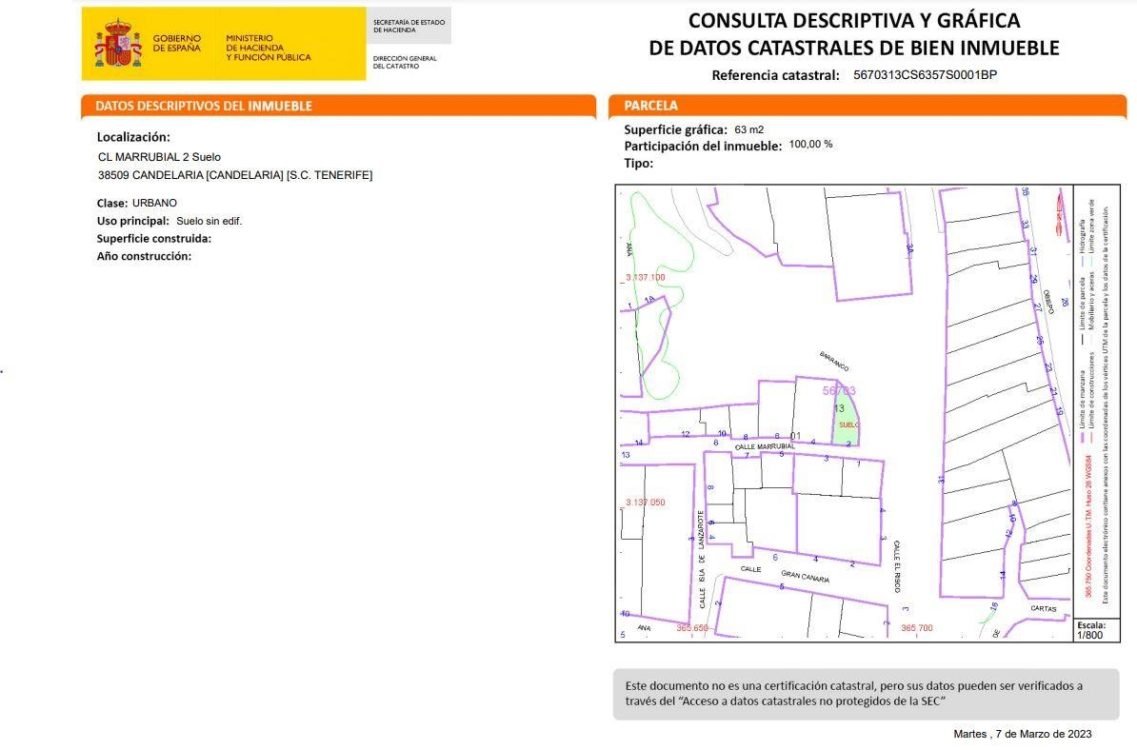

3. LINDEROS

Norte | Escalera de acceso a la calle Marrubial a través de la calle Los Príncipes.
Sur | Calle Marrubial.
Este | Escalera de acceso a la calle Marrubial a través de la calle Los Príncipes.
Oeste | Parcela con referencia catastral 5769401CS6356N0001FI

4. SUPERFICIE
108,06m²
Cód. Validación: DLX5SCHLH4CPEH63GJLQYQFMF
Verificación: https://candelaria.sedelectronica.es/
Documento firmado electrónicamente desde la plataforma esPublico Gestiona | Página 102 de 205
5. | DESCRIPCIÓN GENERAL
La plazoleta de la calle Marrubial es un recinto de planta irregular que se desarrolla en un único nivel diáfano y de firme empedrado. A través de este espacio se accede a una escalera que comunica la calle Los Príncipes con la calle Marrubial.

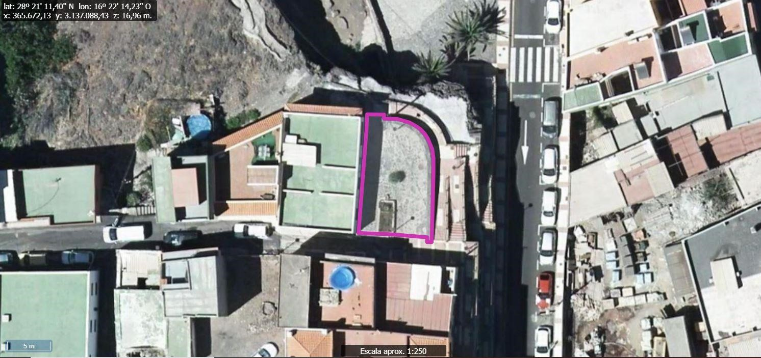

Nota. - El presente plano tiene carácter de representación gráfica aproximada de la parcela, no encontrándose a escala y definiendo aproximadamente los linderos de la finca según la representación gráfica alternativa. Fuente: GRAFCAN
6. NATURALEZA DEL DERECHO
Plaza: bien inmueble de dominio público y uso público.

7. TÍTULO
No se dispone título que acredite expresamente la titularidad municipal de la plazoleta. No obstante, consultando la base de datos documental de la página web IDECanarias, existe una ortofoto de 2000 donde se constata que este espacio público ya existía con el mismo trazado que tiene en la actualidad.
Cód. Validación: DLX5SCHLH4CPEH63GJLQYQFMF
Verificación: https://candelaria.sedelectronica.es/
Documento firmado electrónicamente desde la plataforma esPublico Gestiona | Página 103 de 205
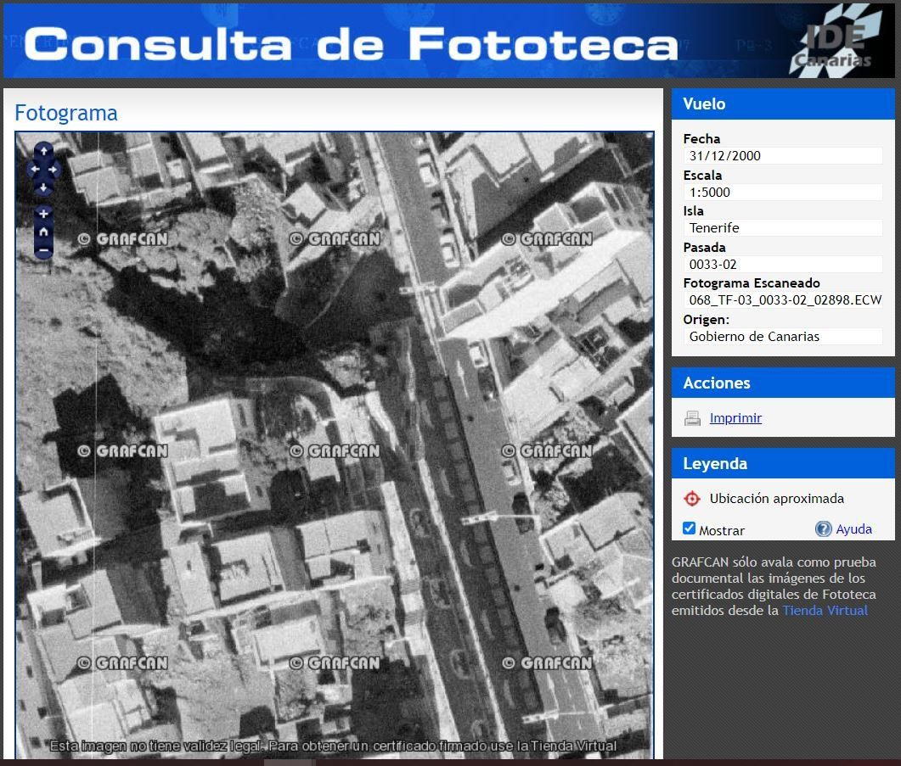

8. DESTINO Y ACUERDO QUE LO HUBIERE DISPUESTO

Destino: Edificación cerrada, 2 plantas.
Zona verde.
Plan General de Ordenación de Candelaria.

9. | RÉGIMEN URBANÍSTICO DE APLICACIÓN
INSTRUMENTO DE PLANEAMIENTO: El presente informe se emite respecto al documento de PLAN GENERAL DE ORDENACION DE CANDELARIA, planeamiento municipal en vigor, con publicaciones en B.O.C. de fecha 10 de mayo de 2007 y B.O.P. de fecha 17 de mayo de 2007 y Modificaciones Puntuales, aprobadas definitivamente por acuerdo del Ayuntamiento Pleno, en sesiones ordinarias de fecha 26 de marzo de 2009 y 29 de diciembre de 2011 y publicada en el BOP de Santa Cruz de Tenerife de fecha 17 de junio de 2009 y 3 de febrero de 2012, respectivamente.

10. CLASIFICACIÓN, CATEGORIZACIÓN Y CALIFICACIÓN DEL SUELO
CLASIFICACION DEL SUELO | Suelo Urbano
CATEGORIZACIÓN DEL SUELO | Suelo Urbano Consolidado de Interés Cultural
CALIFICACIÓN DEL SUELO | Edificación cerrada 2 plantas Zona verde

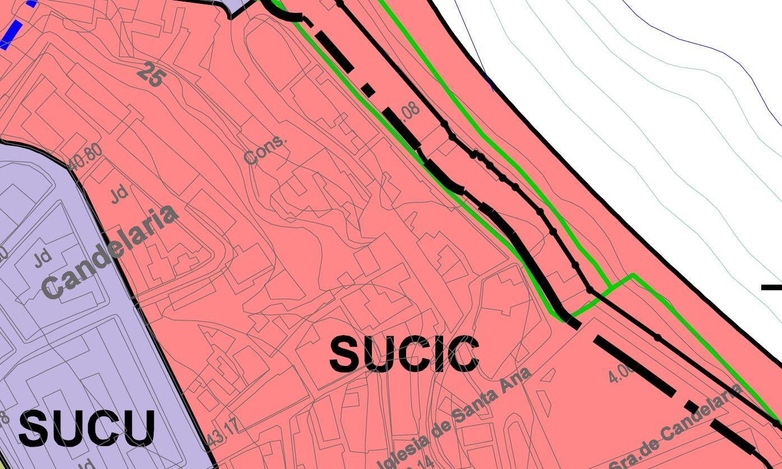
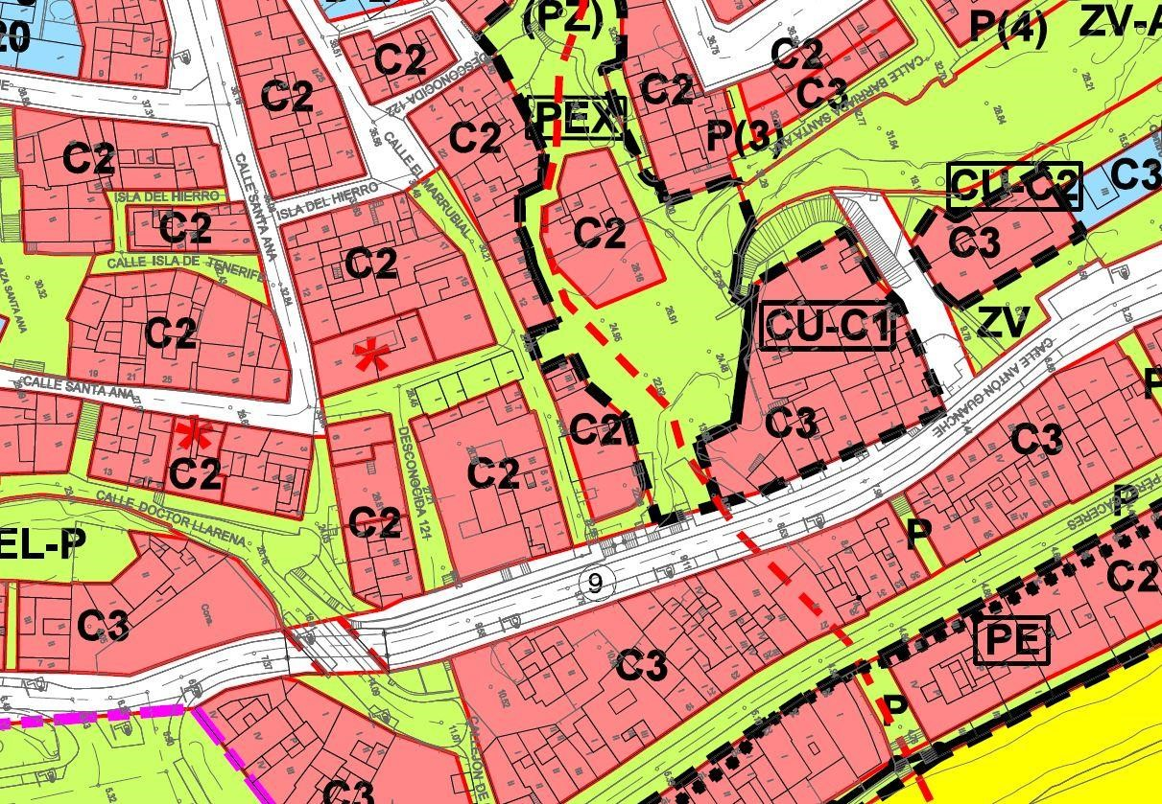
Cód. Validación: DLX5SCHLH4CPEH63GJLQYQFMF
Verificación: https://candelaria.sedelectronica.es/
Documento firmado electrónicamente desde la plataforma esPublico Gestiona | Página 104 de 205

Plano de Ordenación Estructural 01: clase y categorización del territorio

Plano de Ordenación Detallada Costa de Candelaria nº16

11. COORDENADAS UTM
Cód. Validación: DLX5SCHLH4CPEH63GJLQYQFMF
Verificación: https://candelaria.sedelectronica.es/
Documento firmado electrónicamente desde la plataforma esPublico Gestiona | Página 105 de 205
 | Superficie Plazoleta C/ Marrubial
Punto | Coordenadas UTM
Nº | X | Y
1 | 365680.8215 | 3137063.9981
2 | 365682.9434 | 3137063.8981
3 | 365683.9892 | 3137063.8840
4 | 365684.8907 | 3137063.8155
5 | 365688.8259 | 3137063.4715
6 | 365688.8532 | 3137062.9050
7 | 365689.3727 | 3137062.9185
8 | 365689.5905 | 3137071.0340
9 | 365689.5805 | 3137072.6876
10 | 365689.4307 | 3137073.7985
11 | 365688.9359 | 3137075.0196
12 | 365688.5560 | 3137075.6024
13 | 365688.0747 | 3137076.1318
14 | 365687.6074 | 3137076.4646
15 | 365686.8401 | 3137076.8996
16 | 365685.2910 | 3137077.3535
17 | 365683.8091 | 3137077.3799
18 | 365683.8112 | 3137077.8715
19 | 365681.8192 | 3137077.8933
20 | 365681.7467 | 3137076.0067
1 | 365680.8215 | 3137063.9981

12. FOTOGRAFÍAS

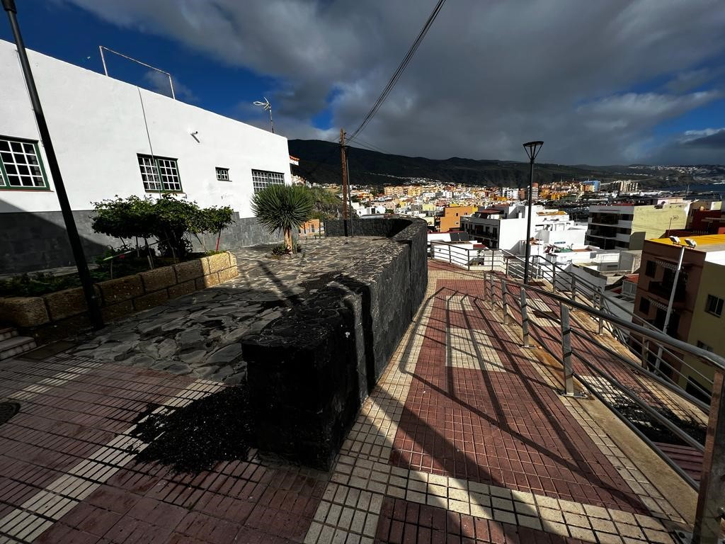
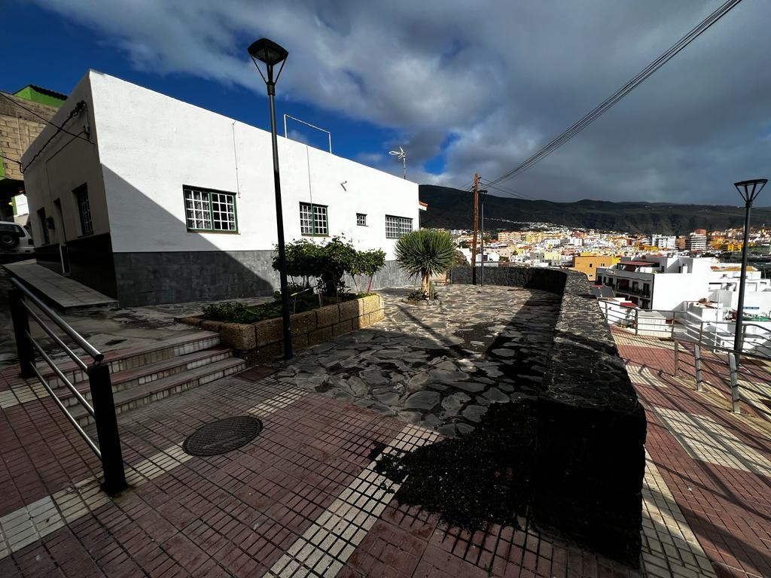

13. PLANOS
Cód. Validación: DLX5SCHLH4CPEH63GJLQYQFMF
Verificación: https://candelaria.sedelectronica.es/
Documento firmado electrónicamente desde la plataforma esPublico Gestiona | Página 106 de 205

El plano se ha elaborado tomando de base el levantamiento topográfico realizado por la Oficina Técnica de Candelaria. En este sentido, al superponerlo sobre la base cartográfica del PGO de Candelaria del 2011, puede existir algún desfase o desajuste debido a la diferencia del margen de error que tiene el vuelo de la cartografía del PGO con respecto a la mayor exactitud que ofrece el GPS terrestre utilizado para realizar el levantamiento topográfico.

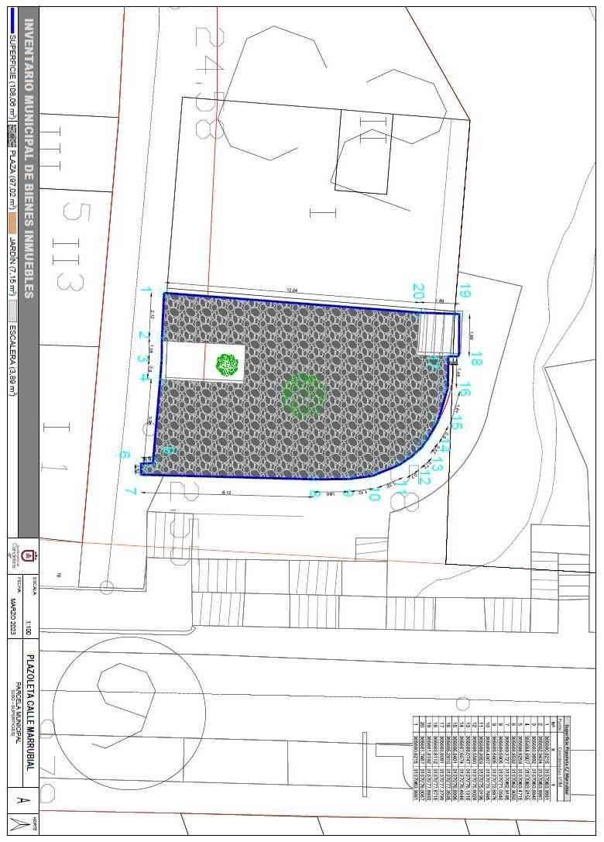
Cód. Validación: DLX5SCHLH4CPEH63GJLQYQFMF
Verificación: https://candelaria.sedelectronica.es/
Documento firmado electrónicamente desde la plataforma esPublico Gestiona | Página 107 de 205

Y para que conste a los efectos oportunos, salvo error u omisión, se firma el presente informe.”

No obstante, la Junta de Gobierno Local acordará lo más procedente.

Consta en el expediente Informe Jurídico emitido por Doña Mª del Pilar Chico Delgado, que desempeña el puesto de Técnico de Administración General, conformado por D. Octavio Manuel Fernández Hernández, Secretario General, de 08 de marzo de 2023, del siguiente tenor literal:

“INFORME JURIDICO
La Técnico de Administración General, Mª del Pilar Chico Delgado, en relación con el expediente arriba indicado, emite el siguiente informe con la conformidad del Secretario General, Octavio Manuel Fernández Hernández.

ANTECEDENTES

Visto el expediente iniciado para llevar a cabo la actualización del Inventario de bienes del Ayuntamiento de Candelaria y a la incorporación en el mismo de la plazoleta de la calle Marrubial.

Visto que las entidades locales están obligadas a formar inventario valorado de todos los bienes y derechos que les pertenecen y que será objeto de actualización continua de conformidad con lo dispuesto en los artículos 32 y ss. del Real Decreto 1372/1986, de 13 de junio, por el que se aprueba el Reglamento de Bienes de las Entidades Locales y el artículo 86 del Texto Refundido de las Disposiciones Legales Vigentes en Materia de Régimen Local aprobado por Real Decreto Legislativo 781/1986, de 18 de abril.

Se han realizado los trabajos y trámites necesarios para aprobar la ficha de la plazoleta de la calle Marrubial.
Cód. Validación: DLX5SCHLH4CPEH63GJLQYQFMF
Verificación: https://candelaria.sedelectronica.es/
Documento firmado electrónicamente desde la plataforma esPublico Gestiona | Página 108 de 205
Consta en el expediente el informe emitido por la Oficina técnica de fecha 08/03/2023, cuyo tenor literal es el siguiente:

“...Visto el expediente antedicho, en relación a la inscripción registral de la plazoleta de la calle Marrubial en el Inventario Municipal de Bienes y Derechos, en cumplimiento con el artículo 20 del RD 1372/1986, de 13 de junio, Alicia Torres Díaz, Técnica de Bienes Municipales, emite el siguiente informe:
1. DENOMINACIÓN
Plazoleta de la calle Marrubial.

2. NATURALEZA DEL BIEN
Localización: calle Marrubial

Referencia catastral: 5670313CS6357S0001BP

3. | LINDEROS
Cód. Validación: DLX5SCHLH4CPEH63GJLQYQFMF
Verificación: https://candelaria.sedelectronica.es/
Documento firmado electrónicamente desde la plataforma esPublico Gestiona | Página 109 de 205
Norte | Itinerario escalera calle Los Príncipes con calle Marrubial.
Sur | Calle Marrubial.
Este | Itinerario escalera calle Los Príncipes con calle Marrubial.
Oeste | 5769401CS6356N0001FI

4. SUPERFICIE
108,06m²

5. | DESCRIPCIÓN GENERAL
La plazoleta de la calle Marrubial es un recinto de planta irregular que se desarrolla en un único nivel diáfano y de firme empedrado. Únicamente en el recinto existe una jardinera hecha de obra y una farola. A través de este espacio se accede por la calle Marrubial o a través de una escalera que comunica la calle Los Príncipes con la calle Marrubial.
Cód. Validación: DLX5SCHLH4CPEH63GJLQYQFMF
Verificación: https://candelaria.sedelectronica.es/
Documento firmado electrónicamente desde la plataforma esPublico Gestiona | Página 110 de 205

Nota. - El presente plano tiene carácter de representación gráfica aproximada de la parcela, no encontrándose a escala y definiendo aproximadamente los linderos de la finca según la representación gráfica alternativa. Fuente: GRAFCAN

6. NATURALEZA DEL DERECHO
Plaza: bien inmueble de dominio público y uso público.

7. TÍTULO
No se dispone título que acredite expresamente la titularidad municipal de la plazoleta. No obstante, consultando la base de datos documental de la página web IDECanarias, existe una ortofoto de 2000 donde se constata que este espacio público ya existía con el mismo trazado que tiene en la actualidad.
La titularidad catastral figura a nombre del Ayuntamiento de Candelaria.
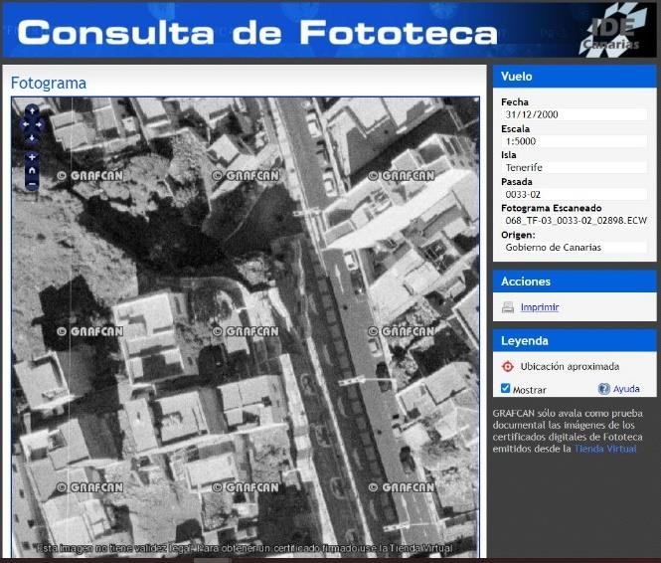

8. DESTINO Y ACUERDO QUE LO HUBIERE DISPUESTO

Destino: Edificación cerrada, 2 plantas.
Zona verde.
Plan General de Ordenación de Candelaria.

9. | RÉGIMEN URBANÍSTICO DE APLICACIÓN
INSTRUMENTO DE PLANEAMIENTO: El presente informe se emite respecto al documento de PLAN GENERAL DE ORDENACION DE CANDELARIA, planeamiento municipal en vigor, con publicaciones en B.O.C. de fecha 10 de mayo de 2007 y B.O.P. de fecha 17 de mayo de 2007 y Modificaciones Puntuales, aprobadas definitivamente por acuerdo del Ayuntamiento Pleno, en sesiones ordinarias de fecha 26 de marzo de 2009 y 29 de diciembre de 2011 y publicada en el BOP de Santa Cruz de Tenerife de fecha 17 de junio de 2009 y 3 de febrero de 2012, respectivamente.

10. CLASIFICACIÓN, CATEGORIZACIÓN Y CALIFICACIÓN DEL SUELO
CLASIFICACION DEL SUELO | Suelo Urbano
CATEGORIZACIÓN DEL SUELO | Suelo Urbano Consolidado de Interés Cultural
CALIFICACIÓN DEL SUELO | Edificación cerrada 2 plantas Zona verde
Cód. Validación: DLX5SCHLH4CPEH63GJLQYQFMF
Verificación: https://candelaria.sedelectronica.es/
Documento firmado electrónicamente desde la plataforma esPublico Gestiona | Página 111 de 205

Plano de Ordenación Estructural 01: clase y categorización del territorio

Cód. Validación: DLX5SCHLH4CPEH63GJLQYQFMF
Verificación: https://candelaria.sedelectronica.es/
Documento firmado electrónicamente desde la plataforma esPublico Gestiona | Página 112 de 205

Plano de Ordenación Detallada Costa de Candelaria nº16

11. COORDENADAS UTM

 |  |  | Superficie Plazoleta C/ Marrubial
 | Punto |  | Coordenadas UTM
 | Nº |  | X |  | Y
 | 1 |  | 365680.8215 |  | 3137063.9981
 | 2 |  | 365682.9434 |  | 3137063.8981
 | 3 |  | 365683.9892 |  | 3137063.8840
 | 4 |  | 365684.8907 |  | 3137063.8155
 | 5 |  | 365688.8259 |  | 3137063.4715
 | 6 |  | 365688.8532 |  | 3137062.9050
 | 7 |  | 365689.3727 |  | 3137062.9185
 | 8 |  | 365689.5905 |  | 3137071.0340
 | 9 |  | 365689.5805 |  | 3137072.6876
 | 10 |  | 365689.4307 |  | 3137073.7985
 | 11 |  | 365688.9359 |  | 3137075.0196
 | 12 |  | 365688.5560 |  | 3137075.6024
 | 13 |  | 365688.0747 |  | 3137076.1318
 | 14 |  | 365687.6074 |  | 3137076.4646
 | 15 |  | 365686.8401 |  | 3137076.8996
 | 16 |  | 365685.2910 |  | 3137077.3535
17 |  | 365683.8091 |  | 3137077.3799
18 |  | 365683.8112 |  | 3137077.8715
19 |  | 365681.8192 |  | 3137077.8933
20 |  | 365681.7467 |  | 3137076.0067
1 |  | 365680.8215 |  | 3137063.9981

12. FOTOGRAFÍAS

Cód. Validación: DLX5SCHLH4CPEH63GJLQYQFMF
Verificación: https://candelaria.sedelectronica.es/
Documento firmado electrónicamente desde la plataforma esPublico Gestiona | Página 113 de 205

13. PLANOS

El plano se ha elaborado tomando de base el levantamiento topográfico realizado por la Oficina Técnica de Candelaria. En este sentido, al superponerlo sobre la base cartográfica del PGO de Candelaria del 2011, puede existir algún desfase o desajuste debido a la diferencia del margen de error que tiene el vuelo de la cartografía del PGO con respecto a la mayor exactitud que ofrece el GPS terrestre utilizado para realizar el levantamiento topográfico.
Cód. Validación: DLX5SCHLH4CPEH63GJLQYQFMF
Verificación: https://candelaria.sedelectronica.es/
Documento firmado electrónicamente desde la plataforma esPublico Gestiona | Página 114 de 205
Y para que conste a los efectos oportunos, salvo error u omisión, se firma el presente informe...”

FUNDAMENTOS JURIDICOS

La Legislación aplicable viene determinada por:
— Los artículos 17 a 36 del Reglamento de Bienes de las Entidades Locales aprobado por Real Decreto 1372/1986, de 13 de junio.
— El artículo 86 del Texto Refundido de las Disposiciones Legales Vigentes en Materia de Régimen Local aprobado por Real Decreto Legislativo 781/1986, de 18 de abril y la disposición transitoria del Reglamento de Bienes de las Entidades Locales (RB), aprobado por Real Decreto 1372/1986, de 13 de junio (BOE de 7 de julio), que establece la obligación de inventariar todos los bienes, cualquiera que sea su naturaleza, y, entre ellos, todos los de dominio público, incluidas las vías públicas.
El Pleno de la corporación Local será el órgano competente para acordar la aprobación del inventario ya formado, su rectificación y comprobación. En este supuesto, se encuentran delegadas las competencias para aprobación, modificación y rectificación del Inventario de Bienes y Derechos de la Corporación en la Junta de Gobierno Local, por acuerdo del pleno celebrado el día 28 de junio de 2019.
Cód. Validación: DLX5SCHLH4CPEH63GJLQYQFMF
Verificación: https://candelaria.sedelectronica.es/
Documento firmado electrónicamente desde la plataforma esPublico Gestiona | Página 115 de 205
Visto cuanto antecede, la que suscribe eleva la siguiente propuesta de resolución:

PROPUESTA DE RESOLUCIÓN
PRIMERO: Actualizar el Inventario de bienes de la Corporación, incorporando las rectificaciones oportunas según la ficha que se adjunta correspondiente a la plazoleta calle Marrubial, siendo la descripción de la misma la siguiente:
La plazoleta de la calle Marrubial es un recinto de planta irregular que se desarrolla en un único nivel diáfano y de firme empedrado. Únicamente en el recinto existe una jardinera hecha de obra y una farola. A través de este espacio se accede por la calle Marrubial o a través de una escalera que comunica la calle Los Príncipes con la calle Marrubial.

SEGUNDO: Aprobar la ficha de inventario epígrafe inmueble 1/141 y epígrafe terreno 11/136 y epígrafe mejoras 12/5 que se transcribe:

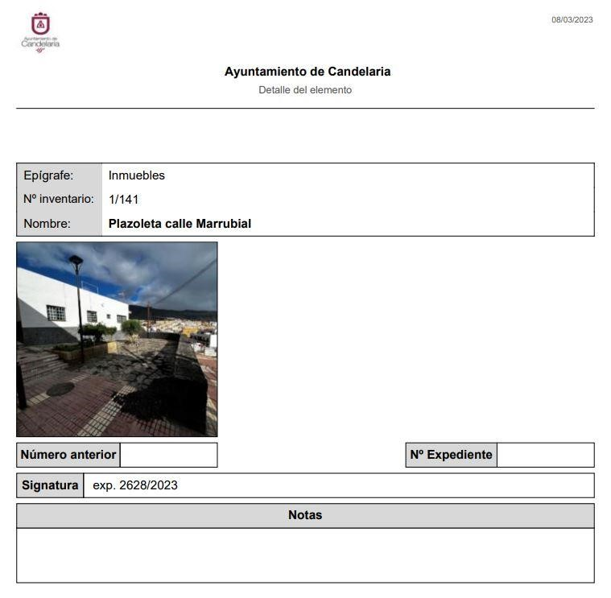
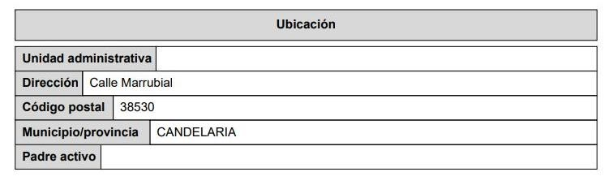
Cód. Validación: DLX5SCHLH4CPEH63GJLQYQFMF
Verificación: https://candelaria.sedelectronica.es/
Documento firmado electrónicamente desde la plataforma esPublico Gestiona | Página 116 de 205

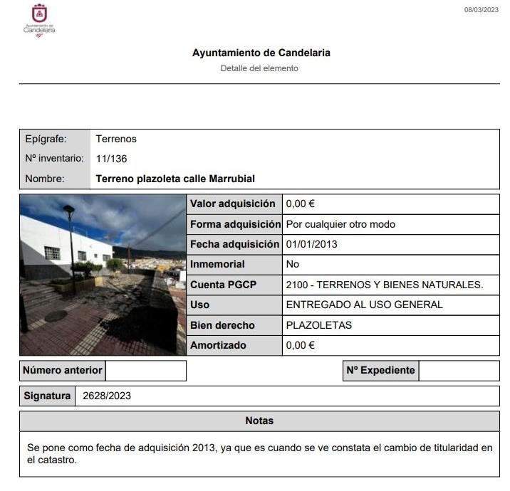
Cód. Validación: DLX5SCHLH4CPEH63GJLQYQFMF
Verificación: https://candelaria.sedelectronica.es/
Documento firmado electrónicamente desde la plataforma esPublico Gestiona | Página 117 de 205
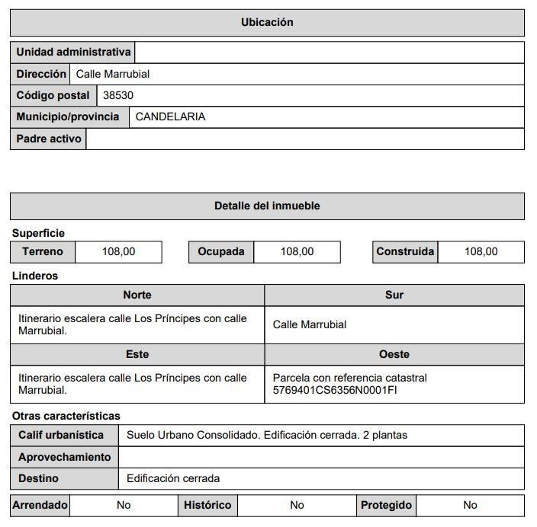
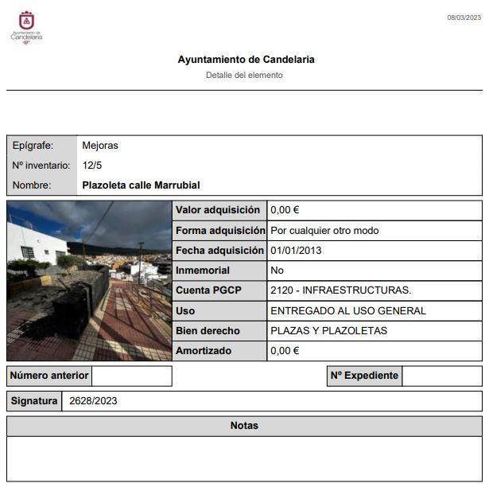
Cód. Validación: DLX5SCHLH4CPEH63GJLQYQFMF
Verificación: https://candelaria.sedelectronica.es/
Documento firmado electrónicamente desde la plataforma esPublico Gestiona | Página 118 de 205

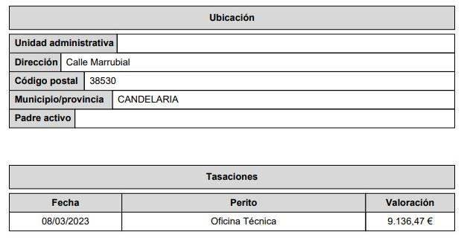

TERCERO: Tramitar la inscripción en el Registro de la propiedad de acuerdo con el Art. 206 de la Ley Hipotecaria.
CUARTO: Facultar a la Alcaldesa- Presidenta para que realice cuantas actuaciones considere precisas en aplicación del presente acuerdo.”
Cód. Validación: DLX5SCHLH4CPEH63GJLQYQFMF
Verificación: https://candelaria.sedelectronica.es/
Documento firmado electrónicamente desde la plataforma esPublico Gestiona | Página 119 de 205

No obstante, la Junta de Gobierno Local acordará lo más procedente.

Consta en el expediente propuesta de la Alcaldesa-Presidenta, de fecha 09 de marzo de 2023, cuyo tenor literal es el siguiente:

“PROPUESTA
La que suscribe, Alcaldesa-Presidenta del Ayuntamiento de la Villa de Candelaria, al amparo de lo dispuesto en el Reglamento de Organización, Funcionamiento y Régimen Jurídico de las Entidades Locales, así como en la Ley 7/85, de 2 de abril, Reguladora de las Bases de Régimen Local, tiene el honor de someter a la Junta de Gobierno local la siguiente propuesta:

Visto el informe jurídico de la Técnico de Administración General, Mª del Pilar Chico Delgado conformado por el Secretario General Octavio Manuel Fernández Hernández, de fecha 8 de marzo de 2023, que transcrito literalmente dice:

“ANTECEDENTES

Visto el expediente iniciado para llevar a cabo la actualización del Inventario de bienes del Ayuntamiento de Candelaria y a la incorporación en el mismo de la plazoleta de la calle Marrubial.

Visto que las entidades locales están obligadas a formar inventario valorado de todos los bienes y derechos que les pertenecen y que será objeto de actualización continua de conformidad con lo dispuesto en los artículos 32 y ss. del Real Decreto 1372/1986, de 13 de junio, por el que se aprueba el Reglamento de Bienes de las Entidades Locales y el artículo 86 del Texto Refundido de las Disposiciones Legales Vigentes en Materia de Régimen Local aprobado por Real Decreto Legislativo 781/1986, de 18 de abril.

Se han realizado los trabajos y trámites necesarios para aprobar la ficha de la plazoleta de la calle Marrubial.
Consta en el expediente el informe emitido por la Oficina técnica de fecha 08/03/2023, cuyo tenor literal es el siguiente:

“...Visto el expediente antedicho, en relación a la inscripción registral de la plazoleta de la calle Marrubial en el Inventario Municipal de Bienes y Derechos, en cumplimiento con el artículo 20 del RD 1372/1986, de 13 de junio, Alicia Torres Díaz, Técnica de Bienes Municipales, emite el siguiente informe:
1. DENOMINACIÓN
Cód. Validación: DLX5SCHLH4CPEH63GJLQYQFMF
Verificación: https://candelaria.sedelectronica.es/
Documento firmado electrónicamente desde la plataforma esPublico Gestiona | Página 120 de 205
Plazoleta de la calle Marrubial.

2. NATURALEZA DEL BIEN
Localización: calle Marrubial

Referencia catastral: 5670313CS6357S0001BP

3. LINDEROS

Norte | Itinerario escalera calle Los Príncipes con calle Marrubial.
Sur | Calle Marrubial.
Este | Itinerario escalera calle Los Príncipes con calle Marrubial.
Oeste | 5769401CS6356N0001FI

4. SUPERFICIE
108,06m²
5. | DESCRIPCIÓN GENERAL
La plazoleta de la calle Marrubial es un recinto de planta irregular que se desarrolla en un único nivel diáfano y de firme empedrado. Únicamente en el recinto existe una jardinera hecha de obra y una farola. A través de este espacio se accede por la calle Marrubial o a través de una escalera que comunica la calle Los Príncipes con la calle Marrubial.
Cód. Validación: DLX5SCHLH4CPEH63GJLQYQFMF
Verificación: https://candelaria.sedelectronica.es/
Documento firmado electrónicamente desde la plataforma esPublico Gestiona | Página 121 de 205

Nota. - El presente plano tiene carácter de representación gráfica aproximada de la parcela, no encontrándose a escala y definiendo aproximadamente los linderos de la finca según la representación gráfica alternativa. Fuente: GRAFCAN

6. NATURALEZA DEL DERECHO
Plaza: bien inmueble de dominio público y uso público.

7. TÍTULO
No se dispone título que acredite expresamente la titularidad municipal de la plazoleta. No obstante, consultando la base de datos documental de la página web IDECanarias, existe una ortofoto de 2000 donde se constata que este espacio público ya existía con el mismo trazado que tiene en la actualidad.
La titularidad catastral figura a nombre del Ayuntamiento de Candelaria.
Cód. Validación: DLX5SCHLH4CPEH63GJLQYQFMF
Verificación: https://candelaria.sedelectronica.es/
Documento firmado electrónicamente desde la plataforma esPublico Gestiona | Página 122 de 205

8. DESTINO Y ACUERDO QUE LO HUBIERE DISPUESTO

Destino: Edificación cerrada, 2 plantas.
Zona verde.
Plan General de Ordenación de Candelaria.
9. | RÉGIMEN URBANÍSTICO DE APLICACIÓN
INSTRUMENTO DE PLANEAMIENTO: El presente informe se emite respecto al documento de PLAN GENERAL DE ORDENACION DE CANDELARIA, planeamiento municipal en vigor, con publicaciones en B.O.C. de fecha 10 de mayo de 2007 y B.O.P. de fecha 17 de mayo de 2007 y Modificaciones Puntuales, aprobadas definitivamente por acuerdo del Ayuntamiento Pleno, en sesiones ordinarias de fecha 26 de marzo de 2009 y 29 de diciembre de 2011 y publicada en el BOP de Santa Cruz de Tenerife de fecha 17 de junio de 2009 y 3 de febrero de 2012, respectivamente.

10. CLASIFICACIÓN, CATEGORIZACIÓN Y CALIFICACIÓN DEL SUELO
CLASIFICACION DEL SUELO | Suelo Urbano
CATEGORIZACIÓN DEL SUELO | Suelo Urbano Consolidado de Interés Cultural
CALIFICACIÓN DEL SUELO | Edificación cerrada 2 plantas Zona verde
Cód. Validación: DLX5SCHLH4CPEH63GJLQYQFMF
Verificación: https://candelaria.sedelectronica.es/
Documento firmado electrónicamente desde la plataforma esPublico Gestiona | Página 123 de 205
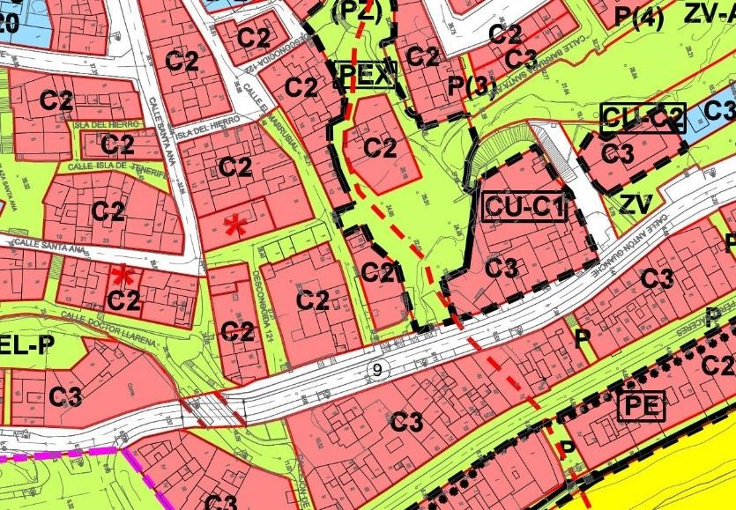

Plano de Ordenación Estructural 01: clase
y categorización del territorio

Plano de Ordenación Detallada Costa de Candelaria nº16

11. COORDENADAS UTM
Cód. Validación: DLX5SCHLH4CPEH63GJLQYQFMF
Verificación: https://candelaria.sedelectronica.es/
Documento firmado electrónicamente desde la plataforma esPublico Gestiona | Página 124 de 205
 | Superficie Plazoleta C/ Marrubial
Punto | Coordenadas UTM
Nº | X | Y
1 | 365680.8215 | 3137063.9981
2 | 365682.9434 | 3137063.8981
3 | 365683.9892 | 3137063.8840
4 | 365684.8907 | 3137063.8155
5 | 365688.8259 | 3137063.4715
6 | 365688.8532 | 3137062.9050
7 | 365689.3727 | 3137062.9185
8 | 365689.5905 | 3137071.0340
9 | 365689.5805 | 3137072.6876
10 | 365689.4307 | 3137073.7985
11 | 365688.9359 | 3137075.0196
12 | 365688.5560 | 3137075.6024
13 | 365688.0747 | 3137076.1318
14 | 365687.6074 | 3137076.4646
15 | 365686.8401 | 3137076.8996
16 | 365685.2910 | 3137077.3535
17 | 365683.8091 | 3137077.3799
18 | 365683.8112 | 3137077.8715
19 | 365681.8192 | 3137077.8933
20 | 365681.7467 | 3137076.0067
1 | 365680.8215 | 3137063.9981

12. FOTOGRAFÍAS

Cód. Validación: DLX5SCHLH4CPEH63GJLQYQFMF
Verificación: https://candelaria.sedelectronica.es/
Documento firmado electrónicamente desde la plataforma esPublico Gestiona | Página 125 de 205

13. PLANOS

El plano se ha elaborado tomando de base el levantamiento topográfico realizado por la Oficina Técnica de Candelaria. En este sentido, al superponerlo sobre la base cartográfica del PGO de Candelaria del 2011, puede existir algún desfase o desajuste debido a la diferencia del margen de error que tiene el vuelo de la cartografía del PGO con respecto a la mayor exactitud que ofrece el GPS terrestre utilizado para realizar el levantamiento topográfico.

Cód. Validación: DLX5SCHLH4CPEH63GJLQYQFMF
Verificación: https://candelaria.sedelectronica.es/
Documento firmado electrónicamente desde la plataforma esPublico Gestiona | Página 126 de 205

Y para que conste a los efectos oportunos, salvo error u omisión, se firma el presente informe...”

FUNDAMENTOS JURIDICOS

La Legislación aplicable viene determinada por:
— Los artículos 17 a 36 del Reglamento de Bienes de las Entidades Locales aprobado por Real Decreto 1372/1986, de 13 de junio.
— El artículo 86 del Texto Refundido de las Disposiciones Legales Vigentes en Materia de Régimen Local aprobado por Real Decreto Legislativo 781/1986, de 18 de abril y la disposición transitoria del Reglamento de Bienes de las Entidades Locales (RB), aprobado por Real Decreto 1372/1986, de 13 de junio (BOE de 7 de julio), que establece la obligación de inventariar todos los bienes, cualquiera que sea su naturaleza, y, entre ellos, todos los de dominio público, incluidas las vías públicas.
El Pleno de la corporación Local será el órgano competente para acordar la aprobación del inventario ya formado, su rectificación y comprobación. En este supuesto, se encuentran delegadas las competencias para aprobación, modificación y rectificación del Inventario de Bienes y Derechos de la Corporación en la Junta de Gobierno Local, por acuerdo del pleno celebrado el día 28 de junio de 2019.
Cód. Validación: DLX5SCHLH4CPEH63GJLQYQFMF
Verificación: https://candelaria.sedelectronica.es/
Documento firmado electrónicamente desde la plataforma esPublico Gestiona | Página 127 de 205
Visto cuanto antecede, la que suscribe eleva la siguiente propuesta de resolución:

PROPUESTA DE RESOLUCIÓN
PRIMERO: Actualizar el Inventario de bienes de la Corporación, incorporando las rectificaciones oportunas según la ficha que se adjunta correspondiente a la plazoleta calle Marrubial, siendo la descripción de la misma la siguiente:
La plazoleta de la calle Marrubial es un recinto de planta irregular que se desarrolla en un único nivel diáfano y de firme empedrado. Únicamente en el recinto existe una jardinera hecha de obra y una farola. A través de este espacio se accede por la calle Marrubial o a través de una escalera que comunica la calle Los Príncipes con la calle Marrubial.

SEGUNDO: Aprobar la ficha de inventario epígrafe inmueble 1/141 y epígrafe terreno 11/136 y epígrafe mejoras 12/5 que se transcribe:

Cód. Validación: DLX5SCHLH4CPEH63GJLQYQFMF
Verificación: https://candelaria.sedelectronica.es/
Documento firmado electrónicamente desde la plataforma esPublico Gestiona | Página 128 de 205

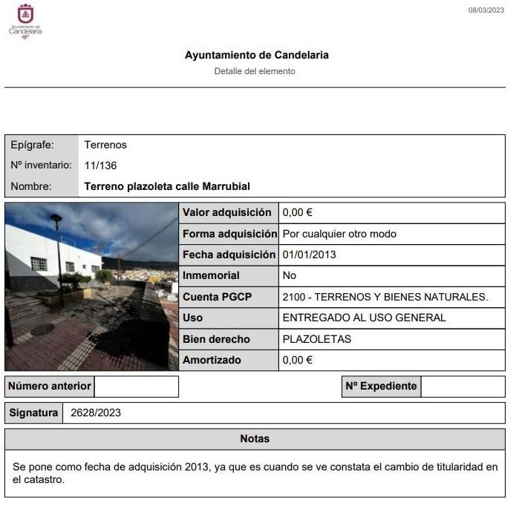
Cód. Validación: DLX5SCHLH4CPEH63GJLQYQFMF
Verificación: https://candelaria.sedelectronica.es/
Documento firmado electrónicamente desde la plataforma esPublico Gestiona | Página 129 de 205
Cód. Validación: DLX5SCHLH4CPEH63GJLQYQFMF
Verificación: https://candelaria.sedelectronica.es/
Documento firmado electrónicamente desde la plataforma esPublico Gestiona | Página 130 de 205

TERCERO: Tramitar la inscripción en el Registro de la propiedad de acuerdo con el Art. 206 de la Ley Hipotecaria.
CUARTO: Facultar a la Alcaldesa- Presidenta para que realice cuantas actuaciones considere precisas en aplicación del presente acuerdo....”.

En virtud de lo expuesto, se somete a la Junta de Gobierno Local la siguiente propuesta de Acuerdo:

PROPUESTA DE ACUERDO
PRIMERO: Actualizar el Inventario de bienes de la Corporación, incorporando las rectificaciones oportunas según la ficha que se adjunta correspondiente a la plazoleta calle Marrubial, siendo la descripción de la misma la siguiente:
La plazoleta de la calle Marrubial es un recinto de planta irregular que se desarrolla en un único nivel diáfano y de firme empedrado. Únicamente en el recinto existe una jardinera hecha de obra y una farola. A través de este espacio se accede por la calle Marrubial o a través de una escalera que comunica la calle Los Príncipes con la calle Marrubial.

SEGUNDO: Aprobar la ficha de inventario epígrafe inmueble 1/141 y epígrafe terreno 11/136 y epígrafe mejoras 12/5 que se transcribe:
Cód. Validación: DLX5SCHLH4CPEH63GJLQYQFMF
Verificación: https://candelaria.sedelectronica.es/
Documento firmado electrónicamente desde la plataforma esPublico Gestiona | Página 131 de 205

Cód. Validación: DLX5SCHLH4CPEH63GJLQYQFMF
Verificación: https://candelaria.sedelectronica.es/
Documento firmado electrónicamente desde la plataforma esPublico Gestiona | Página 132 de 205

Cód. Validación: DLX5SCHLH4CPEH63GJLQYQFMF
Verificación: https://candelaria.sedelectronica.es/
Documento firmado electrónicamente desde la plataforma esPublico Gestiona | Página 133 de 205

Cód. Validación: DLX5SCHLH4CPEH63GJLQYQFMF
Verificación: https://candelaria.sedelectronica.es/
Documento firmado electrónicamente desde la plataforma esPublico Gestiona | Página 134 de 205
TERCERO: Tramitar la inscripción en el Registro de la propiedad de acuerdo con el Art. 206 de la Ley Hipotecaria.
CUARTO: Facultar a la Alcaldesa- Presidenta para que realice cuantas actuaciones considere precisas en aplicación del presente acuerdo
Por lo que se eleva esta propuesta a la Junta de Gobierno Local de esta Corporación, que resolverá como mejor proceda.”

No obstante, la Junta de Gobierno Local acordará lo más procedente.

La Junta de Gobierno Local, previo debate y por unanimidad de los miembros presentes, acuerda:

PRIMERO: Actualizar el Inventario de bienes de la Corporación, incorporando las rectificaciones oportunas según la ficha que se adjunta correspondiente a la plazoleta calle Marrubial, siendo la descripción de la misma la siguiente:
La plazoleta de la calle Marrubial es un recinto de planta irregular que se desarrolla en un único nivel diáfano y de firme empedrado. Únicamente en el recinto existe una jardinera hecha de obra y una farola. A través de este espacio se accede por la calle Marrubial o a través de una escalera que comunica la calle Los Príncipes con la calle Marrubial.

SEGUNDO: Aprobar la ficha de inventario epígrafe inmueble 1/141 y epígrafe terreno 11/136 y epígrafe mejoras 12/5 que se transcribe:
Cód. Validación: DLX5SCHLH4CPEH63GJLQYQFMF
Verificación: https://candelaria.sedelectronica.es/
Documento firmado electrónicamente desde la plataforma esPublico Gestiona | Página 135 de 205

Cód. Validación: DLX5SCHLH4CPEH63GJLQYQFMF
Verificación: https://candelaria.sedelectronica.es/
Documento firmado electrónicamente desde la plataforma esPublico Gestiona | Página 136 de 205

Cód. Validación: DLX5SCHLH4CPEH63GJLQYQFMF
Verificación: https://candelaria.sedelectronica.es/
Documento firmado electrónicamente desde la plataforma esPublico Gestiona | Página 137 de 205

Cód. Validación: DLX5SCHLH4CPEH63GJLQYQFMF
Verificación: https://candelaria.sedelectronica.es/
Documento firmado electrónicamente desde la plataforma esPublico Gestiona | Página 138 de 205
TERCERO: Tramitar la inscripción en el Registro de la propiedad de acuerdo con el Art. 206 de la Ley Hipotecaria.
CUARTO: Facultar a la Alcaldesa- Presidenta para que realice cuantas actuaciones considere precisas en aplicación del presente acuerdo
Por lo que se eleva esta propuesta a la Junta de Gobierno Local de esta Corporación, que resolverá como mejor proceda.

8.- Expediente 2629/2023. Actualización del Inventario de bienes del Ayuntamiento de Candelaria y a la incorporación en el mismo del itinerario escalera calle Los Príncipes con calle Marrubial.

Consta en el expediente Informe Técnico emitido por Doña Alicia Torres Díaz, que desempeña el puesto de trabajo de Geógrafa, de 09 de marzo de 2023, del siguiente tenor literal:

“INFORME
Visto el expediente antedicho, en relación a la inscripción registral de itinerario escalera calle Los Príncipes con calle Marrubial en el Inventario Municipal de Bienes y Derechos, en cumplimiento con el artículo 20 del RD 1372/1986, de 13 de junio, Alicia Torres Díaz, Técnica de Bienes Municipales, emite el siguiente informe:
1. DENOMINACIÓN
Itinerario escalera calle Los Príncipes con calle Marrubial.

2. NATURALEZA DEL BIEN
Localización: calle Los Príncipes y calle Marrubial
Cód. Validación: DLX5SCHLH4CPEH63GJLQYQFMF
Verificación: https://candelaria.sedelectronica.es/
Documento firmado electrónicamente desde la plataforma esPublico Gestiona | Página 139 de 205

Referencia catastral: No tiene referencia catastral.

3. LINDEROS

Norte | Plazoleta calle Los Príncipes.
Sur | Calle Marrubial y calle El Risco.
Este | Calle Los Príncipes.
Oeste | Plazoleta calle Marrubial.

4. SUPERFICIE
123,79m²
5. | DESCRIPCIÓN GENERAL
Escalera de cuatro tramos que comunica la calle Los Príncipes con la calle Marrubial, salvando de esta manera el desnivel que existe entre el casco de Candelaria y las casas situadas en el risco de Santa Ana.

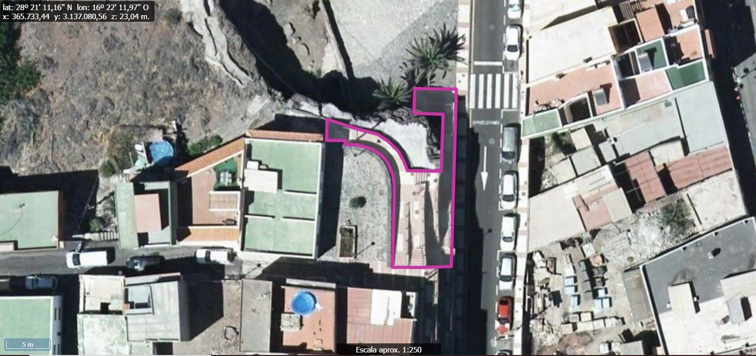

Nota. - El presente plano tiene carácter de representación gráfica aproximada de la parcela, no encontrándose a escala y definiendo aproximadamente los linderos de la finca según la representación gráfica alternativa. Fuente: GRAFCAN
Cód. Validación: DLX5SCHLH4CPEH63GJLQYQFMF
Verificación: https://candelaria.sedelectronica.es/
Documento firmado electrónicamente desde la plataforma esPublico Gestiona | Página 140 de 205

6. NATURALEZA DEL DERECHO
Plaza: bien inmueble de dominio público y uso público.

7. TÍTULO
No se dispone título que acredite expresamente la titularidad municipal de la plazoleta. No obstante, consultando la base de datos documental de la página web IDECanarias, existe una ortofoto de 1998 donde se constata que este espacio público ya existía con el mismo trazado que tiene en la actualidad.

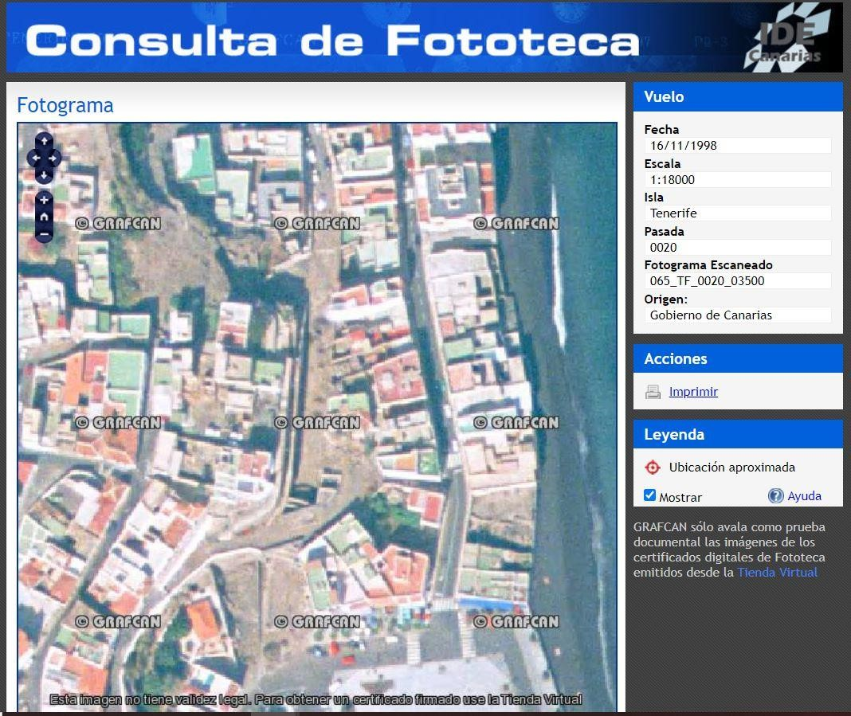
Cód. Validación: DLX5SCHLH4CPEH63GJLQYQFMF
Verificación: https://candelaria.sedelectronica.es/
Documento firmado electrónicamente desde la plataforma esPublico Gestiona | Página 141 de 205

8. DESTINO Y ACUERDO QUE LO HUBIERE DISPUESTO

Destino: Zona verde y viario.
Plan General de Ordenación de Candelaria.

9. | RÉGIMEN URBANÍSTICO DE APLICACIÓN
INSTRUMENTO DE PLANEAMIENTO: El presente informe se emite respecto al documento de PLAN GENERAL DE ORDENACION DE CANDELARIA, planeamiento municipal en vigor, con publicaciones en B.O.C. de fecha 10 de mayo de 2007 y B.O.P. de fecha 17 de mayo de 2007 y Modificaciones Puntuales, aprobadas definitivamente por acuerdo del Ayuntamiento Pleno, en sesiones ordinarias de fecha 26 de marzo de 2009 y 29 de diciembre de 2011 y publicada en el BOP de Santa Cruz de Tenerife de fecha 17 de junio de 2009 y 3 de febrero de 2012, respectivamente.

10. CLASIFICACIÓN, CATEGORIZACIÓN Y CALIFICACIÓN DEL SUELO
CLASIFICACION DEL SUELO | Suelo Urbano
CATEGORIZACIÓN DEL SUELO | Suelo Urbano Consolidado de Interés Cultural
CALIFICACIÓN DEL SUELO | Zona verde  Viario

Plano de Ordenación Estructural 01: clase y categorización del territorio

Cód. Validación: DLX5SCHLH4CPEH63GJLQYQFMF
Verificación: https://candelaria.sedelectronica.es/
Documento firmado electrónicamente desde la plataforma esPublico Gestiona | Página 142 de 205

Plano de Ordenación Detallada Costa de Candelaria nº16

11. COORDENADAS UTM
Cód. Validación: DLX5SCHLH4CPEH63GJLQYQFMF
Verificación: https://candelaria.sedelectronica.es/
Documento firmado electrónicamente desde la plataforma esPublico Gestiona | Página 143 de 205
Superficie Itinerario escalera C/ Los Príncipes con C/ Marrubial
Punto | Coordenadas UTM
Nº | X | Y
1 | 365681.5824 | 3137077.8959
2 | 365683.8112 | 3137077.8715
3 | 365683.8091 | 3137077.3799
4 | 365685.2910 | 3137077.3535
5 | 365686.8401 | 3137076.8996
6 | 365687.6074 | 3137076.4646
7 | 365688.0747 | 3137076.1318
8 | 365688.5560 | 3137075.6024
9 | 365688.9359 | 3137075.0196
10 | 365689.4307 | 3137073.7985
11 | 365689.5805 | 3137072.6876
12 | 365689.5905 | 3137071.0340
13 | 365689.3727 | 3137062.9185
14 | 365692.7310 | 3137062.8869
15 | 365696.3306 | 3137063.0120
16 | 365696.8754 | 3137082.4594
17 | 365696.9300 | 3137083.9045
18 | 365692.0346 | 3137083.9884
19 | 365691.9092 | 3137081.0722
20 | 365695.3703 | 3137080.9695
21 | 365695.1165 | 3137074.2435
22 | 365691.1802 | 3137074.3092
23 | 365690.7037 | 3137075.5013
24 | 365690.0564 | 3137076.6382
25 | 365688.9064 | 3137077.7771
26 | 365687.6052 | 3137078.6033
27 | 365685.3624 | 3137079.2103
28 | 365681.6733 | 3137080.3481
1 | 365681.5824 | 3137077.8959

12. FOTOGRAFÍAS
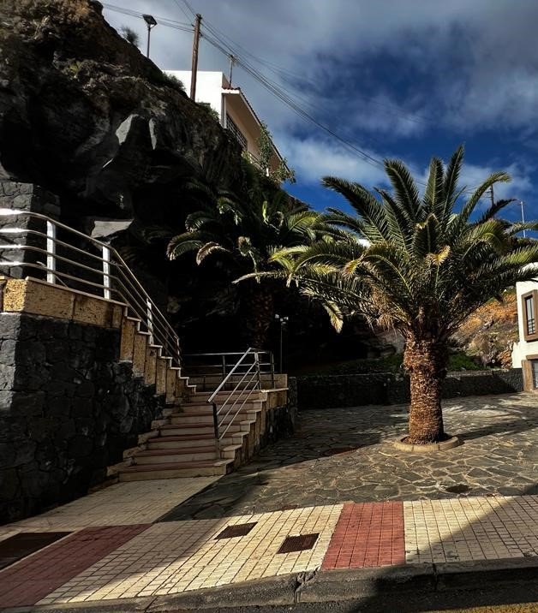

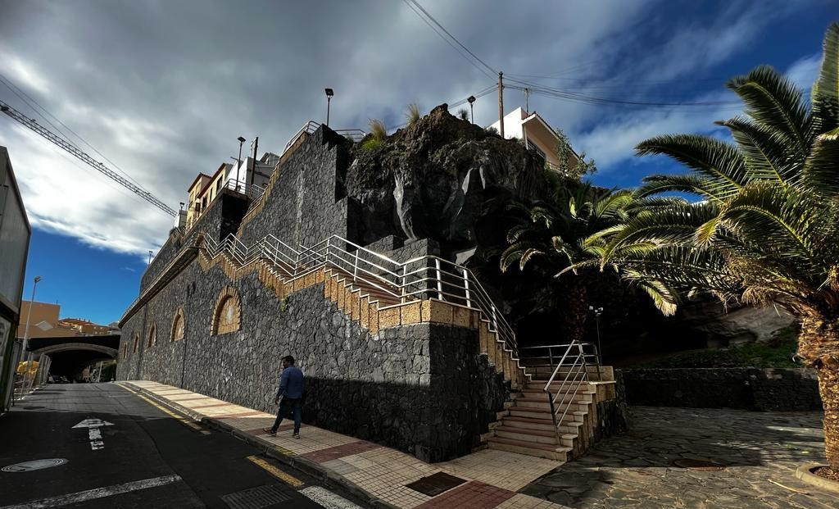
Cód. Validación: DLX5SCHLH4CPEH63GJLQYQFMF
Verificación: https://candelaria.sedelectronica.es/
Documento firmado electrónicamente desde la plataforma esPublico Gestiona | Página 144 de 205

14. PLANOS

El plano se ha elaborado tomando de base el levantamiento topográfico realizado por la Oficina Técnica de Candelaria. En este sentido, al superponerlo sobre la base cartográfica del PGO de Candelaria del 2011, puede existir algún desfase o desajuste debido a la diferencia del margen de error que tiene el vuelo de la cartografía del PGO con respecto a la mayor exactitud que ofrece el GPS terrestre utilizado para realizar el levantamiento topográfico.

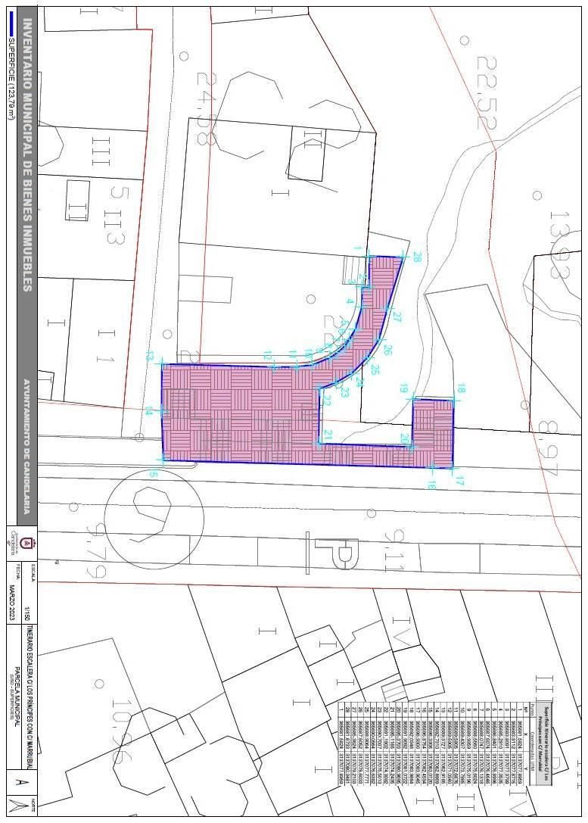
Cód. Validación: DLX5SCHLH4CPEH63GJLQYQFMF
Verificación: https://candelaria.sedelectronica.es/
Documento firmado electrónicamente desde la plataforma esPublico Gestiona | Página 145 de 205

Y para que conste a los efectos oportunos, salvo error u omisión, se firma el presente informe.”

No obstante, la Junta de Gobierno Local acordará lo más procedente.

Consta en el expediente Informe Jurídico emitido por Doña Mª del Pilar Chico Delgado, que desempeña el puesto de Técnico de Administración General, conformado por D. Octavio Manuel Fernández Hernández, Secretario General, de 08 de marzo de 2023, del siguiente tenor literal:

“INFORME JURIDICO

La Técnico de Administración General, Mª del Pilar Chico Delgado, en relación con el expediente arriba indicado, emite el siguiente informe con la conformidad del Secretario General, Octavio Manuel Fernández Hernández.

ANTECEDENTES

Visto el expediente iniciado para llevar a cabo la actualización del Inventario de bienes del Ayuntamiento de Candelaria y a la incorporación en el mismo del itinerario escalera calle Los Príncipes con calle Marrubial.
Cód. Validación: DLX5SCHLH4CPEH63GJLQYQFMF
Verificación: https://candelaria.sedelectronica.es/
Documento firmado electrónicamente desde la plataforma esPublico Gestiona | Página 146 de 205

Visto que las entidades locales están obligadas a formar inventario valorado de todos los bienes y derechos que les pertenecen y que será objeto de actualización continua de conformidad con lo dispuesto en los artículos 32 y ss. del Real Decreto 1372/1986, de 13 de junio, por el que se aprueba el Reglamento de Bienes de las Entidades Locales y el artículo 86 del Texto Refundido de las Disposiciones Legales Vigentes en Materia de Régimen Local aprobado por Real Decreto Legislativo 781/1986, de 18 de abril.

Se han realizado los trabajos y trámites necesarios para aprobar la ficha del itinerario escalera calle Los Príncipes con calle Marrubial.
Consta en el expediente el informe emitido por la Oficina técnica de fecha 08/03/2023, cuyo tenor literal es el siguiente:

“...Visto el expediente antedicho, en relación a la inscripción registral de itinerario escalera calle Los Príncipes con calle Marrubial en el Inventario Municipal de Bienes y Derechos, en cumplimiento con el artículo 20 del RD 1372/1986, de 13 de junio, Alicia Torres Díaz, Técnica de Bienes Municipales, emite el siguiente informe:
1. DENOMINACIÓN
Itinerario escalera calle Los Príncipes con calle Marrubial.

2. NATURALEZA DEL BIEN
Localización: calle Los Príncipes y calle Marrubial

Referencia catastral: No tiene referencia catastral.

3. LINDEROS

Norte | Plazoleta calle Los Príncipes.
Sur | Calle Marrubial y calle El Risco.
Este | Calle Los Príncipes.
Oeste | Plazoleta calle Marrubial.

4. SUPERFICIE
Cód. Validación: DLX5SCHLH4CPEH63GJLQYQFMF
Verificación: https://candelaria.sedelectronica.es/
Documento firmado electrónicamente desde la plataforma esPublico Gestiona | Página 147 de 205
123,79m²
5. | DESCRIPCIÓN GENERAL
Escalera de cuatro tramos que comunica la calle Los Príncipes con la calle Marrubial, salvando de esta manera el desnivel que existe entre el casco de Candelaria y las casas situadas en el risco de Santa Ana.
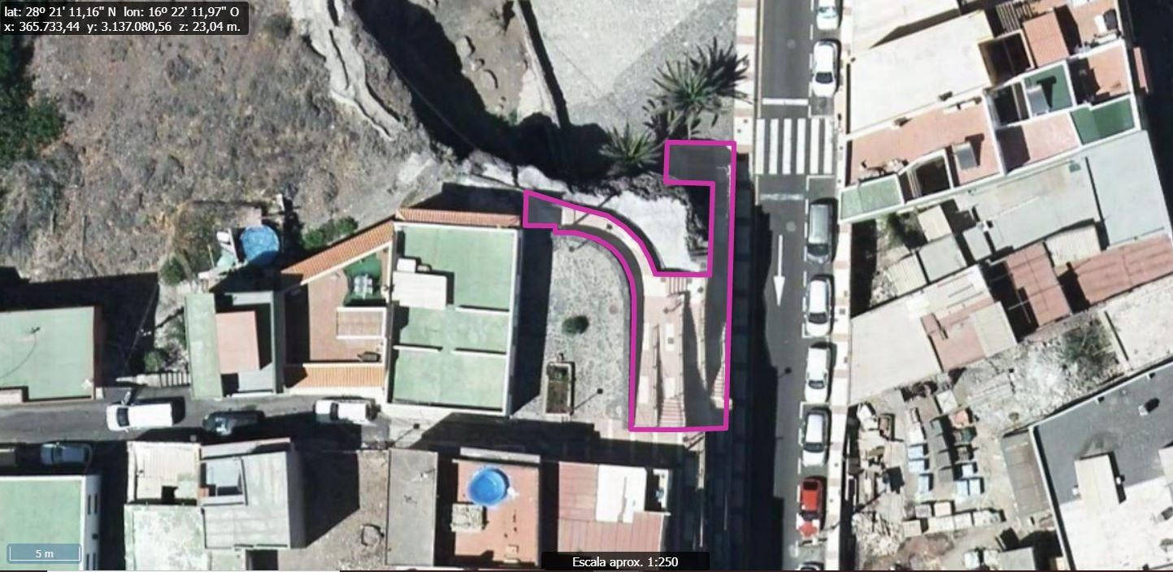
Nota. - El presente plano tiene carácter de representación gráfica aproximada de la parcela, no encontrándose a escala y definiendo aproximadamente los linderos de la finca según la representación gráfica alternativa. Fuente: GRAFCAN

6. NATURALEZA DEL DERECHO
Plaza: bien inmueble de dominio público y uso público.

7. TÍTULO
No se dispone título que acredite expresamente la titularidad municipal de la plazoleta. No obstante, consultando la base de datos documental de la página web IDECanarias, existe una ortofoto de 1998 donde se constata que este espacio público ya existía con el mismo trazado que tiene en la actualidad.
Cód. Validación: DLX5SCHLH4CPEH63GJLQYQFMF
Verificación: https://candelaria.sedelectronica.es/
Documento firmado electrónicamente desde la plataforma esPublico Gestiona | Página 148 de 205

8. DESTINO Y ACUERDO QUE LO HUBIERE DISPUESTO

Destino: Zona verde y viario.
Plan General de Ordenación de Candelaria.

9. | RÉGIMEN URBANÍSTICO DE APLICACIÓN
INSTRUMENTO DE PLANEAMIENTO: El presente informe se emite respecto al documento de
PLAN GENERAL DE ORDENACION DE CANDELARIA, planeamiento municipal en vigor, con publicaciones en B.O.C. de fecha 10 de mayo de 2007 y B.O.P. de fecha 17 de mayo de 2007 y Modificaciones Puntuales, aprobadas definitivamente por acuerdo del Ayuntamiento Pleno, en sesiones ordinarias de fecha 26 de marzo de 2009 y 29 de diciembre de 2011 y publicada en el BOP de Santa Cruz de Tenerife de fecha 17 de junio de 2009 y 3 de febrero de 2012, respectivamente.
CLASIFICACION DEL SUELO | Suelo Urbano
CATEGORIZACIÓN DEL SUELO | Suelo Urbano Consolidado de Interés Cultural
CALIFICACIÓN DEL SUELO | Zona verde Viario

10. CLASIFICACIÓN, CATEGORIZACIÓN Y CALIFICACIÓN DEL SUELO

Plano de Ordenación Estructural 01: clase y categorización del territorio

Cód. Validación: DLX5SCHLH4CPEH63GJLQYQFMF
Verificación: https://candelaria.sedelectronica.es/
Documento firmado electrónicamente desde la plataforma esPublico Gestiona | Página 149 de 205

Plano de Ordenación Detallada Costa de Candelaria nº16
Cód. Validación: DLX5SCHLH4CPEH63GJLQYQFMF
Verificación: https://candelaria.sedelectronica.es/
Documento firmado electrónicamente desde la plataforma esPublico Gestiona | Página 150 de 205

11. COORDENADAS UTM

 |  |  | Superficie Itinerario escalera C/ Los Príncipes con C/ Marrubial
 | Punto |  | Coordenadas UTM
 | Nº |  | X |  | Y
 | 1 |  | 365681.5824 |  | 3137077.8959
 | 2 |  | 365683.8112 |  | 3137077.8715
 | 3 |  | 365683.8091 |  | 3137077.3799
 | 4 |  | 365685.2910 |  | 3137077.3535
 | 5 |  | 365686.8401 |  | 3137076.8996
 | 6 |  | 365687.6074 |  | 3137076.4646
 | 7 |  | 365688.0747 |  | 3137076.1318
 | 8 |  | 365688.5560 |  | 3137075.6024
 | 9 |  | 365688.9359 |  | 3137075.0196
 | 10 |  | 365689.4307 |  | 3137073.7985
 | 11 |  | 365689.5805 |  | 3137072.6876
 | 12 |  | 365689.5905 |  | 3137071.0340
 | 13 |  | 365689.3727 |  | 3137062.9185
 | 14 |  | 365692.7310 |  | 3137062.8869
15 |  | 365696.3306 |  | 3137063.0120
16 |  | 365696.8754 |  | 3137082.4594
17 |  | 365696.9300 |  | 3137083.9045
18 |  | 365692.0346 |  | 3137083.9884
19 |  | 365691.9092 |  | 3137081.0722
20 |  | 365695.3703 |  | 3137080.9695
21 |  | 365695.1165 |  | 3137074.2435
22 |  | 365691.1802 |  | 3137074.3092
23 |  | 365690.7037 |  | 3137075.5013
24 |  | 365690.0564 |  | 3137076.6382
25 |  | 365688.9064 |  | 3137077.7771
26 |  | 365687.6052 |  | 3137078.6033
27 |  | 365685.3624 |  | 3137079.2103
28 |  | 365681.6733 |  | 3137080.3481
1 |  | 365681.5824 |  | 3137077.8959

12. FOTOGRAFÍAS
Cód. Validación: DLX5SCHLH4CPEH63GJLQYQFMF
Verificación: https://candelaria.sedelectronica.es/
Documento firmado electrónicamente desde la plataforma esPublico Gestiona | Página 151 de 205

13. PLANOS

El plano se ha elaborado tomando de base el levantamiento topográfico realizado por la Oficina Técnica de Candelaria. En este sentido, al superponerlo sobre la base cartográfica del PGO de Candelaria del 2011, puede existir algún desfase o desajuste debido a la diferencia del margen de error que tiene el vuelo de la cartografía del PGO con respecto a la mayor exactitud que ofrece el GPS terrestre utilizado para realizar el levantamiento topográfico.
Cód. Validación: DLX5SCHLH4CPEH63GJLQYQFMF
Verificación: https://candelaria.sedelectronica.es/
Documento firmado electrónicamente desde la plataforma esPublico Gestiona | Página 152 de 205

Cód. Validación: DLX5SCHLH4CPEH63GJLQYQFMF
Verificación: https://candelaria.sedelectronica.es/
Documento firmado electrónicamente desde la plataforma esPublico Gestiona | Página 153 de 205

Y para que conste a los efectos oportunos, salvo error u omisión, se firma el presente informe...”.

FUNDAMENTOS JURIDICOS

La Legislación aplicable viene determinada por:
— Los artículos 17 a 36 del Reglamento de Bienes de las Entidades Locales aprobado por Real Decreto 1372/1986, de 13 de junio.
— El artículo 86 del Texto Refundido de las Disposiciones Legales Vigentes en Materia de Régimen Local aprobado por Real Decreto Legislativo 781/1986, de 18 de abril y la disposición transitoria del Reglamento de Bienes de las Entidades Locales (RB), aprobado por Real Decreto 1372/1986, de 13 de junio (BOE de 7 de julio), que establece la obligación de inventariar todos los bienes, cualquiera que sea su naturaleza, y, entre ellos, todos los de dominio público, incluidas las vías públicas.
El Pleno de la corporación Local será el órgano competente para acordar la aprobación del inventario ya formado, su rectificación y comprobación. En este supuesto, se encuentran delegadas las competencias para aprobación, modificación y rectificación del Inventario de Bienes y Derechos de la Corporación en la Junta de Gobierno Local, por acuerdo del pleno celebrado el día 28 de junio de 2019.
Cód. Validación: DLX5SCHLH4CPEH63GJLQYQFMF
Verificación: https://candelaria.sedelectronica.es/
Documento firmado electrónicamente desde la plataforma esPublico Gestiona | Página 154 de 205
Visto cuanto antecede, la que suscribe eleva la siguiente propuesta de resolución:

PROPUESTA DE RESOLUCIÓN
PRIMERO: Actualizar el Inventario de bienes de la Corporación, incorporando las rectificaciones oportunas según la ficha que se adjunta correspondiente al itinerario escalera calle Los Príncipes con calle Marrubial, siendo la descripción de la misma la siguiente:
Escalera de cuatro tramos que comunica la calle Los Príncipes con la calle Marrubial, salvando de esta manera el desnivel que existe entre el casco de Candelaria y las casas situadas en el risco de Santa Ana.

SEGUNDO: Aprobar la ficha de inventario del epígrafe viales 14/38 que se encuentra dentro del callejero de Candelaria que tiene el número de inventario 1/107 que se transcribe:

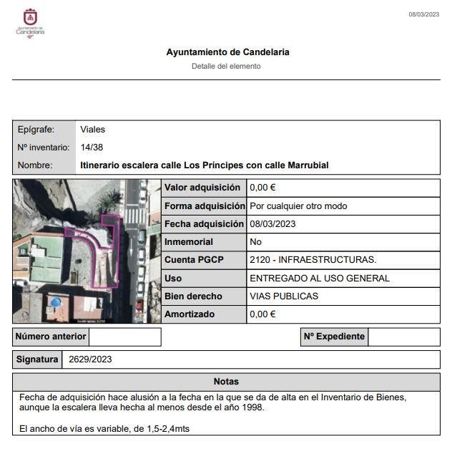
Cód. Validación: DLX5SCHLH4CPEH63GJLQYQFMF
Verificación: https://candelaria.sedelectronica.es/
Documento firmado electrónicamente desde la plataforma esPublico Gestiona | Página 155 de 205

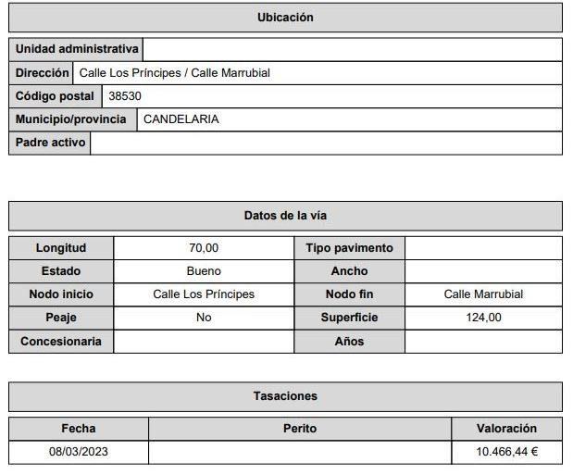

TERCERO: Tramitar la inscripción en el Registro de la propiedad de acuerdo con el Art. 206 de la Ley Hipotecaria.
CUARTO: Facultar a la Alcaldesa- Presidenta para que realice cuantas actuaciones considere precisas en aplicación del presente acuerdo.”

No obstante, la Junta de Gobierno Local acordará lo más procedente.

Consta en el expediente propuesta de la Alcaldesa-Presidenta, de fecha 09 de marzo de 2023, cuyo tenor literal es el siguiente:

“PROPUESTA
La que suscribe, Alcaldesa-Presidenta del Ayuntamiento de la Villa de Candelaria, al amparo de lo dispuesto en el Reglamento de Organización, Funcionamiento y Régimen Jurídico de las Entidades Locales, así como en la Ley 7/85, de 2 de abril, Reguladora de las Bases de Régimen Local, tiene el honor de someter a la Junta de Gobierno local la siguiente propuesta:

Visto el informe jurídico de la Técnico de Administración General, Mª del Pilar Chico Delgado conformado por el Secretario General Octavio Manuel Fernández Hernández, de fecha 8 de marzo de 2023, que transcrito literalmente dice:
Cód. Validación: DLX5SCHLH4CPEH63GJLQYQFMF
Verificación: https://candelaria.sedelectronica.es/
Documento firmado electrónicamente desde la plataforma esPublico Gestiona | Página 156 de 205

“ANTECEDENTES

Visto el expediente iniciado para llevar a cabo la actualización del Inventario de bienes del Ayuntamiento de Candelaria y a la incorporación en el mismo del itinerario escalera calle Los Príncipes con calle Marrubial.

Visto que las entidades locales están obligadas a formar inventario valorado de todos los bienes y derechos que les pertenecen y que será objeto de actualización continua de conformidad con lo dispuesto en los artículos 32 y ss. del Real Decreto 1372/1986, de 13 de junio, por el que se aprueba el Reglamento de Bienes de las Entidades Locales y el artículo 86 del Texto Refundido de las Disposiciones Legales Vigentes en Materia de Régimen Local aprobado por Real Decreto Legislativo 781/1986, de 18 de abril.

Se han realizado los trabajos y trámites necesarios para aprobar la ficha del itinerario escalera calle Los Príncipes con calle Marrubial.
Consta en el expediente el informe emitido por la Oficina técnica de fecha 08/03/2023, cuyo tenor literal es el siguiente:

“...Visto el expediente antedicho, en relación a la inscripción registral de itinerario escalera calle Los Príncipes con calle Marrubial en el Inventario Municipal de Bienes y Derechos, en cumplimiento con el artículo 20 del RD 1372/1986, de 13 de junio, Alicia Torres Díaz, Técnica de Bienes Municipales, emite el siguiente informe:
1. DENOMINACIÓN
Itinerario escalera calle Los Príncipes con calle Marrubial.

2. NATURALEZA DEL BIEN
Localización: calle Los Príncipes y calle Marrubial

Referencia catastral: No tiene referencia catastral.

3. LINDEROS
Cód. Validación: DLX5SCHLH4CPEH63GJLQYQFMF
Verificación: https://candelaria.sedelectronica.es/
Documento firmado electrónicamente desde la plataforma esPublico Gestiona | Página 157 de 205
Norte | Plazoleta calle Los Príncipes.
Sur | Calle Marrubial y calle El Risco.
Este | Calle Los Príncipes.
Oeste | Plazoleta calle Marrubial.

4. SUPERFICIE
123,79m²
5. | DESCRIPCIÓN GENERAL
Escalera de cuatro tramos que comunica la calle Los Príncipes con la calle Marrubial, salvando de esta manera el desnivel que existe entre el casco de Candelaria y las casas situadas en el risco de Santa Ana.
Nota. - El presente plano tiene carácter de representación gráfica aproximada de la parcela, no encontrándose a escala y definiendo aproximadamente los linderos de la finca según la representación gráfica alternativa. Fuente: GRAFCAN

6. NATURALEZA DEL DERECHO
Plaza: bien inmueble de dominio público y uso público.

7. TÍTULO
No se dispone título que acredite expresamente la titularidad municipal de la plazoleta. No obstante, consultando la base de datos documental de la página web IDECanarias, existe una ortofoto de 1998 donde se constata que este espacio público ya existía con el mismo trazado que tiene en la actualidad.
Cód. Validación: DLX5SCHLH4CPEH63GJLQYQFMF
Verificación: https://candelaria.sedelectronica.es/
Documento firmado electrónicamente desde la plataforma esPublico Gestiona | Página 158 de 205

8. DESTINO Y ACUERDO QUE LO HUBIERE DISPUESTO

Destino: Zona verde y viario.
Plan General de Ordenación de Candelaria.
9. | RÉGIMEN URBANÍSTICO DE APLICACIÓN
INSTRUMENTO DE PLANEAMIENTO: El presente informe se emite respecto al documento de
PLAN GENERAL DE ORDENACION DE CANDELARIA, planeamiento municipal en vigor, con publicaciones en B.O.C. de fecha 10 de mayo de 2007 y B.O.P. de fecha 17 de mayo de 2007 y Modificaciones Puntuales, aprobadas definitivamente por acuerdo del Ayuntamiento Pleno, en sesiones ordinarias de fecha 26 de marzo de 2009 y 29 de diciembre de 2011 y publicada en el BOP de Santa Cruz de Tenerife de fecha 17 de junio de 2009 y 3 de febrero de 2012, respectivamente.

10. CLASIFICACIÓN, CATEGORIZACIÓN Y CALIFICACIÓN DEL SUELO
CLASIFICACION DEL SUELO | Suelo Urbano
CATEGORIZACIÓN DEL SUELO | Suelo Urbano Consolidado de Interés Cultural
CALIFICACIÓN DEL SUELO | Zona verde Viario
Cód. Validación: DLX5SCHLH4CPEH63GJLQYQFMF
Verificación: https://candelaria.sedelectronica.es/
Documento firmado electrónicamente desde la plataforma esPublico Gestiona | Página 159 de 205

Plano de Ordenación Estructural 01: clase y categorización del territorio

Cód. Validación: DLX5SCHLH4CPEH63GJLQYQFMF
Verificación: https://candelaria.sedelectronica.es/
Documento firmado electrónicamente desde la plataforma esPublico Gestiona | Página 160 de 205

Plano de Ordenación Detallada Costa de Candelaria nº16

11. COORDENADAS UTM

 |  |  | Superficie Itinerario escalera C/ Los Príncipes con C/ Marrubial
 | Punto |  | Coordenadas UTM
 | Nº |  | X |  | Y
 | 1 |  | 365681.5824 |  | 3137077.8959
 | 2 |  | 365683.8112 |  | 3137077.8715
 | 3 |  | 365683.8091 |  | 3137077.3799
 | 4 |  | 365685.2910 |  | 3137077.3535
 | 5 |  | 365686.8401 |  | 3137076.8996
 | 6 |  | 365687.6074 |  | 3137076.4646
 | 7 |  | 365688.0747 |  | 3137076.1318
 | 8 |  | 365688.5560 |  | 3137075.6024
 | 9 |  | 365688.9359 |  | 3137075.0196
 | 10 |  | 365689.4307 |  | 3137073.7985
 | 11 |  | 365689.5805 |  | 3137072.6876
 | 12 |  | 365689.5905 |  | 3137071.0340
 | 13 |  | 365689.3727 |  | 3137062.9185
 | 14 |  | 365692.7310 |  | 3137062.8869
 | 15 |  | 365696.3306 |  | 3137063.0120
16 |  | 365696.8754 |  | 3137082.4594
17 |  | 365696.9300 |  | 3137083.9045
18 |  | 365692.0346 |  | 3137083.9884
19 |  | 365691.9092 |  | 3137081.0722
20 |  | 365695.3703 |  | 3137080.9695
21 |  | 365695.1165 |  | 3137074.2435
22 |  | 365691.1802 |  | 3137074.3092
23 |  | 365690.7037 |  | 3137075.5013
24 |  | 365690.0564 |  | 3137076.6382
25 |  | 365688.9064 |  | 3137077.7771
26 |  | 365687.6052 |  | 3137078.6033
27 |  | 365685.3624 |  | 3137079.2103
28 |  | 365681.6733 |  | 3137080.3481
1 |  | 365681.5824 |  | 3137077.8959

12. FOTOGRAFÍAS
Cód. Validación: DLX5SCHLH4CPEH63GJLQYQFMF
Verificación: https://candelaria.sedelectronica.es/
Documento firmado electrónicamente desde la plataforma esPublico Gestiona | Página 161 de 205

13. PLANOS

El plano se ha elaborado tomando de base el levantamiento topográfico realizado por la Oficina Técnica de Candelaria. En este sentido, al superponerlo sobre la base cartográfica del PGO de Candelaria del 2011, puede existir algún desfase o desajuste debido a la diferencia del margen de error que tiene el vuelo de la cartografía del PGO con respecto a la mayor exactitud que ofrece el GPS terrestre utilizado para realizar el levantamiento topográfico.
Cód. Validación: DLX5SCHLH4CPEH63GJLQYQFMF
Verificación: https://candelaria.sedelectronica.es/
Documento firmado electrónicamente desde la plataforma esPublico Gestiona | Página 162 de 205

Cód. Validación: DLX5SCHLH4CPEH63GJLQYQFMF
Verificación: https://candelaria.sedelectronica.es/
Documento firmado electrónicamente desde la plataforma esPublico Gestiona | Página 163 de 205

Y para que conste a los efectos oportunos, salvo error u omisión, se firma el presente informe...”.

FUNDAMENTOS JURIDICOS

La Legislación aplicable viene determinada por:
— Los artículos 17 a 36 del Reglamento de Bienes de las Entidades Locales aprobado por Real Decreto 1372/1986, de 13 de junio.
— El artículo 86 del Texto Refundido de las Disposiciones Legales Vigentes en Materia de Régimen Local aprobado por Real Decreto Legislativo 781/1986, de 18 de abril y la disposición transitoria del Reglamento de Bienes de las Entidades Locales (RB), aprobado por Real Decreto 1372/1986, de 13 de junio (BOE de 7 de julio), que establece la obligación de inventariar todos los bienes, cualquiera que sea su naturaleza, y, entre ellos, todos los de dominio público, incluidas las vías públicas.
El Pleno de la corporación Local será el órgano competente para acordar la aprobación del inventario ya formado, su rectificación y comprobación. En este supuesto, se encuentran delegadas las competencias para aprobación, modificación y rectificación del Inventario de Bienes y Derechos de la Corporación en la Junta de Gobierno Local, por acuerdo del pleno celebrado el día 28 de junio de 2019.
Cód. Validación: DLX5SCHLH4CPEH63GJLQYQFMF
Verificación: https://candelaria.sedelectronica.es/
Documento firmado electrónicamente desde la plataforma esPublico Gestiona | Página 164 de 205
Visto cuanto antecede, la que suscribe eleva la siguiente propuesta de resolución:

PROPUESTA DE RESOLUCIÓN
PRIMERO: Actualizar el Inventario de bienes de la Corporación, incorporando las rectificaciones oportunas según la ficha que se adjunta correspondiente al itinerario escalera calle Los Príncipes con calle Marrubial, siendo la descripción de la misma la siguiente:
Escalera de cuatro tramos que comunica la calle Los Príncipes con la calle Marrubial, salvando de esta manera el desnivel que existe entre el casco de Candelaria y las casas situadas en el risco de Santa Ana.

SEGUNDO: Aprobar la ficha de inventario del epígrafe viales 14/38 que se encuentra dentro del callejero de Candelaria que tiene el número de inventario 1/107 que se transcribe:
Cód. Validación: DLX5SCHLH4CPEH63GJLQYQFMF
Verificación: https://candelaria.sedelectronica.es/
Documento firmado electrónicamente desde la plataforma esPublico Gestiona | Página 165 de 205
TERCERO: Tramitar la inscripción en el Registro de la propiedad de acuerdo con el Art. 206 de la Ley Hipotecaria.
CUARTO: Facultar a la Alcaldesa- Presidenta para que realice cuantas actuaciones considere precisas en aplicación del presente acuerdo...”.

En virtud de lo expuesto, se somete a la Junta de Gobierno Local la siguiente propuesta de Acuerdo:

PROPUESTA DE ACUERDO
PRIMERO: Actualizar el Inventario de bienes de la Corporación, incorporando las rectificaciones oportunas según la ficha que se adjunta correspondiente al itinerario escalera calle Los Príncipes con calle Marrubial, siendo la descripción de la misma la siguiente:
Escalera de cuatro tramos que comunica la calle Los Príncipes con la calle Marrubial, salvando de esta manera el desnivel que existe entre el casco de Candelaria y las casas situadas en el risco de Santa Ana.

SEGUNDO: Aprobar la ficha de inventario del epígrafe viales 14/38 que se encuentra dentro del callejero de Candelaria que tiene el número de inventario 1/107 que se transcribe:
Cód. Validación: DLX5SCHLH4CPEH63GJLQYQFMF
Verificación: https://candelaria.sedelectronica.es/
Documento firmado electrónicamente desde la plataforma esPublico Gestiona | Página 166 de 205

Cód. Validación: DLX5SCHLH4CPEH63GJLQYQFMF
Verificación: https://candelaria.sedelectronica.es/
Documento firmado electrónicamente desde la plataforma esPublico Gestiona | Página 167 de 205
TERCERO: Tramitar la inscripción en el Registro de la propiedad de acuerdo con el Art.
206 de la Ley Hipotecaria.
CUARTO: Facultar a la Alcaldesa- Presidenta para que realice cuantas actuaciones considere precisas en aplicación del presente acuerdo.”
Por lo que se eleva esta propuesta a la Junta de Gobierno Local de esta Corporación, que resolverá como mejor proceda.
No obstante, la Junta de Gobierno Local acordará lo más procedente.

La Junta de Gobierno Local, previo debate y por unanimidad de los miembros presentes, acuerda:

PRIMERO: Actualizar el Inventario de bienes de la Corporación, incorporando las rectificaciones oportunas según la ficha que se adjunta correspondiente al itinerario escalera calle Los Príncipes con calle Marrubial, siendo la descripción de la misma la siguiente:
Escalera de cuatro tramos que comunica la calle Los Príncipes con la calle Marrubial, salvando de esta manera el desnivel que existe entre el casco de Candelaria y las casas situadas en el risco de Santa Ana.
Cód. Validación: DLX5SCHLH4CPEH63GJLQYQFMF
Verificación: https://candelaria.sedelectronica.es/
Documento firmado electrónicamente desde la plataforma esPublico Gestiona | Página 168 de 205

SEGUNDO: Aprobar la ficha de inventario del epígrafe viales 14/38 que se encuentra dentro del callejero de Candelaria que tiene el número de inventario 1/107 que se transcribe:

Cód. Validación: DLX5SCHLH4CPEH63GJLQYQFMF
Verificación: https://candelaria.sedelectronica.es/
Documento firmado electrónicamente desde la plataforma esPublico Gestiona | Página 169 de 205
TERCERO: Tramitar la inscripción en el Registro de la propiedad de acuerdo con el Art.
206 de la Ley Hipotecaria.
CUARTO: Facultar a la Alcaldesa- Presidenta para que realice cuantas actuaciones considere precisas en aplicación del presente acuerdo.

Cód. Validación: DLX5SCHLH4CPEH63GJLQYQFMF
Verificación: https://candelaria.sedelectronica.es/
Documento firmado electrónicamente desde la plataforma esPublico Gestiona | Página 170 de 205

9.- Expediente 2570/2023. Actualización del Inventario de bienes del Ayuntamiento de Candelaria y a la incorporación en el mismo de la plazoleta de la calle Los Príncipes.

Consta en el expediente Informe Técnico emitido por Doña Alicia Torres Díaz, que desempeña el puesto de trabajo de Geógrafa, de 07 de marzo de 2023, del siguiente tenor literal:

“INFORME
Visto el expediente antedicho, en relación a la inscripción registral de la plazoleta de la calle Los Príncipes en el Inventario Municipal de Bienes y Derechos, en cumplimiento con el artículo 20 del RD 1372/1986, de 13 de junio, Alicia Torres Díaz, Técnica de Bienes Municipales, emite el siguiente informe:
1. DENOMINACIÓN
Plazoleta de la calle Los Príncipes.

2. NATURALEZA DEL BIEN
Localización: calle Los Príncipes
Cód. Validación: DLX5SCHLH4CPEH63GJLQYQFMF
Verificación: https://candelaria.sedelectronica.es/
Documento firmado electrónicamente desde la plataforma esPublico Gestiona | Página 171 de 205
Referencia catastral: No tiene referencia catastral.

3. LINDEROS

Norte | Parcela catastral 5671806CS6357S.
Sur | Escalera que enlaza la calle Los Príncipes con la calle Marrubial.
Este | Barranco (Identificador del cauce en el CIATF 4004)
Oeste | Calle Los Príncipes.

4. SUPERFICIE
172,42m²

5. | DESCRIPCIÓN GENERAL
La plazoleta de la calle Los Príncipes es un recinto de planta irregular que se desarrolla en un único nivel diáfano y de firme empedrado. Ha sido construido sobre el cauce del tramo final del barranco que el Concejo Insular de Aguas de Tenerife tiene identificado con el código 4004. Únicamente existe un alcorque con una palmera canaria. A través de este espacio se accede a una escalera que comunica la calle Los Príncipes con la calle Marrubial.
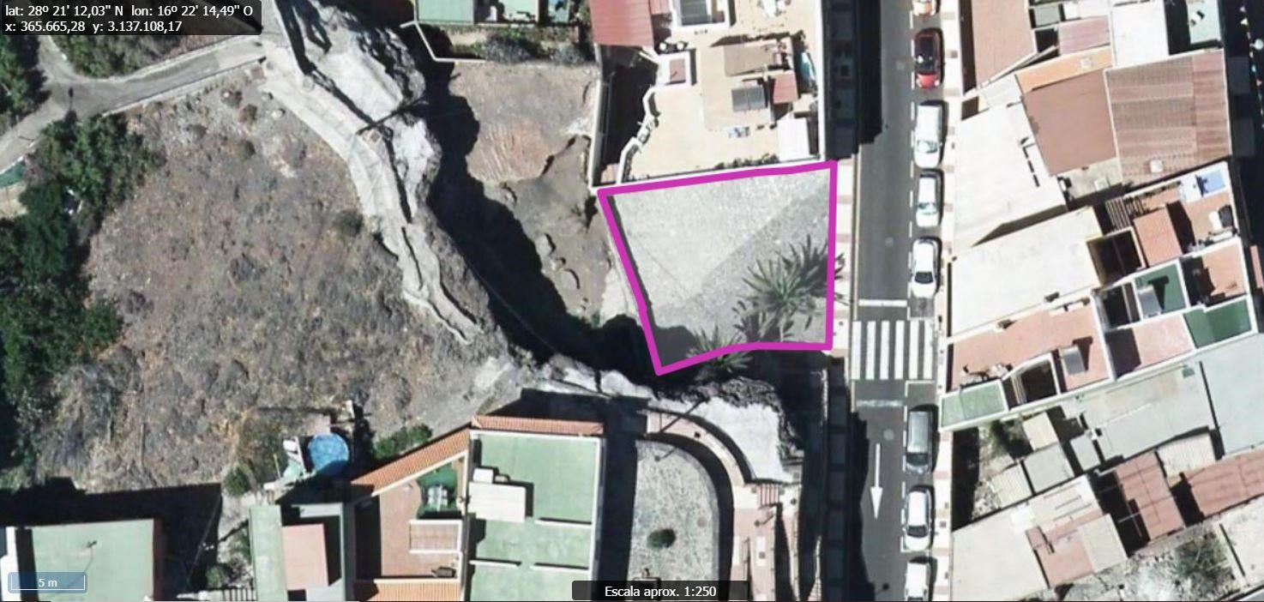

Cód. Validación: DLX5SCHLH4CPEH63GJLQYQFMF
Verificación: https://candelaria.sedelectronica.es/
Documento firmado electrónicamente desde la plataforma esPublico Gestiona | Página 172 de 205
Nota. - El presente plano tiene carácter de representación gráfica aproximada de la parcela, no encontrándose a escala y definiendo aproximadamente los linderos de la finca según la representación gráfica alternativa. Fuente: GRAFCAN
6. NATURALEZA DEL DERECHO
Plaza: bien inmueble de dominio público y uso público.

7. TÍTULO
No se dispone título que acredite expresamente la titularidad municipal de la plazoleta. No obstante, consultando la base de datos documental de la página web IDECanarias, existe una ortofoto de 2000 donde se constata que este espacio público ya existía con el mismo trazado que tiene en la actualidad.

8. DESTINO Y ACUERDO QUE LO HUBIERE DISPUESTO

Destino: plaza.
Plan General de Ordenación de Candelaria.
9. | RÉGIMEN URBANÍSTICO DE APLICACIÓN
INSTRUMENTO DE PLANEAMIENTO: El presente informe se emite respecto al documento de PLAN GENERAL DE ORDENACION DE CANDELARIA, planeamiento municipal en vigor, con publicaciones en B.O.C. de fecha 10 de mayo de 2007 y B.O.P. de fecha 17 de mayo de 2007 y Modificaciones Puntuales, aprobadas definitivamente por acuerdo del Ayuntamiento Pleno, en sesiones ordinarias de fecha 26 de marzo de 2009 y 29 de diciembre de 2011 y publicada en el BOP de Santa Cruz de Tenerife de fecha 17 de junio de 2009 y 3 de febrero de 2012, respectivamente.
Cód. Validación: DLX5SCHLH4CPEH63GJLQYQFMF
Verificación: https://candelaria.sedelectronica.es/
Documento firmado electrónicamente desde la plataforma esPublico Gestiona | Página 173 de 205

10. CLASIFICACIÓN, CATEGORIZACIÓN Y CALIFICACIÓN DEL SUELO
CLASIFICACION DEL SUELO | Suelo Urbano
CATEGORIZACIÓN DEL SUELO | Suelo Urbano Consolidado de Interés Cultural
CALIFICACIÓN DEL SUELO | Zona verde, Plaza

Plano de Ordenación Estructural 01: clase y categorización del territorio
Cód. Validación: DLX5SCHLH4CPEH63GJLQYQFMF
Verificación: https://candelaria.sedelectronica.es/
Documento firmado electrónicamente desde la plataforma esPublico Gestiona | Página 174 de 205

Plano de Ordenación Detallada Costa de Candelaria nº16

11. COORDENADAS UTM

 | Superficie Plazoleta C/ Los Príncipes
Punto | Coordenadas UTM
Nº | X | Y
1 | 365681.0203 | 3137094.6265
2 | 365685.3202 | 3137095.1677
3 | 365691.9700 | 3137096.0207
4 | 365694.2409 | 3137096.1505
5 | 365697.2432 | 3137096.6139
6 | 365696.9339 | 3137083.9050
7 | 365692.0384 | 3137083.9889
8 | 365690.4963 | 3137083.8128
9 | 365689.9058 | 3137083.7207
10 | 365689.1814 | 3137083.4851
11 | 365685.1118 | 3137082.1441
12 | 365683.9248 | 3137086.4684
13 | 365684.0249 | 3137086.5193
1 | 365681.0203 | 3137094.6265

12. FOTOGRAFÍAS
Cód. Validación: DLX5SCHLH4CPEH63GJLQYQFMF
Verificación: https://candelaria.sedelectronica.es/
Documento firmado electrónicamente desde la plataforma esPublico Gestiona | Página 175 de 205

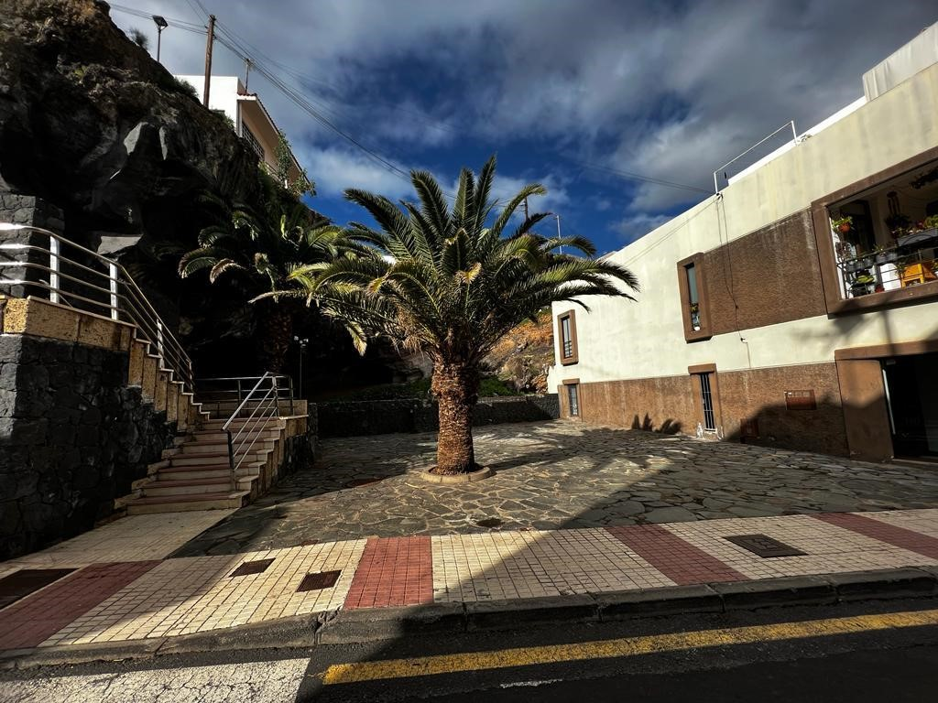
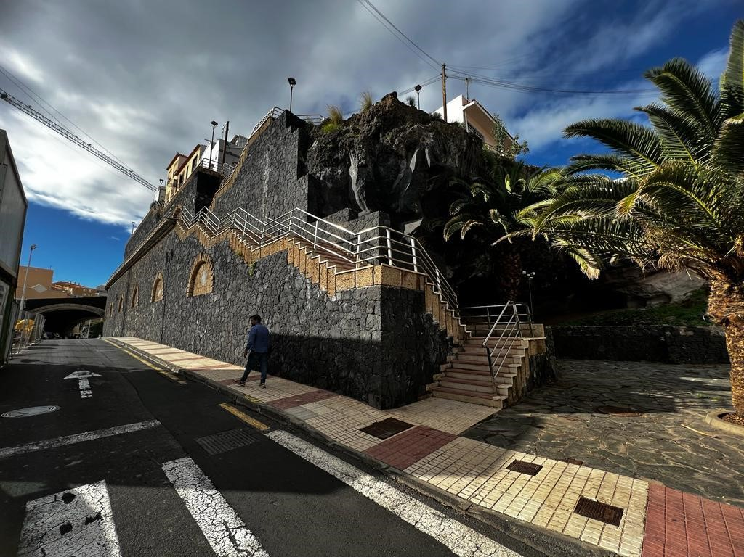
Cód. Validación: DLX5SCHLH4CPEH63GJLQYQFMF
Verificación: https://candelaria.sedelectronica.es/
Documento firmado electrónicamente desde la plataforma esPublico Gestiona | Página 176 de 205
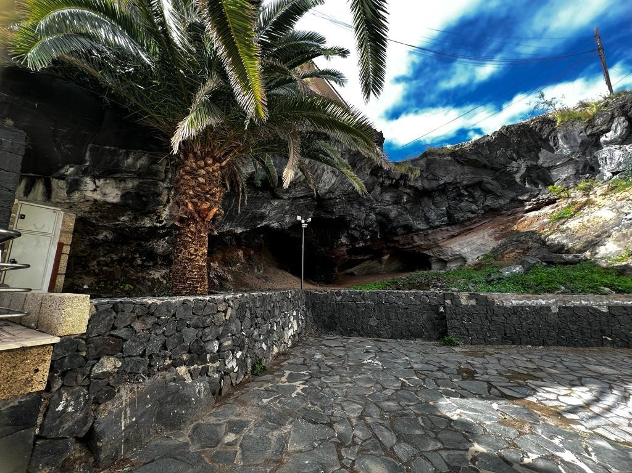

13. PLANOS

El plano se ha elaborado tomando de base el levantamiento topográfico realizado por la Oficina Técnica de Candelaria. En este sentido, al superponerlo sobre la base cartográfica del PGO de Candelaria del 2011, puede existir algún desfase o desajuste debido a la diferencia del margen de error que tiene el vuelo de la cartografía del PGO con respecto a la mayor exactitud que ofrece el GPS terrestre utilizado para realizar el levantamiento topográfico.
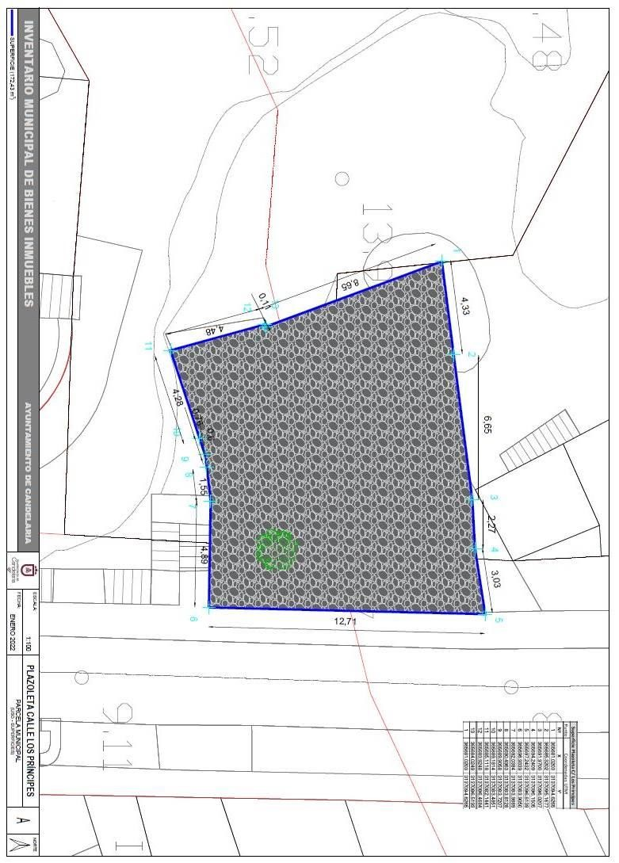
Cód. Validación: DLX5SCHLH4CPEH63GJLQYQFMF
Verificación: https://candelaria.sedelectronica.es/
Documento firmado electrónicamente desde la plataforma esPublico Gestiona | Página 177 de 205

Y para que conste a los efectos oportunos, salvo error u omisión, se firma el presente informe.”

No obstante, la Junta de Gobierno Local acordará lo más procedente.

Consta en el expediente Informe Jurídico emitido por Doña Mª del Pilar Chico Delgado, que desempeña el puesto de Técnico de Administración General, conformado por D. Octavio Manuel Fernández Hernández, Secretario General, de 07 de marzo de 2023, del siguiente tenor literal:

“INFORME JURIDICO
La Técnico de Administración General, Mª del Pilar Chico Delgado, en relación con el expediente arriba indicado, emite el siguiente informe con la conformidad del Secretario General, Octavio Manuel Fernández Hernández.

ANTECEDENTES

Visto el expediente iniciado para llevar a cabo la actualización del Inventario de bienes del Ayuntamiento de Candelaria y a la incorporación en el mismo de la plazoleta de la calle Los Príncipes.
Cód. Validación: DLX5SCHLH4CPEH63GJLQYQFMF
Verificación: https://candelaria.sedelectronica.es/
Documento firmado electrónicamente desde la plataforma esPublico Gestiona | Página 178 de 205

Visto que las entidades locales están obligadas a formar inventario valorado de todos los bienes y derechos que les pertenecen y que será objeto de actualización continua de conformidad con lo dispuesto en los artículos 32 y ss. del Real Decreto 1372/1986, de 13 de junio, por el que se aprueba el Reglamento de Bienes de las Entidades Locales y el artículo 86 del Texto Refundido de las Disposiciones Legales Vigentes en Materia de Régimen Local aprobado por Real Decreto Legislativo 781/1986, de 18 de abril.

Se han realizado los trabajos y trámites necesarios para aprobar la ficha de la plazoleta de la calle Los Príncipes.
Consta en el expediente el informe emitido por la Oficina técnica de fecha 07/03/2023, cuyo tenor literal es el siguiente:

“...Visto el expediente antedicho, en relación a la inscripción registral de la plazoleta de la calle Los Príncipes en el Inventario Municipal de Bienes y Derechos, en cumplimiento con el artículo 20 del RD 1372/1986, de 13 de junio, Alicia Torres Díaz, Técnica de Bienes Municipales, emite el siguiente informe:
1. DENOMINACIÓN
Plazoleta de la calle Los Príncipes.

2. NATURALEZA DEL BIEN
Localización: calle Los Príncipes

Referencia catastral: No tiene referencia catastral.

3. LINDEROS
Cód. Validación: DLX5SCHLH4CPEH63GJLQYQFMF
Verificación: https://candelaria.sedelectronica.es/
Documento firmado electrónicamente desde la plataforma esPublico Gestiona | Página 179 de 205
Norte | Parcela catastral 5671806CS6357S.
Sur | Escalera que enlaza la calle Los Príncipes con la calle Marrubial.
Este | Barranco (Identificador del cauce en el CIATF 4004)
Oeste | Calle Los Príncipes.

4. SUPERFICIE
172,42m²
5. | DESCRIPCIÓN GENERAL
La plazoleta de la calle Los Príncipes es un recinto de planta irregular que se desarrolla en un único nivel diáfano y de firme empedrado. Ha sido construido sobre el cauce del tramo final del barranco que el Concejo Insular de Aguas de Tenerife tiene identificado con el código 4004. Únicamente existe un alcorque con una palmera canaria. A través de este espacio se accede a una escalera que comunica la calle Los Príncipes con la calle Marrubial.

Nota. - El presente plano tiene carácter de representación gráfica aproximada de la parcela, no encontrándose a escala y definiendo aproximadamente los linderos de la finca según la representación gráfica alternativa. Fuente: GRAFCAN

6. NATURALEZA DEL DERECHO
Plaza: bien inmueble de dominio público y uso público.

7. TÍTULO
No se dispone título que acredite expresamente la titularidad municipal de la plazoleta. No obstante, consultando la base de datos documental de la página web IDECanarias, existe una ortofoto de 2000 donde se constata que este espacio público ya existía con el mismo trazado que tiene en la actualidad.
Cód. Validación: DLX5SCHLH4CPEH63GJLQYQFMF
Verificación: https://candelaria.sedelectronica.es/
Documento firmado electrónicamente desde la plataforma esPublico Gestiona | Página 180 de 205

8. DESTINO Y ACUERDO QUE LO HUBIERE DISPUESTO

Destino: plaza.
Plan General de Ordenación de Candelaria.

9. | RÉGIMEN URBANÍSTICO DE APLICACIÓN
INSTRUMENTO DE PLANEAMIENTO: El presente informe se emite respecto al documento de
PLAN GENERAL DE ORDENACION DE CANDELARIA, planeamiento municipal en vigor, con publicaciones en B.O.C. de fecha 10 de mayo de 2007 y B.O.P. de fecha 17 de mayo de 2007 y Modificaciones Puntuales, aprobadas definitivamente por acuerdo del Ayuntamiento Pleno, en sesiones ordinarias de fecha 26 de marzo de 2009 y 29 de diciembre de 2011 y publicada en el BOP de Santa Cruz de Tenerife de fecha 17 de junio de 2009 y 3 de febrero de 2012, respectivamente.
CLASIFICACION DEL SUELO | Suelo Urbano
CATEGORIZACIÓN DEL SUELO | Suelo Urbano Consolidado de Interés Cultural
CALIFICACIÓN DEL SUELO | Zona verde, Plaza

10. CLASIFICACIÓN, CATEGORIZACIÓN Y CALIFICACIÓN DEL SUELO

Plano de Ordenación Estructural 01: clase y categorización del territorio

Cód. Validación: DLX5SCHLH4CPEH63GJLQYQFMF
Verificación: https://candelaria.sedelectronica.es/
Documento firmado electrónicamente desde la plataforma esPublico Gestiona | Página 181 de 205

Plano de Ordenación Detallada Costa
de Candelaria nº16

11. COORDENADAS UTM
Cód. Validación: DLX5SCHLH4CPEH63GJLQYQFMF
Verificación: https://candelaria.sedelectronica.es/
Documento firmado electrónicamente desde la plataforma esPublico Gestiona | Página 182 de 205
 | Superficie Plazoleta C/ Los Príncipes
Punto | Coordenadas UTM
Nº | X | Y
1 | 365681.0203 | 3137094.6265
2 | 365685.3202 | 3137095.1677
3 | 365691.9700 | 3137096.0207
4 | 365694.2409 | 3137096.1505
5 | 365697.2432 | 3137096.6139
6 | 365696.9339 | 3137083.9050
7 | 365692.0384 | 3137083.9889
8 | 365690.4963 | 3137083.8128
9 | 365689.9058 | 3137083.7207
10 | 365689.1814 | 3137083.4851
11 | 365685.1118 | 3137082.1441
12 | 365683.9248 | 3137086.4684
13 | 365684.0249 | 3137086.5193
1 | 365681.0203 | 3137094.6265

12. FOTOGRAFÍAS

Cód. Validación: DLX5SCHLH4CPEH63GJLQYQFMF
Verificación: https://candelaria.sedelectronica.es/
Documento firmado electrónicamente desde la plataforma esPublico Gestiona | Página 183 de 205

Cód. Validación: DLX5SCHLH4CPEH63GJLQYQFMF
Verificación: https://candelaria.sedelectronica.es/
Documento firmado electrónicamente desde la plataforma esPublico Gestiona | Página 184 de 205

13. PLANOS

El plano se ha elaborado tomando de base el levantamiento topográfico realizado por la Oficina Técnica de Candelaria. En este sentido, al superponerlo sobre la base cartográfica del PGO de Candelaria del 2011, puede existir algún desfase o desajuste debido a la diferencia del margen de error que tiene el vuelo de la cartografía del PGO con respecto a la mayor exactitud que ofrece el GPS terrestre utilizado para realizar el levantamiento topográfico.

Cód. Validación: DLX5SCHLH4CPEH63GJLQYQFMF
Verificación: https://candelaria.sedelectronica.es/
Documento firmado electrónicamente desde la plataforma esPublico Gestiona | Página 185 de 205

Y para que conste a los efectos oportunos, salvo error u omisión, se firma el presente informe...” FUNDAMENTOS JURIDICOS

La Legislación aplicable viene determinada por:
— Los artículos 17 a 36 del Reglamento de Bienes de las Entidades Locales aprobado por Real Decreto 1372/1986, de 13 de junio.
— El artículo 86 del Texto Refundido de las Disposiciones Legales Vigentes en Materia de Régimen Local aprobado por Real Decreto Legislativo 781/1986, de 18 de abril y la disposición transitoria del Reglamento de Bienes de las Entidades Locales (RB), aprobado por Real Decreto 1372/1986, de 13 de junio (BOE de 7 de julio), que establece la obligación de inventariar todos los bienes, cualquiera que sea su naturaleza, y, entre ellos, todos los de dominio público, incluidas las vías públicas.
El Pleno de la corporación Local será el órgano competente para acordar la aprobación del inventario ya formado, su rectificación y comprobación. En este supuesto, se encuentran delegadas las competencias para aprobación, modificación y rectificación del Inventario de Bienes y Derechos de la Corporación en la Junta de Gobierno Local, por acuerdo del pleno celebrado el día 28 de junio de 2019.
Cód. Validación: DLX5SCHLH4CPEH63GJLQYQFMF
Verificación: https://candelaria.sedelectronica.es/
Documento firmado electrónicamente desde la plataforma esPublico Gestiona | Página 186 de 205
Visto cuanto antecede, la que suscribe eleva la siguiente propuesta de resolución:

PROPUESTA DE RESOLUCIÓN
PRIMERO: Actualizar el Inventario de bienes de la Corporación, incorporando las rectificaciones oportunas según la ficha que se adjunta correspondiente a la plazoleta calle Los Príncipes, siendo la descripción de la misma la siguiente:
La plazoleta de la calle Los Príncipes es un recinto de planta irregular que se desarrolla en un único nivel diáfano y de firme empedrado. Ha sido construido sobre el cauce del tramo final del barranco que el Concejo Insular de Aguas de Tenerife tiene identificado con el código 4004. Únicamente existe un alcorque con una palmera canaria. A través de este espacio se accede a una escalera que comunica la calle Los Príncipes con la calle Marrubial.

SEGUNDO: Aprobar la ficha de inventario epígrafe inmueble 1/140 y epígrafe mejoras 12/4 que se transcribe:
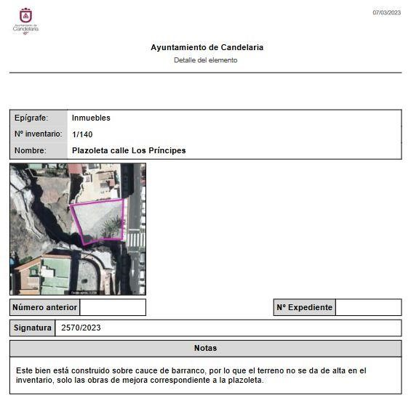
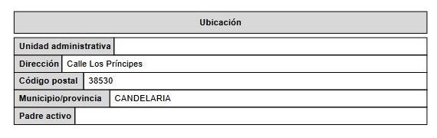
Cód. Validación: DLX5SCHLH4CPEH63GJLQYQFMF
Verificación: https://candelaria.sedelectronica.es/
Documento firmado electrónicamente desde la plataforma esPublico Gestiona | Página 187 de 205

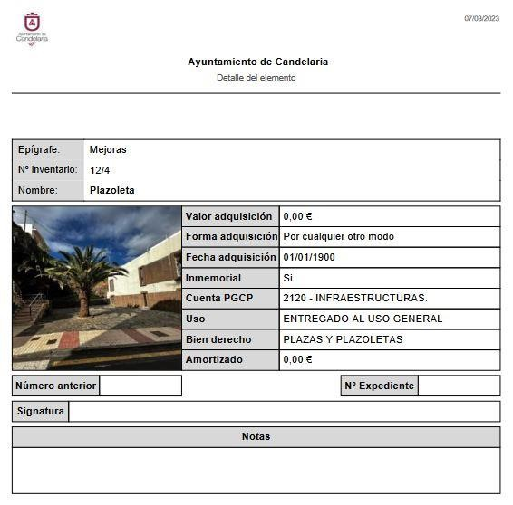
Cód. Validación: DLX5SCHLH4CPEH63GJLQYQFMF
Verificación: https://candelaria.sedelectronica.es/
Documento firmado electrónicamente desde la plataforma esPublico Gestiona | Página 188 de 205

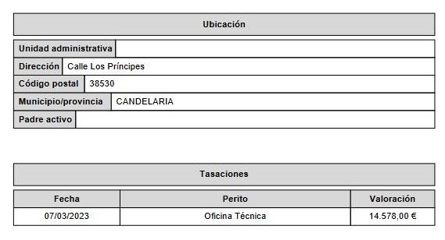

TERCERO: Tramitar la inscripción en el Registro de la propiedad de acuerdo con el Art. 206 de la Ley Hipotecaria.
CUARTO: Facultar a la Alcaldesa- Presidenta para que realice cuantas actuaciones considere precisas en aplicación del presente acuerdo.”

No obstante, la Junta de Gobierno Local acordará lo más procedente.

Consta en el expediente propuesta de la Alcaldesa-Presidenta, de fecha 07 de marzo de 2023, cuyo tenor literal es el siguiente:

“PROPUESTA
La que suscribe, Alcaldesa-Presidenta del Ayuntamiento de la Villa de Candelaria, al amparo de lo dispuesto en el Reglamento de Organización, Funcionamiento y Régimen Jurídico de las Entidades Locales, así como en la Ley 7/85, de 2 de abril, Reguladora de las Bases de Régimen Local, tiene el honor de someter a la Junta de Gobierno local la siguiente propuesta:

Visto el informe jurídico de la Técnico de Administración General, Mª del Pilar Chico Delgado conformado por el Secretario General Octavio Manuel Fernández Hernández, de fecha 7 de marzo de 2023, que transcrito literalmente dice:
Cód. Validación: DLX5SCHLH4CPEH63GJLQYQFMF
Verificación: https://candelaria.sedelectronica.es/
Documento firmado electrónicamente desde la plataforma esPublico Gestiona | Página 189 de 205

“ANTECEDENTES

Visto el expediente iniciado para llevar a cabo la actualización del Inventario de bienes del Ayuntamiento de Candelaria y a la incorporación en el mismo de la plazoleta de la calle Los Príncipes.

Visto que las entidades locales están obligadas a formar inventario valorado de todos los bienes y derechos que les pertenecen y que será objeto de actualización continua de conformidad con lo dispuesto en los artículos 32 y ss. del Real Decreto 1372/1986, de 13 de junio, por el que se aprueba el Reglamento de Bienes de las Entidades Locales y el artículo 86 del Texto Refundido de las Disposiciones Legales Vigentes en Materia de Régimen Local aprobado por Real Decreto Legislativo 781/1986, de 18 de abril.

Se han realizado los trabajos y trámites necesarios para aprobar la ficha de la plazoleta de la calle Los Príncipes.
Consta en el expediente el informe emitido por la Oficina técnica de fecha 07/03/2023, cuyo tenor literal es el siguiente:

“...Visto el expediente antedicho, en relación a la inscripción registral de la plazoleta de la calle Los Príncipes en el Inventario Municipal de Bienes y Derechos, en cumplimiento con el artículo 20 del RD 1372/1986, de 13 de junio, Alicia Torres Díaz, Técnica de Bienes Municipales, emite el siguiente informe:
1. DENOMINACIÓN
Plazoleta de la calle Los Príncipes.

2. NATURALEZA DEL BIEN
Localización: calle Los Príncipes

Referencia catastral: No tiene referencia catastral.

3. LINDEROS
Cód. Validación: DLX5SCHLH4CPEH63GJLQYQFMF
Verificación: https://candelaria.sedelectronica.es/
Documento firmado electrónicamente desde la plataforma esPublico Gestiona | Página 190 de 205
Norte | Parcela catastral 5671806CS6357S.
Sur | Escalera que enlaza la calle Los Príncipes con la calle Marrubial.
Este | Barranco (Identificador del cauce en el CIATF 4004)
Oeste | Calle Los Príncipes.

4. SUPERFICIE
172,42m²
5. | DESCRIPCIÓN GENERAL
La plazoleta de la calle Los Príncipes es un recinto de planta irregular que se desarrolla en un único nivel diáfano y de firme empedrado. Ha sido construido sobre el cauce del tramo final del barranco que el Concejo Insular de Aguas de Tenerife tiene identificado con el código 4004. Únicamente existe un alcorque con una palmera canaria. A través de este espacio se accede a una escalera que comunica la calle Los Príncipes con la calle Marrubial.

Cód. Validación: DLX5SCHLH4CPEH63GJLQYQFMF
Verificación: https://candelaria.sedelectronica.es/
Documento firmado electrónicamente desde la plataforma esPublico Gestiona | Página 191 de 205

Nota. - El presente plano tiene carácter de representación gráfica aproximada de la parcela, no encontrándose a escala y definiendo aproximadamente los linderos de la finca según la representación gráfica alternativa. Fuente: GRAFCAN
6. NATURALEZA DEL DERECHO
Plaza: bien inmueble de dominio público y uso público.

7. TÍTULO
No se dispone título que acredite expresamente la titularidad municipal de la plazoleta. No obstante, consultando la base de datos documental de la página web IDECanarias, existe una ortofoto de 2000 donde se constata que este espacio público ya existía con el mismo trazado que tiene en la actualidad.

8. DESTINO Y ACUERDO QUE LO HUBIERE DISPUESTO

Destino: plaza.
Plan General de Ordenación de Candelaria.
9. | RÉGIMEN URBANÍSTICO DE APLICACIÓN
INSTRUMENTO DE PLANEAMIENTO: El presente informe se emite respecto al documento de PLAN GENERAL DE ORDENACION DE CANDELARIA, planeamiento municipal en vigor, con publicaciones en B.O.C. de fecha 10 de mayo de 2007 y B.O.P. de fecha 17 de mayo de 2007 y Modificaciones Puntuales, aprobadas definitivamente por acuerdo del Ayuntamiento Pleno, en sesiones ordinarias de fecha 26 de marzo de 2009 y 29 de diciembre de 2011 y publicada en el BOP de Santa Cruz de Tenerife de fecha 17 de junio de 2009 y 3 de febrero de 2012, respectivamente.
10. CLASIFICACIÓN, CATEGORIZACIÓN Y CALIFICACIÓN DEL SUELO
CLASIFICACION DEL SUELO | Suelo Urbano
CATEGORIZACIÓN DEL  SUELO | Suelo Urbano Consolidado de Interés Cultural
CALIFICACIÓN DEL SUELO | Zona verde, Plaza
Cód. Validación: DLX5SCHLH4CPEH63GJLQYQFMF
Verificación: https://candelaria.sedelectronica.es/
Documento firmado electrónicamente desde la plataforma esPublico Gestiona | Página 192 de 205

Plano de Ordenación Estructural 01: clase y categorización del

territorio

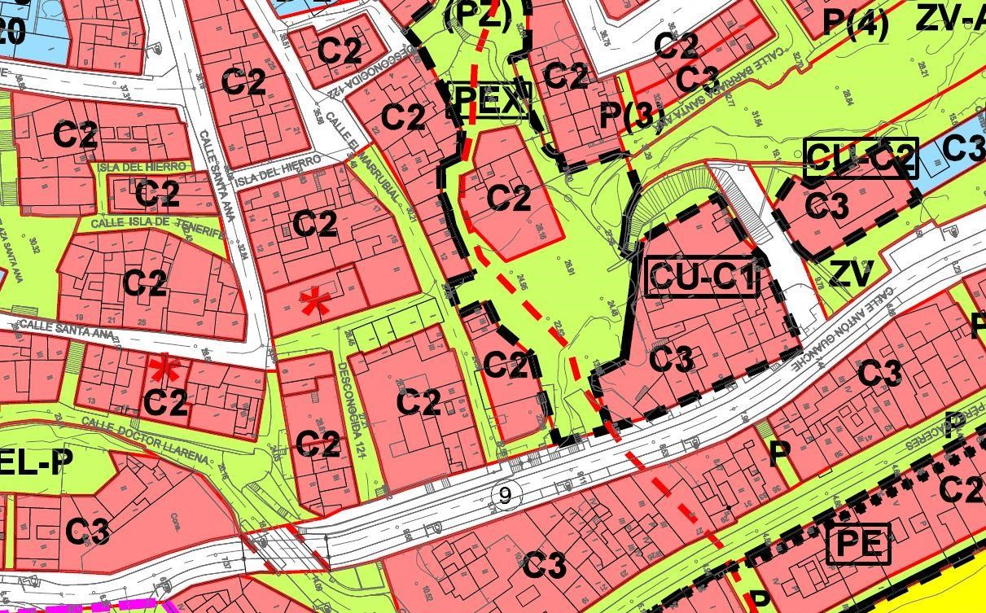

Plano de Ordenación Detallada Costa de Candelaria nº16

11. COORDENADAS UTM
Cód. Validación: DLX5SCHLH4CPEH63GJLQYQFMF
Verificación: https://candelaria.sedelectronica.es/
Documento firmado electrónicamente desde la plataforma esPublico Gestiona | Página 193 de 205
 | Superficie Plazoleta C/ Los Príncipes
Punto | Coordenadas UTM
Nº | X | Y
1 | 365681.0203 | 3137094.6265
2 | 365685.3202 | 3137095.1677
3 | 365691.9700 | 3137096.0207
4 | 365694.2409 | 3137096.1505
5 | 365697.2432 | 3137096.6139
6 | 365696.9339 | 3137083.9050
7 | 365692.0384 | 3137083.9889
8 | 365690.4963 | 3137083.8128
9 | 365689.9058 | 3137083.7207
10 | 365689.1814 | 3137083.4851
11 | 365685.1118 | 3137082.1441
12 | 365683.9248 | 3137086.4684
13 | 365684.0249 | 3137086.5193
1 | 365681.0203 | 3137094.6265

12. FOTOGRAFÍAS

Cód. Validación: DLX5SCHLH4CPEH63GJLQYQFMF
Verificación: https://candelaria.sedelectronica.es/
Documento firmado electrónicamente desde la plataforma esPublico Gestiona | Página 194 de 205

Cód. Validación: DLX5SCHLH4CPEH63GJLQYQFMF
Verificación: https://candelaria.sedelectronica.es/
Documento firmado electrónicamente desde la plataforma esPublico Gestiona | Página 195 de 205

14. PLANOS

El plano se ha elaborado tomando de base el levantamiento topográfico realizado por la Oficina Técnica de Candelaria. En este sentido, al superponerlo sobre la base cartográfica del PGO de Candelaria del 2011, puede existir algún desfase o desajuste debido a la diferencia del margen de error que tiene el vuelo de la cartografía del PGO con respecto a la mayor exactitud que ofrece el GPS terrestre utilizado para realizar el levantamiento topográfico.

Cód. Validación: DLX5SCHLH4CPEH63GJLQYQFMF
Verificación: https://candelaria.sedelectronica.es/
Documento firmado electrónicamente desde la plataforma esPublico Gestiona | Página 196 de 205

Y para que conste a los efectos oportunos, salvo error u omisión, se firma el presente informe...”

FUNDAMENTOS JURIDICOS

La Legislación aplicable viene determinada por:
— Los artículos 17 a 36 del Reglamento de Bienes de las Entidades Locales aprobado por Real Decreto 1372/1986, de 13 de junio.
— El artículo 86 del Texto Refundido de las Disposiciones Legales Vigentes en Materia de Régimen Local aprobado por Real Decreto Legislativo 781/1986, de 18 de abril y la disposición transitoria del Reglamento de Bienes de las Entidades Locales (RB), aprobado por Real Decreto 1372/1986, de 13 de junio (BOE de 7 de julio), que establece la obligación de inventariar todos los bienes, cualquiera que sea su naturaleza, y, entre ellos, todos los de dominio público, incluidas las vías públicas.
El Pleno de la corporación Local será el órgano competente para acordar la aprobación del inventario ya formado, su rectificación y comprobación. En este supuesto, se encuentran delegadas las competencias para aprobación, modificación y rectificación del Inventario de Bienes y Derechos de la Corporación en la Junta de Gobierno Local, por acuerdo del pleno celebrado el día 28 de junio de 2019.
Cód. Validación: DLX5SCHLH4CPEH63GJLQYQFMF
Verificación: https://candelaria.sedelectronica.es/
Documento firmado electrónicamente desde la plataforma esPublico Gestiona | Página 197 de 205
Visto cuanto antecede, la que suscribe eleva la siguiente propuesta de resolución:

PROPUESTA DE RESOLUCIÓN
PRIMERO: Actualizar el Inventario de bienes de la Corporación, incorporando las rectificaciones oportunas según la ficha que se adjunta correspondiente a la plazoleta calle Los Príncipes, siendo la descripción de la misma la siguiente:
La plazoleta de la calle Los Príncipes es un recinto de planta irregular que se desarrolla en un único nivel diáfano y de firme empedrado. Ha sido construido sobre el cauce del tramo final del barranco que el Concejo Insular de Aguas de Tenerife tiene identificado con el código 4004. Únicamente existe un alcorque con una palmera canaria. A través de este espacio se accede a una escalera que comunica la calle Los Príncipes con la calle Marrubial.

SEGUNDO: Aprobar la ficha de inventario epígrafe inmueble 1/140 y epígrafe mejoras 12/4 que se transcribe:

Cód. Validación: DLX5SCHLH4CPEH63GJLQYQFMF
Verificación: https://candelaria.sedelectronica.es/
Documento firmado electrónicamente desde la plataforma esPublico Gestiona | Página 198 de 205

Cód. Validación: DLX5SCHLH4CPEH63GJLQYQFMF
Verificación: https://candelaria.sedelectronica.es/
Documento firmado electrónicamente desde la plataforma esPublico Gestiona | Página 199 de 205

TERCERO: Tramitar la inscripción en el Registro de la propiedad de acuerdo con el Art. 206 de la Ley Hipotecaria.
CUARTO: Facultar a la Alcaldesa- Presidenta para que realice cuantas actuaciones considere precisas en aplicación del presente acuerdo...”.

En virtud de lo expuesto, se somete a la Junta de Gobierno Local la siguiente propuesta de Acuerdo:

PROPUESTA DE ACUERDO
PRIMERO: Actualizar el Inventario de bienes de la Corporación, incorporando las rectificaciones oportunas según la ficha que se adjunta correspondiente a la plazoleta calle Los Príncipes, siendo la descripción de la misma la siguiente:
La plazoleta de la calle Los Príncipes es un recinto de planta irregular que se desarrolla en un único nivel diáfano y de firme empedrado. Ha sido construido sobre el cauce del tramo final del barranco que el Concejo Insular de Aguas de Tenerife tiene identificado con el código 4004. Únicamente existe un alcorque con una palmera canaria. A través de este espacio se accede a una escalera que comunica la calle Los Príncipes con la calle Marrubial.
Cód. Validación: DLX5SCHLH4CPEH63GJLQYQFMF
Verificación: https://candelaria.sedelectronica.es/
Documento firmado electrónicamente desde la plataforma esPublico Gestiona | Página 200 de 205

SEGUNDO: Aprobar la ficha de inventario epígrafe inmueble 1/140 y epígrafe mejoras 12/4 que se transcribe:

Cód. Validación: DLX5SCHLH4CPEH63GJLQYQFMF
Verificación: https://candelaria.sedelectronica.es/
Documento firmado electrónicamente desde la plataforma esPublico Gestiona | Página 201 de 205

TERCERO: Tramitar la inscripción en el Registro de la propiedad de acuerdo con el Art. 206 de la Ley Hipotecaria.
CUARTO: Facultar a la Alcaldesa- Presidenta para que realice cuantas actuaciones considere precisas en aplicación del presente acuerdo.”
Cód. Validación: DLX5SCHLH4CPEH63GJLQYQFMF
Verificación: https://candelaria.sedelectronica.es/
Documento firmado electrónicamente desde la plataforma esPublico Gestiona | Página 202 de 205

Por lo que se eleva esta propuesta a la Junta de Gobierno Local de esta Corporación, que resolverá como mejor proceda.

La Junta de Gobierno Local, previo debate y por unanimidad de los miembros presentes, acuerda:

PRIMERO: Actualizar el Inventario de bienes de la Corporación, incorporando las rectificaciones oportunas según la ficha que se adjunta correspondiente a la plazoleta calle Los Príncipes, siendo la descripción de la misma la siguiente:
La plazoleta de la calle Los Príncipes es un recinto de planta irregular que se desarrolla en un único nivel diáfano y de firme empedrado. Ha sido construido sobre el cauce del tramo final del barranco que el Concejo Insular de Aguas de Tenerife tiene identificado con el código 4004. Únicamente existe un alcorque con una palmera canaria. A través de este espacio se accede a una escalera que comunica la calle Los Príncipes con la calle Marrubial.

SEGUNDO: Aprobar la ficha de inventario epígrafe inmueble 1/140 y epígrafe mejoras 12/4 que se transcribe:

Cód. Validación: DLX5SCHLH4CPEH63GJLQYQFMF
Verificación: https://candelaria.sedelectronica.es/
Documento firmado electrónicamente desde la plataforma esPublico Gestiona | Página 203 de 205

Cód. Validación: DLX5SCHLH4CPEH63GJLQYQFMF
Verificación: https://candelaria.sedelectronica.es/
Documento firmado electrónicamente desde la plataforma esPublico Gestiona | Página 204 de 205

TERCERO: Tramitar la inscripción en el Registro de la propiedad de acuerdo con el Art. 206 de la Ley Hipotecaria.
CUARTO: Facultar a la Alcaldesa- Presidenta para que realice cuantas actuaciones considere precisas en aplicación del presente acuerdo.

10.-Urgencias

No hubo.

- ACTIVIDAD DE CONTROL
- RUEGOS Y PREGUNTAS

11.-Ruegos y preguntas.

No hubo.
Cód. Validación: DLX5SCHLH4CPEH63GJLQYQFMF
Verificación: https://candelaria.sedelectronica.es/
Documento firmado electrónicamente desde la plataforma esPublico Gestiona | Página 205 de 205

Y no habiendo más asuntos de que tratar, la Presidencia levantó la sesión siendo las 14:13 horas del mismo día. De todo lo que, como Secretario General, doy fe.

Vº. Bº.
LA ALCALDESA-PRESIDENTA, EL SECRETARIO GENERAL
María Concepción Brito Núñez Octavio Manuel Fernández Hernández.

DOCUMENTO FIRMADO ELECTRÓNICAMENTE

